PAPEL EXCLUSIVO PARA DOCUMENTOS NOTARIALES
•

.
1
cm,
li5
11
il' Admlnlstrdcl6n
1 GoblernodeCanarlas
Tnhul.,t..l C.ln.ut.i

09/2002
Admon. Tributos Cedid
. os de Las Palmas
Num. deexpedien1e: 20120000539203
Fecha de Preseniac16n
·02 de Noviembre de 2012

Impresos adjunios:
J l!lll/111111111111l11111111111

DES
ESCRITURA DE FUSION POR ABSORCIÓN DE SOCIEDA-

NUMERO :VEINTIDOS ( 22 ).-------------
En Santa Cruz de Tenerife, a siete de enero de

dos mil tres. ­

Ante mi/ IGNACIO JAVIER MORENO VELEZ/ Notario del Ilustre Colegio de las Islas Canarias, con re­ sidencia en la ciudad de la fecha,----------------
-------------------COMPARECEN:-------------------

>--'>- DON ADÁN MARTÍN MENIS mayor de edad, casado, con domicilio a estos efectos en Calle Tomás Mi­ ller, núm. 38, Consejería de Economía y Hacienda del Gobierno de Canarias, C.P. 35007 de Las Palmas de Gran Canaria; provisto de su DNI/NtF número 41.894.096- X.
., DON ANTONIO LANTIGUA SUÁREZ mayor de edad, ca­ sado, con domicilio a estos efectos en Calle Tomás Miller, núm. 38, Consejería de Economía y Hacienda del Gobierno de Canarias, C.'P. 35007 de as Palmas de Gran Canaria; provisto de su DNI/NIF número

-1-

======= =--=--=-=====-================-========-=----=
78.449.153 v.-------------------------------------
INTERVIENEN: ­
A).- DON ADÁN MARTÍN MENIS, como Presidente del Consejo de Admi.nistración de la Compañj_a Mer- cantil cuyos datos de identificación son .los si- guientes:-----------------------------------------
Denominación: "PROMOCIONES EXTERIORES DE CANA­ RIAS SOCIEDAD ANÓNIMA.".--------------------------
Duración: Indefinida.------------------------

Domicilio: Se encuentra domiciliada en Las Palmas de Gran Canaria, calle Cmilio Castelar, núm 4, 5' planta.-------------------------------------

CONSTITUCIÓN: Constituida en virtud de escri- tura autorizada en Las Palmas de Gran Canaria, por el Notario Don Angel Sanz Iglesias el R de abril do
1985, con el numero 414 de orden de su protocolo.

INSCRIPCIÓN: Inscrita en el Registro Mercantil de Las Palmas de Gran Canaria en el folio 141 del Tomo 417 de la sección 3ª del libro de Sociedades, hoja núm. 4411, inscripción lª. -------------------

C.I.F. número: A-38085489 . ------------------
Legitimación de cargo y facultades:
-2-

4Q8744420

09/2002

======-======
=====
=== = ==

a).- Le resulta su nombramiento de los acuer­ dos adoptados en la reunión del Consejo de Adminis­ tración celebrado el día 16 de marzo de 2001; ele­ vados a público en escritura autorizada por el No­ tario de Santa Cruz de Tenerife, Don Ignacio Javier Moreno Vélez, el día 6 de abril de 2001, bajo el número 1.148 de Protocolo.------------------------
Inscrita en el Registro Mercantil las Palmas de Gran Canaria, al Tomo 1542, de la sección 8ª, folio 134, hoja GC-1267, inscripción 36ª. ---------
Tengo a la vista, fotocopia de dicha escritu­ ra, y de la certificación incorporada a la misma, transcribo a efectos de la presente, los siguientes particulares: "...En el Tercer Punto del Orden del día, nombramiento de nuevo Presidente el $ecretario propone, en virtud de su condición de representante de la Administración de la Comunidad Autónoma de Canarias en la Junta General de Proexca el nombra­ miento como Presidente del Consejo de Administra­ ción de O.Adán Marín Menis, ...con DNI nº41894096-

-3-

X...Propuesta que es aprobada por unanimidad de los presentes. El nombrado, estando presente en el ac­ to, acepta su nombramiento como Presidente ...". -
Lo omitido no altera ni condiciona lo trascri-

b).- Sus facultades para este acto resultan de los acueidos de la Junta General Extraordinaria de Accionistas de la sociedad que representa, de fecha 18 de septiembre de 2002, contenidos en la certifi­ cación expedida el día 4 de diciembre de 2002, por el Secretario del Consejo de Administración D. Luis Rodríguez Muñoz, con el. visto bueno del. compare­ ciente en su calidad de Presidente del Consejo de Administración. Dicha certificación queda unida a esta matriz (como documento unido número UNO), y yo, el Notario, hago constar que conozco y conside­ ro legítimas las firmas y me constan los cargos de dichos señores SECRETARIO y PRESIDENTE.

B).-Y DON ANTONIO LANTIGUA SUÁREZ,

dente del Consejo de Administración de
como Presi-

la Compañía

Mercantil cuyos datos de identificación son los si-
' ,,
guicntes:

DENOMINACIÓN: "SOCIEDAD CANARIA DE FOMENTO ECONÓMICO, SOCIEDAD ANÓNIMA" en anagrama SOFESA.
---------===---===================================-
-4-

09/2002

4Q8744421


=-=-----------------------------------
DURACIÓN: Indefinida.

DOMICILIO: Calle Tomás Miller, número 38, Consejería de Economía y Hacienda del Gobierno de Canarias, C.P. 35007 de Las Palmas de Gran Canaria. CONSTITUCIÓN: Constituida en escritura autorizada en esta ciudad, por el Notario don Carlos Sánchez Marcos, como sustituto y para el Protocolo del también fedatario público de esta residencia e.Ion José-Manuel García Leis, <::!l día 19
,:le noviembre de 1991, bajo el número 3.023 de su rotocolo.
AMPLIACION DE CAPITAL: Amplió su capital

quedando
establecido
en la
cifra
de CIENTO

CINCUENTA MILLONES DE PESETAS
(150.oo·o. ooo de

Ptas),
por acuerdo
tomado en
Junta, General

Extraordinaria y Universal celebrada en el entonces domicilio social, el día 11 de marzo de 1993, y elevado a público ante el Notario de esta capital don José-Manuel García Leis, con fecha 30 de marzo de 1993, bajo el número 830 de orden. ------------
=====-
-5-

======== == ====-=====================--===========-
CAMBIO DE DOMICILIO: Cambió su domicilio social por el actual, reflejado con anterioridad, por acuerdo tomado en Junta General Extraordinaria y Universal celebrada el dia 11 de enero de 1990, elevado- público en escritura de fecha 6 de abril de igual año, otorgada ante el Notario de esta
ciudad don Nicolás Quintana Plasencia, como sustituto y para el Protocolo de su compañero ele igual residencia don Fernando González ele Vallejo
González, con el número 1.354 de orden. ----------

AMPLIACIÓN: Fue ampliado su capital, en virtud ele los acuerdos adoptados, entre otros, en la Junta General Extraordinaria y Universal de la Compañia, en su reunión celebrada el día 23 de diciembre de 1999. Elevado a públi.co en virtud de la escritura
autorizada en esta capital, ante mí, el 23 de
Febrero de 2000, bajo el número 665 de protocolo.
INSCRIPCIÓN: Registro Mercantil ele Santa Cruz de Tenerife, su constitución al tomo 750, folio 153, hoja 2.179, inscrip. el cambio de domicilio l.o está en el Registro Mercantil de Las Palmas de Gran Canaria, al tomo 1.448, folio 172 ele la Sección 8ª, hoja número GC-21. 907, de fecha 20
de julio de 1999; su ampliación, lo está en el Tomo
----------------======================----=========
-6-

09/2002

4Q8744422

1448, folio 17l'.J de la sección 8ª, hoja GC-21.907, inscripción 7ª.
C. I. F. número A-38/282455. ---·---------------

Legitimación de cargo y facultades:

a).- Le resulta su nombramiento de los acuer­ dos adoptados en la reunión del Consejo de Adminis­ tración celebrado el dia 30 de marzo de 2001, segón me acredita con certificación expedida por el Se­ cretario del consejo de Administración, Don Luis Rodriguez Muñóz, con el Visto bueno del Presidente, Don Antonio Lantigua Suarez, aqui compareciente, de fecha 4 de abril de 2001, con firmas legitimadas.
Inscrita en el Registro Mercantil de las Pal­ mas de Gran Canaria, al Tomo 1542, libro O, folio 64, d e la sección 8ª, hoja GC-21907, inscripción
11, de fecga 25 de julio de 2001.-----------------

De la certificación mencionada trasncribo a efectos de la presente los siguientes particulares: "...DON LUIS RODRIGUEZ MUÑOZ, CON D.N. I. 10.801.169-R, COMO SECRETARIO NO CONSEJERO DEL CON-


-7-
== ====

SEJO DE ADMINISTRACION DE LA ENTIDAD SOCIEDAD CANA- RIA DE FOMENTO ECONOMICO, S.A. (SOFESA), C.I.F.
NUM.A-38282455. CERTIFICA: Que en el Consejo de Ad-

ministración de la soci.edad celebrado cnn fechA in de marzC;, de 2001, se tomaron .lo.s acué,rdos qufc qw•­ daron recogidos en e.l Acta levantada a.l efecto, y de la que es transcripción literal parcial lo si.- guiente: ...En el primer punto del orden del día...el consejo aprueba por unanimidad el cese de Don Antonio Lantigua Suarez, como Vicepresidente del Consejo de Administración y su nombramiento co­ mo Presidente dc:d Consejo de Admini..stración, quien estando presente toma posesión del cargo...".-----
Lo omitido no altera ni condiciona lo trascri- to.-----------------------------------------------
b).- Sus facultades para este actn resL1J.tan de

.los acuerdos de la Junta General Extraordinaria de Accionistas de la sociedad que representa de fecha
13 de septiembre ele 2002, contenidos en las certi­

ficación expedida el día 4 ele diciembre ele 2002, por el Secretario del Consejo de Administración D. Luis Rodríguez Munoz, con el visto bueno del comp ­ recientc e11 st1 calidad de Presidcnt0 dcJ. Consejo de Administración. Dicha certificación queda unida a
==----------------========--===========- ----======-==
-8-

.

1 4Q8744423

, esta matriz (como documento unido número DOS), y yo, el Notario, hago constar que conozco y conside­ ro legitimas las firmas y me_constan los cargos de dichos señores SECRETARIO y PRESIDENTE.-----------
Tienen, a mi juicio, los señores comparecien­ te, según interviene, tiene capacidad legal bastan­ te para formalizar esta escritura de FUSION POR AB­ SORCIÓN DE SOCIEDADES y, al efecto,
---------------------EXPONEN:--------------------

I.- Las operaciones a que se refiere esta es­ critura están autorizadas por el Consejo de Gobier­ no de Canarias en sesión celebrada con fecha 19 de noviembre de 2001.
II.- Que en cumplimiento del articulo· 227.2.6ª

del Reglamento del Registro Mercantil:---.--------

- La sociedad II SOCIEDAD CANARIA DE FOMENTO ECONÓMICO S.A.11 en reunión de la Junt:a General Ex­ traordinaria de Accionistas, en primera convocato­ ria, del día 18 de Septiembre de 2002 adoptó, entre otros, el acuerdo de fusión por absorción de la so-
1
= =
-9-

===-··=-- ====-===---==--==-=============-===--=========-
Ciedad "PROMOCIONES EXTERIORES DE CANARIAS .S.A.".

El contenido de tal acuerdo es el que consta en la certificación del acta de la Junta que ha quedado unida a esta matriz como documento unido
número DOS.---------------------------------------

El mencionado acuerdo de fusión expresa todas las circúnstancias exigidas por el articulo 228del Reglamento del Registro Mercantil ­
- La sociedad "PROMOCIONES EXTERIORES DE CA- NARIAS s .A.", en reunión de la Junta General Ex- traordinaria de Accionistas, en primera convocato- ria, del 18 de .Septiembre de 2002 adoptó, entre otros, el acuerdo de fusión por absorción con la sociedad ".SOCIEDAD CANARIA DE FOMENTO ECONÓMICO,
S.A.”

El contenido de tal acuerdo es el que consta en la certificación del acta de la Junta que ha quedado unida a esta matriz como documento unido
número UNO.---------------------------------------
El mencionado acuerdo de fusión expresa todas las circunstancias exigidas por el articulo 228del Reglamento del Registro Mercantil.----------------
1II. - Queen cumplimiento de lo dispuesto en el articulo 227 2.l ª del Reglamento del Registro
------------------- =-==================---------- -=
-10-

4Q8744424

Mercantil, los señores comparecientes, según inter­ vienen, manifiestan bajo su responsabilidad, haber cumplido lo establecido en el artículo 238 de la Ley de Sociedades Anónimas y que se ha puesto a disposición de los accionistas y acreedores la do­ cumentación a que se refiere el articulo 242 de di­ cho texto legal.
IV.- Que en cumplimiento de lo dispuesto por

e1 artículo 227.2.2ª del Reglamento del Registro
Mercantil, hacen constar los señores comparecien­ tes, según intervienen, que durante el plazo de un
mes a que se refiere el artículo 243 de la Ley de .J
Sociedades Anónimas, ningún acreedor ni obligacio­ nista de las sociedades se ha opuesto a la fusión acordada.
V.- Que en cumplimiento de lo dispuesto en los artículos 227.2.3ª y 230 del Reglamento del Regis­ tro Mercanti1, los comparecientes, según intervie­ nen, manifiestan que conforme al artículo 230.1 º del Reglamento del Registro Mercantil, no se acom-

-11-

===================================--=======-------
paña a la presente escritura el proyecto de fusión, redactado y firmado, por los administradores de las sociedades" SOCIEDAD CANARIA DE FOMENTO ECONÓMICO,

S.A."
y " PROMOCIONES EXTERIORES
DE CANARIAS,

S.A.",
q,·,ue se fusionan,
en fecha 6 de Junio de

2002, por encontrarse depositado en el Registro Mercantii' de Las Palmas de Gran Canaria, donde se presentará esta escritura para su inscripción.
El citado depósito de Proyecto de Fusión ha

sido objeto de publicación en el Boletín Oficial
V
del Registro Mercantil de Las Palmas de Gran Cana­

ria número 144 del dí.a 31 de Julio de 2002. -------

VI.- Que en cumplimiento de lo dispuesto en el artículo 227.2.1" y 4' del Reglamento del Registro Mercantil, manifiesta el compareciente, respecto de las sociedades que respectivamente representan:
Que, de conformidad, con lo dispuesto en el art.ículo 242 de la Ley de Sociedades Anónimas, el acuerdo de fusión ha sido publicado tres veces en el Boletín Oficial del Registro Mercantil, los dias
2 5, 2 6 y 2.7 de noviembre de 2002. y en lo.s periódi.-
' "
cos de gran circulación de Santa Cruz de Tenerife,
''El Día" y ''Diario de Avisos" y de Las Palmas de
Gran Canaria, ''Canarias 7'' y ''La Provincia'' en sus
--------------========================-------------
-12-

.
•
1

09/2002
PAPEL EXCLUSIVO PARA DOCUMENTOS NOfAAIALES

408744425

ediciones del da 27 de noviembre de 2002, habién­ dose hecho constar en tales anuncios de fusión el derecho que asiste a los accionistas y acreedores de obtener el texto íntegro de los acuerdos adopta­ dos y del balance de fusión.----------------------
Dichas publicaciones deduzco testimonio que incorporo a la presente escritura (documentos núrne- ros tres, cuatro, cinco, seis, siete, ocho y nue-

VII.- Que, en cumplimiento de lo previsto en el artículo 227.2.5ª del Reglamento del Registro Mercantil y en el artículo 244 de la Ley de Socie­ dades Anónimas y en relación a la sociedad que se extingue como consecuencia de la fusión, lbs compa­ recientes, según intervienen, manifiestao que los Balances de fusión, aprobados por las respectivas Juntas Generales celebradas el día 18 de Septiembre de 2002, cerrados al día 31 de Mayo de 2002, ambos, son los que me entregan en este acto, firmados por los miembros del consejo de administración de la

-13-

=====================================---------------
Sociedad de Fomento Económ.ico de Canar.i.as, S.A. y auditados, y de Promociones Exteriores de Canarias, S.A., y auditados, y que quedan incorporados a esta matriz como documentos unidos números DIEZ Y ONCE.
vr:u. - Que en cumplimiento de los artículos
236 de la Ley de Sociedades Anónimas y 230.4º del Reglamento del Registro Mercantil, l.o.s comparecien­ tes, según intervienen, me entregan Informe del ex- perto independiente designado por el Registrador Mercantil de Las Pal.mas de Gran Canaria, con fecha
16 de Julio de 2002, que es la mercantil. "Consultig de Tasaciones de Arquitectura e Ingeniería, S.A.", quien ha emitido un único y común informe con fecha
16 de Agosto de 2002, que ha sido firmado por Don Miguel Ángel Barber Guerra y Don Jesús Ojeda Ramí­ rez, informe que igualmente me entregan y queda in­ corporado a esta matriz como documento unido número DOCE.---------------------------------------------
IX.- Que, de conformidad con lo ci.i.spuesto por el artículo 230 del Reglamento del Registro Mercan-

til, para su inscripción,
'
se acampanarán a primera

copia de esta escritura, los siguientes documentos:

- Lo.s ejemplares de los diarios en que se ha publicado los acuerdos de fusión.-----------------
-H-

09/2002
- , 1

4Q8744426

- El informe de los administradores de cada una de las sociedades que participan en la fusión, explicando y justificando el proyecto ­
- El informe del experto independiente sobre

el proyecto de fusión. ­

X.- Expuesto cuanto antecede, los señores com­ parecientes, segón intervienen:-------------------
---------------------OTORGAN:--------------------
Que ejecutan y elevan a públicos los acuerdos adoptados por las Juntas Generales Extraordinarias de Accionistas de las sociedades "SOCIEDAD CANARIA DE FOMENTO ECONÓMICO, S . A. " y " PROMOCIONES EXTE­
RIORES DE CANARIAS, S.A.", adoptados en sus respec­ tivas reuniones celebradas el dia 18 de Septiembre
de 2002, contenidos en las certificaciones que han quedado incorporadas a esta matriz, que no se transcriben literalmente, y cuyos contenidos inte­ gras respectivos se dan por reproducido en este lu­ gar, para evitar repeticiones innecesarias.-------
En su consecuencia:

-15-

========-===========================----------------
PRIMERO.- Quedan fusionadas las compañías mer- cantiles "SOCIEDAD CANARIA DE FOMENTO ECONÓMICO,
S.A. " y la entidad "PROMOCIONES EXTERIORES DE CA- NARIAS, S.A.'', mediante la absorción de esta 0ltima por la p imera. ­
SEGUNDO.- La mercantil "PROMOCIONES EXTERIORES

DE CANARIAS, S.A.", como consecuencia ele la fusión, queda extinguida y disuelta, sin liquidación, ce­ sando de sus cargos el correspondiente órgano de administración y quedando asimismo anulada y amor­ tizada la totalidad de las acciones representativas del capital social.-------------------------------
TERCERO. - Como consecuencia de la fusión, se

transmiten en bloque a título universal, a la enti- dad absorbente "SOCIEDAD CANARIA DE FOMENTO ECONÓ-
MICO, S.A.", el total patrimonio de la .socj_edacl ab­ sorbida "PROMOCIONES EXTERIORES DE CANARIAS, S.A. "
quedando subroqacla "SOCIEDAD CANARIA DE FOMENTO ECONÓMICO, S.A.", en todos los derechos y obliga­ ciones de las sociedad absorbida, sin ninguna re­ serva, excepSi,ón ni limitación y por el simple he­ cho del otorgamiento ele esta escritura.
Ello implica la transferencia a "SOCIEDAD CA­ NARIA DE FOMENTO ECONÓMICO, S.A.", de la propiedad
---- ·------------------------------------------------
-16-

09/2002 • (
.

4Q8744427

de cuantos bien s, derechos y acciones integran el

referido patrimonio de la sociedad absorbida "PRO­ MOCIONES EXTERIORES DE CANARIAS, S.A.".
Todas las operaciones sociales de la sociedad

absorbida " PROMOCIONES EXTERIORES DE CANARIAS,
S.A.", en curso, se transfieren expresamente a tí- tulo de sucesión universal a "SOCIEDAD CANARIA DE FOMENTO ECONÓMICO, S.A. " ­
Las operaciones de la sociedad absorbida se considerarán realizadas a efectos contables por cuenta de la sociedad absorbente, que asumirá todos los riesgos, derechos y obligaciones derivados de dichas operaciones, desde el día 31 de diciembre de
2002. ·

Se entiende igualmente realizada a la sociedad absorbente, en virtud de esta escritura, la entrega de la posesión de todos los bienes que integran el patrimonio de la sociedad absorbida ­
En consecuencia, la sociedad absorbente podrá, a través de sus órganos de administración o apode-

-17-

----=-==========================--------------======
radas, realizar inventarios, instancias o cualquier tipo de documentos, escrituras o actas aclaratorias o complementarias de la presente escritura, en or­ den a la manifestación y descripción de bienes ad- quiridos en virtud de esta sucesión universal.----
La sociedad absorbente " SOCIEDAD CANARIA DE FOMENTO ECONÓMICO, S.A, '' queda, desde este mamen- to, legitimada por medio de sus órganos normales de representación para el ejercicio de toda el.ase ele derechos y accione.s, para la continuación de tocia clase ele proced.i.miento.s en curso, ya .:-;et1 en España o en el extranjero, sean judiciales o extrajudicia- les, administrativos, contenciosos o económico- administrativos, laborales, penales, ante cualquier clase o grado ele jurisdicción, incluido el Tribunal Supremo y el Tribunal Constitucional., y para la plena e ilimitada disposición sobre cualesquiera bienes o derechos, conocidos o no, que pertenezcan a la sociedad absorbida y quienes detentan la re­ presentación de aquélla, tendrán tocios plena CE\pil- ciclad y .facu{t,dd para recupera1.lo.s, rcivind.i.carlo. ;, exigir o cobrar en Sll caso lo:3 mismos d, cualquier persona o entidad.--------------------------------
CUARTO.- Toda vez que J.a fusión que se lleva a

---------------------------=-=====================---
-18-

09/2002
PAPEL EXCLUSIVO PARA oocu...ENTOS NOTARIALES

4Q8744428

cabo por esta sorción por "
escritura se realiza mediante la ab­ SOCIEDAD CANARIA DE FOMENTO ECONÓMI­


CO, S.A." de "PROMOCIONES EXTERIORES DE CANARIAS,

S.A." , se hacen constar las modificaciones estatu- tarias que se han acordado por la sociedad absor­ bente (conforme a lo dispuesto por el artículo
  - de la Ley de Sociedades Anónimas), a saber:

    - ESTATUTOS. - La socü:dad "SOCIEDAD CANARIA DE FOMENTO CCONÓMICO, S.A." absorbe a la sociedad" PROMOCIONES EXTERIORES DE CANARIAS, S.A." mante- niendo vigentes sus estatutos con las modificacio­ nes necesarias en cuanto al objeto social, permane­ ciendo inalterados el resto de las estipulaciones.
ARTICULO 2°.- Constituye su objeto: ---------

- La promoción económica de Canarias, tanto en su ámbito interior como exterior.
- El fomento y la promoción de la exporta­ ción de productos canarios de todo tipo.
- La tramitación, gestión y realización
de acciones de índole social y humanitaria y de

-19-

ayuda al desarrollo relacionadas con Canarias.

- La gestión administrativa de programas comunitarios.
Para alcanzar los finos antes dichos podrá utilizar la Sociedad los medios o ejecutar las ac­ ciones que en cada caso resulten precisas, tales como realización do estudios do morcado y análisis financiero.s, promover operaciones que posibiliten el comercio tr.iangul.ar y la cooperación entre em- presas, asesorar a dichas empresas o a terceros relacionados con ellas o con instituciones cana- rias, intermediar en l.a gestión de subvenciones o ayudas de todo tipo, croar canales de d.i.st.r.i.buc.i.ón
o ayuda.------------------------------------------
Tales acti\·idades podrán ser dE?sarrolladas por la Sociedad bien en forma di.recta, o bien en cua- losquiora otras formas admitidas en Derecho, como
J.a p rtici.pación en calidad de socio e11 otras entj_- dades de objeto idéntico o análogo o mediante el establecí.miento de oficinas en aquel.las ciudades

que tengan i.nterés para el
'
.'
cumplimiento de dichos

fines.--------------------------------------------

Si las disposiciones legales exigiesen para el ejercicio de algunas de las acti idades comp.rendi-
-20-

•
•

1

09/2002
PAPEL EXCLUSIVO PARA DOCUM NTOS NOTA IALES

408744429

das en el titulo profesional, o

objet social algún

autorización administrativa, o inscripción en re­ gistros públicos, dichas actividades deberán reali­ zase por medio de personas que ostenten esa titula­ ridad profesional y en su caso no podrán iniciarse antes de que se hayan cumplido los requisitos admi-

ni. strati. vos exi. gi'd os"
. -'><>-

    - APORTACIONES Y ACCIONES ADJUDICADAS. PROCE­ DIEMIENTO DE CANJE DE LAS ACCIONES Y FECHA DE PAR­ TICIPACIÓN ÉN LAS GANANCIAS SOCIALES--------------
No existe canje de acciones en el sentido de sustituir títulos de una sociedad por títulos de otra.
Los títulos de PROMOCIONES EXTERIORES DE CANA-

RIAS, S.A., se anulan, y se amortizan los .que en el canje corresponden a LA SOCIEDAD CANARIA DE FOMENTO ECONÓMICO, S.A., compensándose con el aumento de los fondos propios netos de la fusionada, dado que no hay ni ampliación de capital ni, por tanto, emi- sión de nuevos títulos. En el proceso de fusión se
=======
-21-

=====================================----·---------=
genera, en el activo del balance de la sociedad fu- sionada, un .i.nmovi l izado financiero, accj_ones pro- pias, por importe de 9.390,21 EUROS, que se anulan, compensándose en el pasivo con una reducción por el mismo i porte en la cuenta de reservas.-----------
EL capital social de la entidad resultante de la fusión seguirá siendo exactamente el mismo que ti.ene LA SOCIEDAD CANARIA DE FOMENTO ECONÓMICO, S.A., es decir, UN MILLÓN SEISCIENTOS DOS MIL OCHO­ CIENTOS NOVENTA Y NUEVE EUROS CON VEINTIOCHO CÉNTI-
MOS DE EURO (1.602.899.28.-), el mismo número ele títulos, es decir, 500 y, por tanto, el mismo valor nominal, por lo que el articulo 5° ele los Estatutos sociales de LA SOCIEDAD CANARIA DE FOMENTO ECONÓMI-
co, S.A. seguirán redactados como lo están en la
actualidad. Lo.s fondos propio.s de la sociedad re- sultante de la fusión s rán los de la soc.i.eda.d <'lb- sorbente incrementados como consecuencia de la ab- sorción del patrimonio ele PROMOCIONES EXTERIORES DE CANARIAS, .S.A. , en el Capital ele la Sociedad ab-

sorbida, 83.841,19
'¡;_ ':.
EUROS má.s sus reservas,

224.917,21 EUROS, reducidas en el importe ele las acciones propias que se amortizan es decir, 9.390,21 EUROS.-----------------------------------
=== =-----==-------=============-==================
-22-

09/2002
PAPEL EXCLUSIVO PARA DOCUMENTOS NOTARIALES

4Q8744430

De canfor culo 249 de la
idad con lo establecido en el arti­ Ley de Sociedades Anónimas, las ac­


ciones de las sociedades que se fusionan, que estu­ vieran en poder de cualquiera de ellas (acciones propias), no podrán canjearse por acciones de la sociedad absorbente y, en su caso, deberán ser amortizadas.
    - JUNTA GENERAL y DESIGNACION DE CARGOS.- La identidad (articulo 38 del RRM) de las personas que se encarguen inicialmente de la administración y representación de la sociedad resultante de la fu­ sión, tiene que hacerse constar en este acto (arti- culo 114. l. 5a del Reglamento del Registro Mercan- til)
En consecuencia, se fija en once, conforme al articulo 17 de los Estatutos sociales, el número de miembros del Consejo de Administración de LA SOCIE- DAD CANARIA DE FOMENTO ECONÓMICO, S.A., y se desig-
nan como miembros del Consejo de administración por
el plazo estatutario de cinco años a las personas

-23-

====---=---=== == ===----=============-----==-------------
siguientes:---------------------------------------

1. - DON ADÁN MARTÍN MENIS, casado, con D.N. I. número 41.894.096- X, y con domicilio en la Carre- tera General Santa Cruz de Tenerife - La Laguna,
Km. 4, d;'l munici.pio de Santa Cruz ele Tenerife, en Ja provincia de Santa Cruz de Teneri.fe, nacido el día 19 ele Octubre de 1943. ----------------------
2.- DON MIGUEL BECERRA DOMÍNGUEZ, mayor ele

edad, casado, provisto de DNI número 4 3. 601. 922 V, de profesión Economista, vecino de Santa Cruz de Teneri.fe, con domicilio en la calle San Juan Agui­ lar, num. 16, 1 ° A, nacido el día U de Noviembre de 1961.
3.- DON PEDRO JORGE RODRIGUEZ ZARAGOZA, espa-

fiol, casado, mayor de edad, nacido el 15 de Abril de 1951, con domicilio en calle Juan García Alvarez nº. 13, Villa Ascensión, Santa Cruz de Tenerife y titular del N. I. F. 41. 984. 186-D. ---------------------
4.- DON ROGELIO FRADE GARCIA, espafiol, casado,
nacido el diecisiete de agosto de 1957, vecino de Las Palmas de Gran Canaria, con domicilj_o en Plaza
.
' '
Dr. Rafael O'Shanahan, s/n, titular del D.N.I. nú-

mnrn 4?.781.Rl7-n.

5.- DON ANTONIO LANTIGUA SUAREZ, e.spafiol, ma-

-24-

0912002
'APEL EXClUSIVO PARA DOCUMENTOS NO!AAtALES

4Q8744431

yor de edad , casado, nacido el día 5 de Mayo de 1947, con domicilio en Urbanización Bandama, núm. 6, Santa Brígida, Las Palmas de Gran Canaria y ti­
tular del N.I.F. 78.449.153 V.-------------------
6.- DON OCTAVIO LLINÁS GONZÁLEZ, español, ca­
sado, nacido el 28 de Febrero de 1952, y vecino de Las Palmas de Gran Cdnaria, Paseo de Lugo, nurn. 12, provisto de D.N.I. núm. 42.730.928 X.------------
7.- DON LUIS PADILLA MACABEO, español, casado, nacido el día 27 de Octubre de 1960 y vecino de Las Palmas de Gran Canaria, calle San José de las Ve- gas, num. 2, Santa Brígida, provisto de D.N.I. núm. 42.791.269 E.
8.- LA CÁMARA OFICIAL DE COMERCIO, INDUSTRIA Y NAVEGACIÓN DE SANTA CRUZ DE TENERIFE, con-domicilio

en Plaza planta 4 ª,
de la Candelaria, 1, Edificio Olimpo,
CIF-0-3873003-8
38003 - Santa Cruz de Tenerife, en la


persona de su Presidente, cargo que actualmente os­ tenta DON IGNACIO GONZÁLEZ MARTÍN, espanol, casado, nclcido el 1 de Enero de 1935, y vecino de Santa
----------------------------------=------=-========
-25-

==================================-----·-------------
Cruz de Tenerife, calle Santa Rosalía, num. 20, 5°, provisto de D.N.!. n0m. 42.106.318 B.------------
9.- LA CÁMARA OFICIAL DE COMERCIO, INDUSTRIA Y
NAVEGACION DE LAS PALMAS DE GRAN CANARIA, con domi-

cilio er cal.le León y Castillo, 24, 38003, Las Palmas provisto de N. I. F. n0m. Q 3573002 G, en la persona de su Presidente, cargo que actualmente os­ tenta DON JOSé MIGUEL SUAREZ GIL, español, casado, nacido el 5 de Junio de 1944 y vecino de Las Palmas
de Gran Canaria, León y Castillo, num. 24, 1°,
provisto de D.N.I. n0m. 42.644.886 B.------------

10.- LA CONFEDERACIÓN PROVINCIAL DE EMPRESA­ RIOS DE SANTA CRUZ DE TENERIFE (CEOE TENERIFE), con
domicilio en la Rambla General franco, num. 147,
con CIF G-38O25151
Santa Cruz. de Tened.fe, en la persona de su Pre.si-

dente, cargo que actualmente ostenta DON JOSt E'ER­ NAN DO RODRÍGUEZ DE AZERO, espuñol, casado, nacido
el 13 de Septiembre de 1942 y vecino de Puerto de la Cruz, Camino Orovales, num. 12, provisto de D.N.I. n0m. 41.883.980 Z. -------------------------
11.- LA_ CONFEDERACIÓN CANARIA DE EMPRESARIOS,
conCIF' G-35057595
condomicilio en Calle León y Cast:i.llo, 54, 2º

Planta, 35003 - Las Palmus de Gran Canaria, en la

persona de su Presj_dente, cargo q11e act1JaJ.mente os-
-26-

09/2002
_.,.
I ; .
•


PAPEi EXCLUSIVO PARA OOCUMENTOS NOTARIALES

4Q8744432

tenta DON AN ONIO RIVERO SUAREZ, español, casado,

nacido el 14 de Junio de 1953 y vecino de Las Pal­ mas de Gran Canaria, calle Cuesta Alvarado, num. 12, provisto de D.N.I. núm.. 42.751.998 N.-------
    - FACULTAD.- El órgano de administración y/o persona en quien éste delegue, aún no inscrita la fusión, podrán ejercer sus facultades desde la fe­ cha estatutaria de inicio de actividades, dentro de su esfera de actuación prevista en los Estatutos y en las disposiciones legales.---------------------
    - AUDITOR.- La identidad (artículo 38 del RRM) del Auditor de Cuentas tiene que hacerse cons­ tar en este acto (artículo 114.1.6a del Reglamento del Registro Mercantil), en consecuencia, se desig­ na como Auditor de Cuentas de la SOCIEDAQ CANARIA DE FOMENTO ECONOMICO, S.A.", por el plazo de tres años, a Unión Audit J.Y.E., S.L. con C.I.F. núm.: B-38236600 y domicilio en Imeldo Seris, 57, 2°, A. Santa Cruz de Tenerife.
    - INCOMPATIBILIDADES.- Se hace constar expre-

=-
-27-

=======================================----·--------
samente la prohibición de ostentar cargo alguno en la Sociedad a personas que incurran en alguna causa de incompatibilidad de las señaladas en la Ley 12/95, de 11 de mayo de Incompatibilidades de los Miembros, del Gobierno de la Nación y de los Altos Cargos de la Administración del Estado.-----------
    - PODER RECIPROCO. - Los señores comparecien- tes, segón intervienen, se confieren poder recipro­ co entre sí, para que uno cualquiera de ellos en nombre de los restantes y además del suyo propio, pueda otorgar cuantas escrituras de aclaración, subsanación o rectificación sean necesarias o con- venientes, en orden a la admisión de la califica­ ción verbal o escrita del señor Registrador Mercan­ t.il, respecto a la inscripción de la presente es­ critura y sus Estatutos.--------------------------
QUINTO.- Los señores comparecientes, segón in­ tervienen, en nombre de las sociedades que respec­ tivamente representan, SOLICITAN:-----------------
- De.l Registro [vJercantil: -------------------

l.- La inscripción de la fusión por absorción
-
""
de las sociedades " SOCIEDAD CANARIA DE FOMENTO ECONOMICO, S.A." y " PROMOCIONES EXTERIORES DE CA-
NAPIAS, S.A.", cerrando las hojas de .la sociedad
--·-------------------------========================-=
-28-

09/2002
••

1
•
j

4Q8744433

absorbida, med ante el oportuno asiento de cancela­

ción en el Re istro Mercantil, en los términos que resultan de esta escritura, de conformidad con lo dispuesto en el artículo 245 de la Ley de Socieda­
des Anónimas y en los artículos 232 y 233 del Re­ glamento del Registro Mercantil.
2.- De conformidad con lo establecido en el

artículo 63 del Reglamento del Registro Mercantil, los comparecientes, según intervienen, solicitan expresamente la inscripción parcial de la presente escritura en el supuesto de que alguna de las cláu­ sulas o de los hechos, actos o negocios jurídicos contenidos en ella y susceptibles de inscripción adoleciese de algún defecto, a juicio del Registra­ dor, que impida la práctica de la misma.----------
- De los Registros Públicos correspondientes:

La inscripción del cambio de titularidad de los bienes propiedad de las sociedades fusionadas, a nombre de la nueva sociedad constituida resultan­ te de la fusión.

-29-

=======================-============-======----------
SEXTO.- Manifestación fiscal: Hacen constar los señores comparecientes, según intervienen, que la fusión formalizada por esta escritura, se efec­ túa acogiéndose al régimen fiscal previsto en el Capítulo, VIII, Título VIII, de la Ley 43/1995, de
27 de diciembre, del Impuesto sobre Sociedades, y así se ha comunicado al Ministerio de Economía y Hacienda.-----------------------------------------
Hago de palabra .las reservas y advertencias legales; en particular y a efectos fiscales, ,xi­ vierto de las obligaciones y responsabilidades tri­ butarias que incumben a las partes, y de las conse­ cuencias de toda índole que se derivarán de la ine­ xactitud de sus declaraciones.--------------------
Leída por J.o.s señores comparec.ientes, y por mí, el Notario, esta escritura, y enterados de su contenido, aquellos la aprueban y firman.---------

Y yo, el Notario, DOY FE del. total. contexto de este instrumento púbJ..i.co, que queda extendido en
-·----------------------------------------------------
-30-

09/2002
\).\GNA '/0,

>
• ,
i.

4Q8744434

dieciseis folio de papel timbrado de uso exclusivo

notarial, | 4Q8751656, | 4Q8751502, | 4Q87516.57 ,
4Q8751658, | 4Q8751505, | 4Q8751506, | 01Q8751507 1
4Q8751508, | 4Q8751509, | 4Q8751510, | 4Q8751511,
4Q8751512, | 4Q8751513, | 4Q8751514, | 4Q8751515 y

4Q87

Siguen las firmas de los comparecientes.------

Signado: I. J. MORENO V.---------------------

Rubricado.------------------------------------

Esta en tinta el sello de la Notaria.---------

N 0 T .\ : \ T C.',;)• -\ ·,": T '.•- :11 ° , T,F Y
8/1.989, de Tnr;as y

P r r • e ·¡_ o _e:; '") u '.) 1 ·i e q :; y :'lo r nHl 9 º
:\ Tz !\ :;r:FL F)T:\ R TAL.HA.SE:
rlc .\p. y 'L TJ. l.f+2G/8
1 s r1ocln.rndar:;

'.\uro"">. \:}:\:'-!r.r, L: 12,
l ..J()'.:,, !,(¡ F'.uros.
r, "l 7. '
N• (;• A p 1. i. e •
DEREC!!OS:

Media firma: I.M.V.

"

DOCU..•

...MENTOS UNIDOS. PAPEL EXCLUSIVO PARA OOCUMENTOS NOTARIALES


Certificación Núm. 2002-02 Junta General Extraordinaria

09/2002

4Q8744435

Universal de 18 de Se tiembre de 2002

D. LUIS RODRÍGUEZ MUÑOZ, COMO SECRETARIO DEL CONSEJO DE ADMINISTRACIÓN DE LA SOCIEDAD PROMOCIONES EXTERIORES CANARIAS, S.A., DOMICILIADA EN LA C/ EMILIO CASTELAR, NUM. 4, 5°, DE LAS PALMAS DE GRAN CANARIA, CONSTITUIDA POR TIEMPO INDEFINIDO MEDIANTE ESCRITURA OTORGADA EL 8 DE ABRIL DE 1985, Nº 414 DE PROTOCOLO, ANTE D. ÁNGEL SANZ IGLESIAS, E INSCRITA EN EL REGISTRO MERCANTIL DE ESTA PROVINCIA, AL TOMO 417, DE LA SECCIÓN 3ª DEL LIBRO DE SOCIEDADES, FOLIO 141, HOJA 4411, INSCRIPCIÓN 1ª Y CON CIF A35085489, CERTIFICA,

Que en la Junta General Extraordinaria de la Sociedad se tomaron los acuerdos que quedaron recogidos en el Acta levantada al efecto y de la que es trascripción literal lo siguiente:

Siendo las 12:00 horas del día 111de_§eptteP1bte_de 2002 se reúne en el D.oLJJicilia Social, la Junta General Extraordinaria y QE ;pde la Entidad
!:J:.o.rnaciocies .. E2(terjor'ts _anarias, S.A. (PROEXCA), previa convocatoria cursada en legal forma, con la ásístencia de fa totalidad de los accionistas que representan el capital social, bajo la presidencia del titular del Consejo, asistido por el Secretario del mismo.

SIGUE LA LISTA DE ASISTENTES

ACCIONISTAS:

El Gobierno de Canarias, titular de las siguientes acciones: 54 acciones del 1 al 54 de la serie A, de un valor nominal de 43.400.- Pts. cada una y 90 acciones de la serie B del 91 al 180, de un valor nominal de 111.600 Pts. cada una, que representan el 88,8% del capital social; y representado por D. Adán Martín Menis, designado a dichos efectos mediante Acuerdo del Consejo de Gobierno de fecha 6 de febrero de 2001.

La Sociedad para el Desarrollo Económico de Canarias, S.A., titular de 36 acciones de la serie A del 55 al 72, del 73 al 81 del 82 al 90 de un valor nominal de 43.400 Ptas. cada una, que representa el 11'2% del capital social; y representado por D. Adán Martín Menis.

CONSEJO DE ADMINISTRACIÓN:

Presidente:
D. Adán Martín Menis.



Vocales:
D. Miguel Becerra Domínguez.
D. Andrés Conesa Fontes.
D. Manuel P. Fernández del Pino.
D. Rogelio Frade García
D. Martín García Garzón.
D. lgnacio'González Martín.
D. Luis Padilla Macabeo.

Secretario no Consejero:
D. Luis Rodríguez Muñoz.

Estando presente el 100% del capital, la Junta queda válidamente constituida, según lo dispuesto en el Art. 21 de los Estatutos de la Sociedad y por unanimidad de los presentes se da comienzo a la sesión de la Junta de acuerdo con el Orden del Día siguiente:

1.-Aprobación del Balance de fusión cerrado a 31 de Mayo de 2002.
2.- Aprobación de la Fusión de la Sociedad Canaria de Fomento Económico, S.A., S.A., como absorbente y de Promociones Exteriores Canarias, S.A. como absorbida. Fijación y aprobación de la relación de canje aprobada por el Consejo de Administración y procedimiento de canje; fechas en que las nuevas acciones participarán de las ganancias sociales; fecha en que se considerarán las operaciones hechas por la fusionada; derechos de la nueva sociedad y ventajas atribuidas a la misma.
3.- Lectura y aprobación, en su caso, del Acta de la Sesión.

En el Primer Punto del Orden del Día, "Aprobación del Balance de fusión cerrado a 31 de Mayo de 2002", la Junta acuerda por unanimidad aprobar como balance de fusión de Promociones Exteriores Canarias, S.A. el cerrado a 31 de Mayo de 2002 y que ha sido auditado por Mundiaudit, S.L. con C.I.F. núm.: B-35586650 y domicilio en Emilio Castelar, 4, 5ª of. 503, 35007 Las Palmas de Gran Canaria.

En el Segundo Punto del Orden del Día, "Aprobación de la Fusión de la Sociedad Canaria de Fomento Económico, S.A., como absorbente y de Promociones Exteriores Canarias, S.A. como absorbida. Fijación y aprobación de la relación de canje aprobada por el Consejo de Administración y procedimiento de canje; fechas en que las nuevas acciones participaran de lás ganancias sociales; fecha en que se considerarán las operaciones hechas por la fusionada; derechos de la nueva sociedad y ventajas atribuidas a la misma", la Junta aprueba por

2

09/2002

4Q8744436

Universal de 18 de Se tiernbre de 2002


PAOfXl ti
Certilicación Ni rn. 2002-02 Junta General Extraordinaria

unanimidad la fusión por absorción de la Sociedad Canaria de Fomento Económico, S.A., como sociedad absorbente, y de Promociones Exteriores Canarias, S.A., como sociedad absorbida, con extinción por disolución sin liquidación de esta última y con transmisión en bloque de todo su patrimonio a la Sociedad Canaria de Fomento Económico, S.A., que adquiere, por sucesión universal, los derechos y obligaciones de la sociedad absorbida en los términos del proyecto de fusión suscrito por los administradores el día 6 de junio de 2002 y que ha sido depositado en el Registro Mercantil de Las Palmas de Gran Canaria con fecha 12 de Julio de 2002.

En cumplimiento del artículo 228 del RRM, se hace constar: 1°.- Datos identificadores de las sociedades participantes:
- "SOCIEDAD CANARIA DE FOMENTO ECONÓMICO, S.A.", entidad mercantil de nacionalidad española, constituida por tiempo indefinido mediante escritura pública autorizada por la Notario del Ilustre Colegio de Las Palmas, Don Carlos Sánchez Marcos el 19 de noviembre de 1991, con el número 3.023 de orden de su protocolo, con domicilio social en Calle Tomás Miller, 38, Consejería de Economía y Hacienda del Gobierno de Canarias,
C.P. 35007, Las Palmas de Gran Canaria, modificado por Escritura de elevación a público de acuerdos sociales,. autorizada por el Notario del Ilustre Colegio de Las Palmas, Don Nicolás Quintana Plasencia, como sustituto y para el protocolo de su compañero de la misma residencia Don Fernando González de ,Vallejo González, con fecha 6 de abril de 1999, con el número 1.354 de orden de su protocolo, y titular del número de identificación fiscal A-38282455, inscrita su constitución en el Registro Mercantil de Santa Cruz de Tenerife, al tomo 750, folio 153, hoja 2.179, inscripción 1ª; el cambio de domicilio lo está en el Registro Mercantil de Las Palmas de Gran Canaria, al tomo 1.488, folio 172 de la sección 8ª, hoja núm. GC-21.907, de fecha 20 de julio de 1999.

- "PROMOCIONES EXTERIORES DE CANARIAS, S.A.", entidad mercantil de nacionalidad española, constituida por tiempo indefinido mediante escritura pública autorizada por el Notario de Las Palmas de Gran Canaria Don Ángel Sanz Iglesias el 8 de abril de 1985, con el numero 414 de orden de su protocolo, con domicilio social en Las Palmas de Gran Canaria, calle Emilio Castelar, número 4, 5ª planta; adaptó sus Estatutos con arreglo a la Ley de

3

Sociedades Anónimas de 22 de diciembre de 1989, en escritura de elevación a público de acuerdos sociales, autorizada por el Notario de Las Palmas de Gran Canaria, Don Francisco Luis Navarro Alemán, como sustituto de su compañero Don José Manuel Die Lamana, el día 23 de febrero de 1990, bajo el número 352 de su protocolo; inscrita en el Registro Mercantil de Las Palmas de Gran
· Canaria, al tomo 775 general de sociedades, folio 151, hoja número GC-1267, inscripción 11ª; y titular del número de identificación fiscal A-38085489, inscrita su constitución en el Registro Mercantil de Las Palmas de Gran Canaria al tomo 417, folio 141, sección 3ª de Sociedades, hoja núm. 4411, inscripción 1ª.

2º.- Estatutos que han de regir el funcionamiento de la nueva sociedad con expresión de las modificaciones estatutarias que procedan; identidad de las personas que han de encargarse inicialmente de la administración y representación de la sociedad y de los auditores de cuentas.

- La modificación, como consecuencia de la absorción, de los Estatutos Sociales de la Sociedad Canaria de Fomento Económico, S.A., quedando vigentes en su redacción actual el resto de los artículos, afecta al artículo 2 que quedará redactado como sigue:

"ARTICULO 2°.- Constituye su objeto:

  - La promoción económica de Canarias, tanto en su ámbito interior como exterior.
  - El fomento y la promoción de la exportación de productos canarios de todo tipo.
  - La tramitación, gestión y realización de acciones de índole social y humanitaria y de ayuda al desarrollo relacionadas con Canarias.
  - La gestión administrativa de programas comunitarios.

Para alcanzar los fines antes dichos podrá utilizar la Sociedad los medios o ejecutar las acciones que en cada caso resulten precisas, tales como realización de estudios de mercado y análisis financieros, promover operaciones que posibiliten el comercio triangular y la cooperación entre empresas, asesorar a dichas empresas o a terceros relacionados con ellas o con instituciones canarias, intermediar en la gestión de subvenciones o ayudas de todo tipo, crear canales de distribución o ayuda.

4

09/2002
.

1
' '
..,._... m
•

(
•
,-.-,.¡.:-:.>.,

4Q8744437

PílOEXi ;él

Certificación N· m. 2002-02 Junta General Extraordinaria Universal de 18 de Se tiembrc de 2002

Tales actividades podrán ser desarrolladas por la Sociedad bien en forma directa, o bien en cualesquiera otras formas admitidas en Derecho, como la participación en calidad de socio en otras entidades de objeto idéntico o análogo o mediante el establecimiento de oficinas en aquellas ciudades que tengan interés para el cumplimiento de dichos fines.

Si las disposiciones legales exigiesen para el ejercicio de algunas de las actividades comprendidas en el objeto social algún titulo profesional, o autorización administrativa, o inscripción en registros públicos, dichas actividades deberán realizase por medio de personas que ostenten esa titularidad profesional y en su caso no podrán iniciarse antes de que se hayan cumplido los requisitos administrativos exigidos".

- La identidad de las personas que han de encargarse inicialmente de la administración y representación de la sociedad es la siguiente:

La Junta aprueba por unanimidad cesar a todos los miembros del Consejo de Administración y nombrar como nuevos miembros del Consejo de Administración por plazo de CINCO años a las siguientes personas:

DON ADÁN P. MARTIN MENIS, casado, con D.N.I. nº 41.894.096 - X, y
con domicilio en la Carretera General Santa Cruz de Tenerife - La Laguna, Km. 4, del municipio de Santa Cruz de Tenerife, en la provincia de Santa Cruz de Tenerife, nacido el día 19 de Octubre de 1943.

DON MIGUEL BECERRA DOMÍNGUEZ, mayor de edad, casado, provisto de DNI número 43.601.922 V, de profesión Economista, vecino de Santa Cruz de Tenerife, con domicilio en la calle San Juan Aguilar, num. 16, 1° A, nacido el día 14 de Noviembre de 1961.

DON PEDRO JORGE RODRÍGUEZ ZARAGOZA, español, casado
mayor de edad, nacido el 15 de Abril de 1951, con domicilio en calle Juan García Álvarez nº. 13, Villa Ascensión, Santa Cruz de Tenerife y titular del N.I.F.41.984.186-D.

DON ROGELIO FRADE GARCÍA, español, casado, nacido el diecisiete de agosto de 1957, vecino de Las Palmas de Gran Canaria, con domicilio en Plaza Dr. Rafael O'Shanahan, sin, titular del D.N.!. número 42.781.837-C.

DON ANTONIO LANTIGUA SUÁREZ, español, mayor de edad , casado, nacido el día 5 de Mayo de 1947, con domicilio en Urbanización

5

Bandama, núm. 6, Santa Brígida, Las Palmas de Gran Canaria y titular del N.I.F. 78.449.153 V.

DON OCTAVIO LLINÁS GONZÁLEZ, español, casado, nacido el 28 de Febrero de 1952, y vecino de Las Palmas de Gran Canaria, Paseo de Lugo, num. 12, provisto de D.N.!. núm. 42.730.928 X.

DON LUIS PADILLA MACABEO, español, casado, nacido el día 27 de Octubre de 1960 y vecino de Las Palmas de Gran Canaria, calle San José de las Vegas, num. 2, Santa Brígida, provisto de D.N.!. núm.
42.791.269 E.

LA CAMARA OFICIAL DE COMERCIO, INDUSTRIA Y NAVEGACIÓN
DE SANTA CRUZ DE TENERIFE, con domicilio en Plaza de la Candelaria, 1, Edificio Olimpo, planta 4ª, 38003 - Santa Cruz de Tenerife, en la persona de su Presidente, cargo que actualmente ostenta DON IGNACIO GONZÁLEZ MARTÍN, español, casado, nacido el 19 de Enero de 1935, y vecino de Santa Cruz de Tenerife, calle Santa Rosalía, num. 20, 5°, provisto de D.N.!. núm. 42.106.318 B.

LA CAMARA OFICIAL DE COMERCIO, INDUSTRIA Y NAVEGACION
DE LAS PALMAS DE GRAN CANARIA, con domicilio en calle León y Castillo, 24, 38003, Las Palmas provisto de N.I.F. núm. Q 3573002 G, en la persona de su Presidente, cargo que actualmente ostenta DON JOSÉ MIGUEL SUAREZ GIL, español, casado, nacido el 5 de Junio de 1944 y vecino de Las Palmas de Gran Canaria, León y Castillo, num. 24, 1°, provisto de D.N.!. núm. 42.644.886 B.

LA CONFEDERACIÓN PROVINCIAL DE EMPRESARIOS DE SANTA
CRUZ DE TENERIFE (CEOE TENERIFE), con domicilio en la Rambla General Franco, num. 147, Santa Cruz de Tenerife, en la persona de su Presidente, cargo que actualmente ostenta DON JOSÉ FERNANDO RODRÍGUEZ DE AZERO, español, casado, nacido el 13 de Septiembre de 1942 y vecino de Puerto de la Cruz, Camino Orovales, num. 12, provisto de D.N.!. núm. 41.883.980 Z.

LA CONFEDERACIÓN CANARIA DE EMPRESARIOS, con domicilio en
Calle León y Castillo, 54, 2ª Planta, 35003 - Las Palmas de Gran Canaria, en la persona de su Presidente, cargo que actualmente ostenta DON ANTONIO RIVERO SUAREZ, español, casado, nacido el 14 de Junio de 1953 y vecino de Las Palmas de Gran Canaria, calle Cuesta Alvarado, num. 12, provisto de D.N.!. núm. .42.751.998 N.

G


09/2002

PAOEX'G
Certificación Núm. 2002-02 Junta General Extraordinaria

408744438

Universal de 18 de Se tiembre de 2002

- La identidad de los auditores de cuentas:

Se designa como Auditor de Cuentas de la SOCIEDAD CANARIA DE FOMENTO ECONÓMICO, S.A., por el plazo de 3 años a los actuales auditores de cuentas de la Sociedad, Unión Audit J.Y.E., S.L. con C.I.F. núm.: B-38236600 y domicilio en lmeldo Seris, 57, 2°, A. Santa Cruz de Tenerife

3° y 4°.- Tipo de canje de las acciones; procedimiento por el que serán canjeadas las acciones de las sociedades; fecha a partir de la cual las nuevas acciones darán derecho a participar en las ganancias sociales:

A la vista del informe del experto independiente nombrado por el Registrador Mercantil, "Consulting de Tasaciones Sociedad Anónima de Arquitectura e Ingeniería" de fecha 16 de Agosto de 2002 y del informe de los administradores de la sociedad de fecha 18 de Septiembre de 2002, la junta General considera que no existe canje de acciones en el sentido de sustituir títulos de una sociedad por títulos de otra.

Los títulos de PROEXCA se anulan, y se amortizan los que en el canje corresponden a SOFESA, compensándose con el aumento de los fondos propios netos de la fusionada, dado que no hay ni ampliación de capital ni, por tanto, emisión de nuevos títulos. EN EL PROCESO DE FUSIÓN SE GENERA, EN EL ACTIVO DEL BALANCE DE LA SOCIEDAD . FUSIONADA, UN INMOVILIZADO FINANCIERO, ACCIONES PROPIAS, POR IMPORTE DE 9.390,21 EUROS QUE SE ANULAN COMPENSÁNDOSE EN EL PASIVO CON UNA REDUCCIÓN POR EL MISMO IMPORTE EN LA CUENTA DE RESERVAS.

Por tanto, el capital social de la entidad resultante de la fusión seguirá SIENDO EXACTAMENTE EL MISMO QUE TIENE SOFESA ES DECIR 1.602.899.28 EUROS EL MISMO NUMERO DE TITULO$ ES DECIR 500 Y POR LO TANTO EL MISMO VALOR NOMINAL (POR LO QUE EL ARTICULO 5° DE LOS ESTATUTOS SOCIALES SEGUIRÁ REDACTADO TAL Y COMO ESTA ACTUALMENTE). LOS FONDOS PROPIOS DE LA SOCIEDAD RESULTANTE DE LA FUSIÓN SERÁN LOS DE LA SOCIEDAD ABSORBENTE INCREMENTADOS COMO CONSECUENCIA DE LA ABSORCIÓN DEL PATRIMONIO DE PROEXCA EN EL CAPITAL DE LA SOCIEDAD ABSORBIDA 8.841,19 EUROS MAS SUS RESERVAS 224.917,21 EUROS REDUCIDAS EN EL IMPORTE DE LAS ACCIONES PROPIAS QUE SE AMORTIZAN ES DECIR 9.390,21 EUROS

7

5°.- La fecha a partir de la cual las operaciones de la sociedad que se extingue como consecuencia de la fusión se considerarán realizadas, a efectos contables, por cuenta de la sociedad absorbente será el treinta y uno de diciembre del dos mil dos.

6º.- La sociedad absorbente no otorgará derechos especiales para ningún tipo de acciones de la sociedad absorbida, no existiendo, por otra parte, titulares de derechos especiales distintos de las acciones a quienes pudieran concederse derechos en la sociedad absorbente.

7°.- No se atribuye en la sociedad absorbente ningún tipo de ventaja a favor de los administradores de la misma y de la sociedad que se extingue como consecuencia de la fusión, ni a favor de los expe11os independientes que han intervenido en el proyecto de fusión.

8°.- El domicilio fiscal de la SOCIEDAD CANARIA DE FOMENTO ECONÓMICO, S.A. se mantiene en la ciudad de Las Palmas de Gran Canaria, calle Tomás Miller, 38, Consejería de Economía y Hacienda del Gobierno de Canarias.

Se hace constar que se ha cumplido con lo establecido en el artículo 238 de la Ley de Sociedades Anónimas y que se ha puesto a disposición de los accionistas, obligacionistas y titulares de derechos especiales distintos de las acciones, así como de los representantes de los trabajadores, toda la documentación especificada en dicho artículo.

Igualmente se hace constar que la mercantil "Consulting de Tasaciones Sociedad Anónima de Arquitectura e Ingeniería", ha sido nombrado experto independiente por el Registrador Mercantil de Las Palmas de Gran Canaria y ha emitido un único y común informe con fecha 16 de agosto de 2002, que ha sido firmado por Don Miguel Angel Barber Guerra.

9°.- Igualmente la junta acuerda por unanimidad acogerse al régimen fiscal previsto en el Capítulo VIII, Título VIII, de la Ley 43/1995, de 27 de diciembre,
del Impuesto sobre Sociedades, y así se lo comunicaran al Ministerio de Economía y Hac.ien. da.

Respecto al Tercer punto del Orden del día: "Lectura y aprobación, en su caso, del Acta de la Sesión", por el Secretario se da lectura al Acta)de la sesión quedando enterado el accionista único del contenido de ta misma encontrándola conforme, siendo aprobada por unanimidad.

8

09/2002

4Q8744439


Universal de 18 de Se tiembre de 2002
. . . , - -\G
1•
1 ' 1
1
,
.
Certificación N m. 2002-02 Junta General Extraordinaria

Y sin más asuntos que tratar, siendo las 13:00 horas del día indicado, se levanta la sesión en el lugar arriba indicado, facultando al Presidente y Secretario para que expidan las certificaciones necesarias ya sean aclaratorias o complementarias y para que cualquiera de ellos de forma indistinta comparezca ante Notario y Registrador y suscriban cuantos documentos públicos y privados, incluso subsanatorios o complementarios de los acuerdos adoptados,.que resultasen necesarios para dejar inscrito el presente acuerdo.

Y PARA QUE CONSTE Y A LOS EFECTOS OPORTUNOS EXPIDO LA PRESENTE CERTIFICACIÓN EN LAS PALMAS DE GRAN CANARIA, CON EL VISTO BUENO DEL PRESIDENTE, A 4 DE DICIEMBRE DE DOS MIL DOS. ---

Vº Bº DEL PRESIDENTE EL SECRETARIO

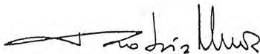-==--""""e--_-_-_--- -;:---;:---:--=-----=---- ;>

D. ADÁN P. MARTÍN MENIS D. LUIS RODRÍGUEZ MUÑOZ

9

LEGITIMACION: Yo, IGNACIO JAVIER MORENO VELEZ, Notario del
Ilustre Colegio de Las Islas Canarias, con residencia en la ciudad de Santa Cruz de Tenerife, DOY FE:
Que considero legítimas las firmas que anteceden de DON ADÁN MARTÍN MENIS Y DON LUIS RODRIGUEZ MUÑOZ, titulares de D.N.I.
números 41.894.096-X y 10.801.169-R, respectivamente, por ser,
al parecer, iguales a las que figuran en sus D.N.I. que me han sido presentados.
Santa Cruz de Tenerife, a siete de enero del año dos mil
tres.

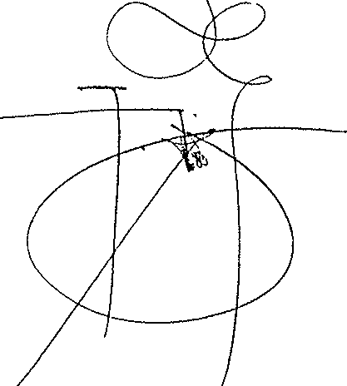

1

09/2002

4Q8744440



SOCIEDAD CANARIA DE FOMENTO ECONOMICO, S.A.

Certificación Nº 2002-02 Junta 18-09-02

D. LUIS RODRIGUEZ MUÑOZ, CON D.N.I. NUM. 10.801.169 R, COMO SECRETARIO, NO CONSEJERO, DEL CONSEJO DE ADMINISTRACION DE LA ENTIDAD SOCIEDAD CANARIA DE FOMENTO ECONOMICO, S.A. {SOFESA), Y
C.I.F. NUM. A-38282455, CERTIFICA: Que en la Junta General Extraordinaria y Universal de la Sociedad se tomaron los acuerdos que quedaron recogidos en el Acta levantada al efecto y de la que es trascripción literal lo siguiente:

"ASISTENTES:

D. Adán Martín Menis

D. Antonio Lantigua Suárez
D. Miguel Becerra Domínguez
D. Andrés Conesa Fontes.

Secretario no Consejero:
D. Luis Rodríguez Muñoz.
Siendo las 12:00 horas del día 18 de Septiembre de 2002, en el domicilio social-se iy1:me--l-,Jünfa-"'General Extraordinaria y (Universal e Accionistas de la Entidad ciegad Canaria de Fomento Económico,
S.A. (SOFESA), previa convocatoria cursada en legal forma, con la asistencia del Accionista Único, el Gobierno de Canarias, representado por Don Adán Martín Menís, preside la Junta el titular del Consejo D. Antonio Lantigua Suárez, siendo auxiliado como Secretario por el titular del Consejo, excusando su asistencia el resto de los miembros del Consejo, para tratar los asuntos del siguiente:

Orden del Día:

1.- Aprobación del Balance de fusión cerrado a 31 de Mayo de 2002.
2.- Aprobación de la Fusión de la Sociedad Canaria de Fomento Económico, S.A., S.A., como absorbente y de Promociones Exteriores C,anarias, S.A. como absorbida. Fijación y aprobación de la relación de canje aprobada por el Consejo de Administración y procedimiento de canje; fechas en que las nuevas acciones participarán de las ganancias sociales; fecha en que se considerarán las operaciones hechas por la fusionada; derechos de la nueva sociedad y ventajas atribuidas a la misma.
3.- Lectura y aprobación, en su caso, del Acta de la Sesión.

SIGUE LA LISTA Y FIRMA DE LOS ASISTENTES

·--º-·Antonio Lantig.-'-ua_Sc_.uc.cá-'re_z

D_on_A_dc.cá_n _M_art-'--in_M_e-'-n--'ís'---

::_D.::.c.on-'L::.::u.:.:cis-'--Rc.::..od=r i .::..:ue:.=z...ccM.:.:::u:ccño=z'-. ,

Tras las oportunas deliberaciones, se aprobaron por unanimidad los siguientes acuerdos:
En el Primer Punto del Orden del Día, "Aprobación del Balance de fusión cerrado a 31 de Mayo de 2002", la Junta acuerda por unanimidad aprobar como


DE FOMENTO ECONOMICO, S.A.

Certificación Nº 2002-02 Junta 18-09-02

balance de fusión de la Sociedad Canaria de Fomento Económico, S.A. el cerrado a 31 de Mayo de 2002 y que ha sido auditado por Unión Audit J.Y.E., S.L. con C.I.F. núm.: B-38236600 y domicilio en lmeldo Seris, 57, 2°, A. Santa Cruz de Tenerife.

En el Segundo Punto del Orden del Día, "Aprobación de la Fusión de la Sociedad Canaria de Fomento Económico, S.A., como absorbente y de Promociones Exteriores Canarias, S.A. como absorbida. Fijación y aprobación de la relación de canje aprobada por el Consejo de Administración y procedim';ento de canje; fechas en que las nuevas acciones participaran de las ganancias sociales; fecha en que se considerarán las operaciones hechas por la fusionada; derechos de la_ nueva sociedad y ventajas atribuidas a la misma", la Junta aprueba por unanimidad\la fusión por absorción de la Sociedad
Canaria de Fomento Económico, S,A:,' como sociedad absorbente, y de
Promociones Exteriores Canarias, S.A., como sociedad absorbida, con extinción por disolución sin liquidación de esta última y con transmisión en bloque de todo su patrimonio a la Sociedad Canaria de Fomento Económico, S.A., que adquiere, por sucesión universal, los derechos y obligaciones de la sociedad absorbida en los términos del proyecto de fusión suscrito por los administradores el día 6 de junio de 2002 y que ha sido depositado en el Registro Mercantil de Las Palmas de Gran Canaria con fecha 12 de Julio de 2002.

En cumplimiento del artículo 228 del RRM, se hace constar: 1°.- Datos identificadores de las sociedades participantes:
- "SOCIEDAD CANARIA DE FOMENTO ECONÓMICO, S.A.", entidad mercantil de nacionalidad española, constituida por tiempo indefinido mediante escritura pública autorizada por el Notario del Ilustre Colegio de Las Palmas, Don Carlos Sánchez Marcos el 19 de noviembre de 1991, con el número 3.023 de orden de su protocolo, con domicilio social en Calle Tomás Miller, 38, Consejería de Economía y Hacienda del Gobierno de Canarias, C.P. 35007, Las Palmas de Gran Canaria, modificado por Escritura de elevación a público de acuerdos sociales, autorizada por el Notario del Ilustre Colegio de Las Palmas, Don Nicolás Quintana Plasencia, como sustituto y para el protocolo de su compañero de la _(llisma residencia Don Fernando González de Vallejo González, con fecha 6 de abril de 1999, con el número 1.354 de orden de su protocolo, y titular del número de identificación fiscal A-38282455, inscrita su constitución en el Registro Mercantil de Santa Cruz de Tenerife, al tomo 750, folio 153, hoja 2.179, inscripción 1ª; el cambio de domicilio lo está en el Registro Mercantil de Las Palmas de Gran Canaria, al tomo 1.488, folio 172 de la sección 8ª, hoja núm. GC-21.907, de fecha 20 de julio de 1999.

2

.
•
1
'
09/2002
rAPEL EXCLUSIVO PARA OOCUMEl'lfOS NOTARIALES

4Q8744441


SOCIEDAD CANARIA DE FOMENTO ECONOMICO, S.A.
1'vl C10 ,
f
'.i
l
Ó
.'1

Certificación Nº 2002-02 Junta 18-09-02

  - "PROMOCIONES EXTERIORES DE CANARIAS, S.A.", entidad mercantil de nacionalidad española, constituida por tiempo indefinido mediante escritura pública autorizada por el Notario de Las Palmas de Gran Canaria Don Angel Sanz Iglesias el 8 de abril de 1985, con el numero 414 de orden de su protocolo, con domicilio social en Las Palmas de Gran Canaria, calle Emilio Castelar, número 4, 5ª planta; adaptó sus Estatutos con arreglo a la Ley de Sociedades Anónimas de
22 de diciembre de 1989, en escritura de elevación a público de ácuerdos sociales, autorizada por el Notario de Las Palmas de Gran Canaria, Don Francisco Luis Navarro Alemán, como sustituto de su compañero Don José Manuel Die Lamana, el día 23 de febrero de 1990, bajo el número 352 de su protocolo; inscrita en el Registro Mercantil de Las Palmas de Gran Canaria, al tomo 775 general de sociedades, folio 151, hoja número GC-1267, inscripción 11ª; y titular del número de identificación fiscal A-38085489, inscrita su constitución en el Registro Mercantil de Las Palmas de Gran Canaria al tomo 417, folio 141, sección 3ª de Sociedades, hoja núm. 4411, inscripción 1ª.

2°.- Estatutos que han de regir el funcionamiento de la nueva sociedad con expresión de las modificaciones estatutarias que procedan; identidad de las personas que han de encargarse inicialmente de la administración y representación de la sociedad y de los auditores de cuentas.

- La modificación, como consecuencia de la absorción, de los Estatutos Sociales de la Sociedad Canaria de Fomento Económico, S.A., quedando vigentes en su redacción actual el resto de los artículos, afecta al artículo 2 que quedará redactado como sigue:

"ARTICULO 2°.- Constituye su objeto:

  - La promoción económica de Canarias, tanto en su ámbito interior como exterior.
  - El fomento y la promoción de la exportación de productos canarios de
todo tipo.
  - La tramitación, gestión y realización de acciones ·de índole social y humanitaria y de ayuda al desarrollo relacionadas con Canarias.
  - La gestión administrativa de programas comunitarios.

Para alcanzar los fines antes dichos podrá utilizar la Sociedad los medios o ejecutar las acciones que en cada caso resulten precisas, tales como realización de estudios de mercado y análisis financieros, promover operaciones que posibiliten el comercio triangular y la cooperación entre empresas, asesorar a dichas empresas o a terceros relacionados con ellas o

3


DE FOMENTO ECONOMICO, S.A.

Certificación Nº 2002-02 Junta 18-09-02

con instituciones canarias, intermediar en la gestión de subvenciones o ayudas de todo tipo, crear canales de distribución o ayuda.

Tales actividades podrán ser desarrolladas por la Sociedad bien en forma directa, o bien en cualesquiera otras formas admitidas en Derecho, como la participación en calidad de socio en otras entidades de objeto idéntico o análogo o mediante el establecimiento de oficinas en aquellas ciudades que tengan interés para el cumplimiento de dichos fines.

Si las disposiciones legales exigiesen para el ejercicio de algunas de las actividades comprendidas en el objeto social algún titulo profesional, o autorización administrativa, o inscripción en registros públicos, dichas actividades deberán realizase por medio de personas que ostenten esa titularidad profesional y en su caso no podrán iniciarse antes de que se hayan cumplido los requisitos administrativos exigidos".

- La identidad de las personas que han de encargarse inicialmente de la administración y representación de la sociedad es la siguiente:

La Junta aprueba por unanimidad cesa , a todos los miembros del Consejo de Administración y nombrar como nuevos miembros del Consejo de Administración por plazo de CINCO años a las siguientes personas:

DON ADÁN P. MARTÍN MENIS, casado, con D.N.!. nº 41.894.096 - X, y con
domicilio en la Carretera General Santa Cruz de Tenerife - La Laguna, Km. 4, del municipio de Santa Cruz de Tenerife, en la provincia de Santa Cruz de Tenerife, nacido el día 19 de Octubre de 1943.

DON MIGUEL BECERRA DOMÍNGUEZ, mayor de edad, casado, provisto de DNI número 43.601.922 V, de profesión Economista, vecino de Santa Cruz de Tenerife, con domicilio en la calle San Juan Aguilar, num. 16, 1° A, nacido el día 14 de Noviembre de 1961.

DON PEDRO JORGE RODRÍGUEZ ZARAGOZA, español, casado mayor de
, edad, nacido el 15 de Abril de 1951, con domicilio en calle Juan García
· Álvarez ri6.•' 13, Villa Ascensión, Santa Cruz de Tenerife y titular del N.I.F.41.984.186-D.

DON ROGELIO FRADE GARCÍA, español, casado, nacido el diecisiete de
· agosto de 1957, vecino de Las Palmas de Gran Canaria, con domicilio en Plaza Dr. Rafael o·shanahan, s/n, titular del D.N.!. número 42.781.837-C.

4

4Q8744442

09/2002

SOCIEDAD CANARIA DE FOMENTO ECONOMICO, S.A.

Certificación Nº 2002-02 Junta 18-09-02

DON ANT NIO LANTIGUA SUÁREZ, español, mayor de edad , casado, nacido el día 5 de Mayo de 1947, con domicilio en Urbanización Bandama, .J núm. 6, Santa Brígida, Las Palmas de Gran Canaria y titular del N.I.F.
78.449.153 v.

DON OCTAVIO LLINÁS GONZÁLEZ, español, casado, nacido el 28 de Febrero de 1952, y vecino de Las Palmas de Gran Canaria, Paseo de Lugo, _; num. 12, provisto de D.N.I. núm. 42.730.928 X.

DON LUIS PADILLA MACABEO, español, casado, nacido el día 27 de Octubre de 1960 y vecino de Las Palmas de Gran Canaria, calle San José de J las Vegas, num. 2, Santa Brígida, provisto de D.N.I. núm. 42.791.269 E.

LA CAMARA OFICIAL DE COMERCIO, INDUSTRIA Y NAVEGACIÓN DE
SANTA CRUZ DE TENERIFE, con domicilio en Plaza de la Candelaria, 1, Edificio Olimpo, planta 4ª, 38003 - Santa Cruz de Tenerife, en la persona de su Presidente, cargo que actualmente ostenta DON IGNACIO GONZÁLEZ MARTÍN, español, casado, nacido el 19 de Enero de 1935, y vecino de Santa Cruz de Tenerife, calle Santa Resalía, num. 20, 5°, provisto de D.N.I. núm. 42.106.318 B.

LA CAMARA OFICIAL DE COMERCIO, INDUSTRIA Y NAVEGACION DE
LAS PALMAS DE GRAN CANARIA, con domicilio en· calle León y Castillo,
24, 38003, Las Palmas provisto de N.I.F. núm. Q 3573002 G, en la persona J
de su Presidente, cargo que actualmente ostenta DON JOSÉ MIGUEL SUAREZ GIL, español, casado, nacido el 5 de Junio de 1944 y vecino de Las Palmas de Gran Canaria, León y Castillo, num. 24, 1°, provisto de D.N.I. núm. 42.644.886 B.

LA CONFEDERACIÓN PROVINCIAL DE EMPRESARIOS DE SANTA CRUZ
DE TENERIFE (CEOE TENERIFE), con domicilio en la Rambla General Franco, num. 147, Santa Cruz de Tenerife, en la persona de su Presidente, cargo que ·actualmente ostenta DON JOSÉ FERNANDO RODRÍGUEZ DE
AZERO, español, casado, nacido el 13 de Septiembre de 1942 y vecino de Puerto de la Cruz, Camino Orovales, num. 12, provisto de D.N.I. núm.
41.883.980 z.

LA CONFEDERACIÓN CANARIA DE EMPRESARIOS, con domicilio en
Calle León y Castillo, 54, 2ª Planta, 35003 - Las Palmas de Gran Canaria, en J

5


DE FOMENTO ECONOMICO, S.A.

Certificación Nº 2002-02 Junta 18-09-0?

la persona de su Presidente, cargo que actualmente ostenta DON ANTONIO RIVERO SUAREZ, español, casado, nacido el 14 de Junio de 1953 y vecino de Las Palmas de Gran Canaria, calle Cuesta Alvarado, num. 12, provisto de
D.N.I. núm. .42.751.998 N.

- La identidad de los auditores de cuentas:

Se designa como Auditor de Cuentas de la SOCIEDAD CANARIA DE FOMENTO ECONÓMICO, S.A., por el plazo de 3 años a los a<;:tuales auditores de cuentas de la Sociedad, l.Jnión Audit J.Y.E., S.L. c9rÍ C.I.F. núm.: B-38236600 y domicilio en lmeldo Seris, 57, 2°, A. Santa Cruz de Tenerife

3° y 4º.· Tipo de canje de las acciones; procedimiento por el que serán canjeadas las acciones de las sociedades; fecha a partir de la cual las nuevas acciones darán derecho a participar en las ganancias sociales:

A la vista del informe del experto independiente nombrado por el Registrador Mercantil, "Consulting de Tasaciones Sociedad Anónima de Arquitectura e Ingeniería" de fecha 16 de Agosto de 2002 y del informe de los administradores de la sociedad de fecha 18 de Septiembre de 2002, la junta General considera que no existe canje de acciones en el sentido de sustituir títulos de una sociedad por títulos de otra.

Los títulos de PROEXCA se anulan, y se amortizan los que en el canje corresponden a SOFESA, compensándose con el aumento de los fondos propios netos de la fusionada, dado que no hay ni ampliación de capital ni, por tanto, emisión de nuevos títulos. EN EL PROCESO DE FUSIÓN SE GENERA, EN EL ACTIVO DEL BALANCE DE LA SOCIEDAD FUSIONADA, UN INMOVILIZADO FINANCIERO, ACCIONES PROPIAS, POR IMPORTE DE 9.390,21 EUROS QUE SE ANULAN COMPENSÁNDOSE EN EL PASIVO CON UNA REDUCCIÓN POR EL MISMO IMPORTE EN LA CUENTA DE RESERVAS.

Por tanto, el capital social de la entidad resultante de la fusión seguirá SIENDO EXACTAMENTE EL MISMO QUE TIENE SOFESA ES DECIR 1.602.899.28 EUROS EL MISMó NUMERO DE TÍTULOS ES DECIR 500 Y POR LO TANTO EL MISMO VALOR NOMINAL (POR LO QUE EL ARTICULO 5° DE LOS ESTATUTOS SOCIALES SEGUIRÁ REDACTADO TAL Y COMO ESTA ACTUALMENTE). LOS FONDOS PROPIOS DE LA SOCIEDAD RESULTANTE DE LA FUSIÓN SERÁN LOS DE LA SOCIEDAD ABSORBENTE INCREMENTADOS COMO CONSECUENCIA DE LA ABSORCIÓN DEL PATRIMONIO DE PROEXCA EN EL CAPITAL DE LA SOCIEDAD ABSORBIDA 8.841,19 EUROS MAS SUS RESERVAS

G

4Q8744443
I
. I

09/2002


t '224.917,21 EUR
\OUE SE AMORTIZAN ES DECIR 9.390,21 EUROS
SOCIEDAD CANARIA DE FOMENTO ECONOMICO, S.A.

Certificación Nº 2002-02 Junta 18-09-02

S REDUCIDAS EN EL IMPORTE DE LAS ACCIONES PROPIAS

5º.- La fecha a partir de la cual las operaciones de la sociedad que se extingue como consecuencia de la fusión se considerarán realizadas, a efectos contables, por cuenta de la sociedad absorbente será el treinta y uno de diciembre del dos mil dos.
6°.- La sociedad absorbente no otorgará derechos especiales para ningún tipo de acciones de la sociedad absorbida, no existiendo, por otra parte, titulares de derechos especiales distintos de las acciones a quienes pudieran concederse derechos en la sociedad absorbente.

7°.- No se atribuye en la sociedad absorbente ningún tipo de ventaja a favor de los administradores de la misma y de la sociedad que se extingue como consecuencia de la fusión, ni a favor de los expertos independientes que han inteNenido en el proyecto de fusión.

8°.- El domicilio fiscal de la SOCIEDAD CANARIA DE FOMENTO ECONÓMICO,
S.A. se mantiene en la ciudad de Las Palmas de Gran Canaria, calle Tomás Miller, 38, Consejería de Economía y Hacienda del Gobierno de Canarias.

Se hace constar que se ha cumplido con lo establecido en el artículo 238 de la Ley de Sociedades Anónimas y que se ha puesto a disposición de los accionistas, obligacionistas y titulares de derechos especiales distintos de las acciones, así como de los representantes de los trabajadores, toda la documentación especificada en dicho artículo. ·

Igualmente se hace constar que la mercantil "Consulting de Tasaciones Sociedad Anónima de Arquitectura e Ingeniería", ha sido nombrado experto independiente por el Registrador Mercantil de Las Palmas de Gran Canaria y ha emitido un único y común informe con fecha 16 de agosto de 2002, que ha sido firmado por Don Miguel Angel Barber Guerra.

9°.- Igualmente la junta acuerda por unanimidad acogerse al régimen fiscal previsto en el Capítulo VIII, Título VIII, de la Ley 43/1995, de 27 de diciembre, del Impuesto sobre Sociedades, y así se lo comunicaran- al Ministerio de Economía y Hacienda.
' '

Respecto al Tercer punto del Orden del día: "Lectura y aprobación, en su caso, del Acta de la Sesión", por el Secretario se da lectura aLActa de la sesión quedando enterado el accionista único del contenido de la misma encontrándola conforme, siendo1 ,áproba, da por unanimidad.

7


DE FOMENTO ECONOMICO, S.A.

Certificación Nº 2002-02 Junta 18-09-02

Y sin más asuntos que tratar, siendo las 13:00 horas del día indicado, se levanta la sesión en el lugar arriba indicado, facultando al Presidente y Secretario para que expidan las certificaciones necesarias ya sean aclaratorias o complementarias y para que cualquiera de ellos de forma indistinta comparezca ante Notario y Registrador y suscriban cuantos documentos públicos y privados, incluso subsanatorios o complementarios de los acuerdos adoptados, que resultasen necesarios para dejar inscrito el presente acuerdo.

Y PARA E-CONSTE Y A LOS EFECTOS OPORTUNOS EXPIDO LA PRESENTE CERTIFI ACION COI-( EL Vº B0 DEL PRESIDENTE, EN LAS PALMAS DE GRAN CANARI , A CUATRO D DICIEMBRE DE DOS MIL DOS.
VºBº El esidente El Secretario

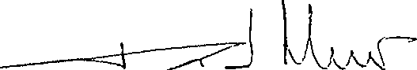
 a Suárez D. Luis Rodríguez Muñoz

8

09/2002

4Q8744444


LEGITIMACION: Yo, IG ACIO JAVIER MORENO VELEZ, Notario del
Ilustre Colegio de Las Islas Canarias, con residencia en la ciudad de Santa Cruz de T nerife, DOY FE:

Que considero legítimas las firmas que
ANTONIO JOSE LANTIGUA SUAREZ Y DON LUIS
titulares de D.N.I. números 78.449.153-V respectivamente, por ser, al parecer, iguales en sus D.N.I. que me han sido presentados.
anteceden de DON
RODRIGUEZ MUÑOZ, y 10.801.169-R,
a las que figuran

Santa Cruz de Tenerife, a siete de enero del año dos mil
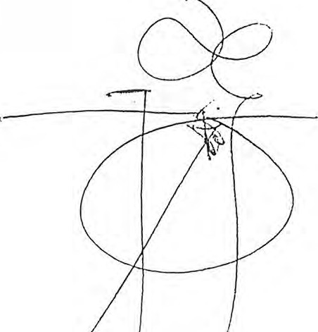tres.

 )

C1!1i?1i GoblemodeCanarlas
li5I Adm!nlJtuc(dn
TributuLl e inut.,

Admon. Tributos Cedidos de Las Palmas

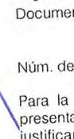
Lugar y fecha: Lae Palmas de Gran Canaria, 02 de Noviembre de 2012
Documento:

Núm. de presentación: 2012oooos39203

Para la liquidación del impuesto correspondiente a este documento se han presentado los modelos de autoliquidación y/o declaración con los números de justificante que se relacionan y, si procede se ha acreditado su pago según validación mecánica al pie.

Se ha presentado copia del documento que se conserva en esta oficina para la comprobación de la autoliquidación y, en su caso. rectificación o práctica de la liquidación o liquidaciones complementarias que sean procedentes.

6000007223< 72
11

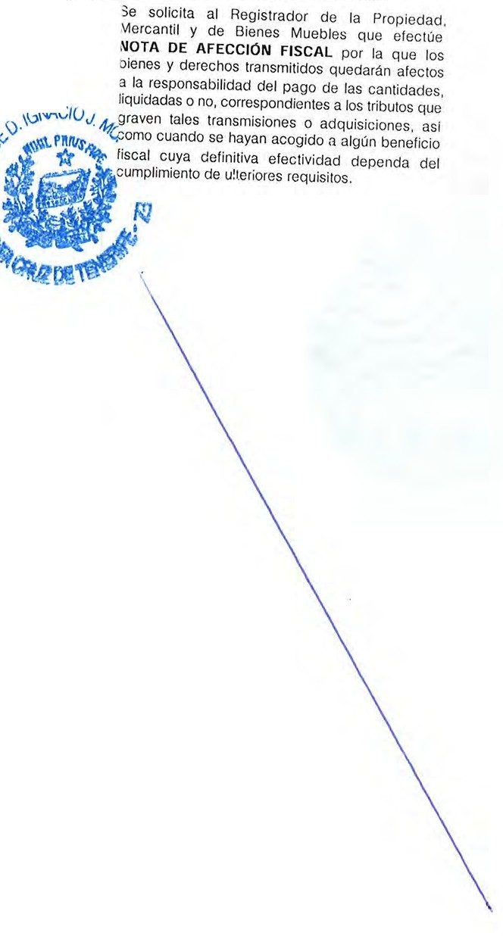
cm>
.
li!!iJ Admlnl idn
Trlbut¡r'(1..1nolrl.1lttro
1 Goblcr
s
:
"f
¡aodeCan rla,
\

J•,,PEL EXCLUSIVO PARA OOCUMENlOS NOTARIAL.E&

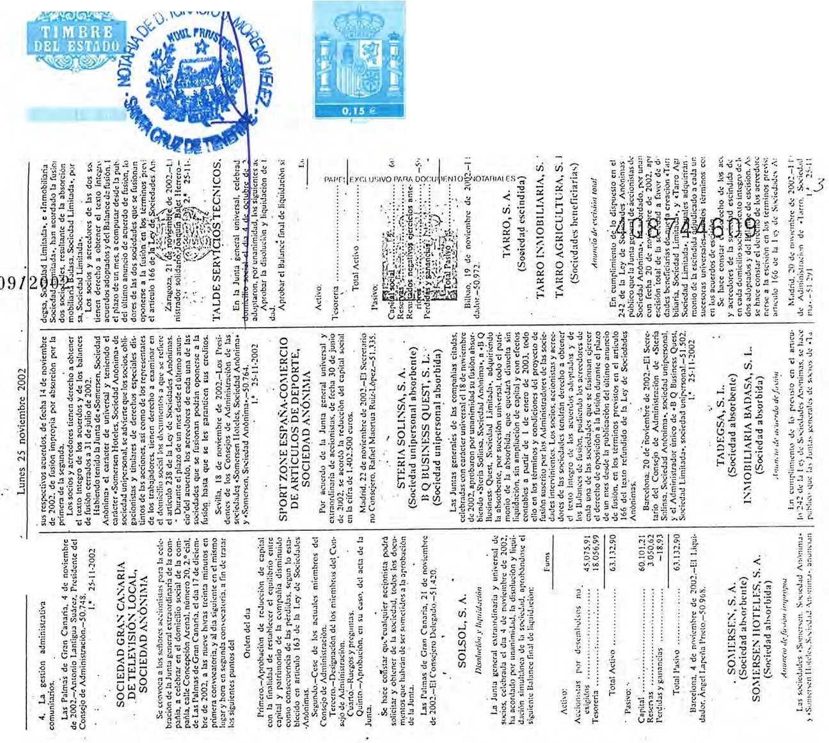09/2002
4Q8744445
1

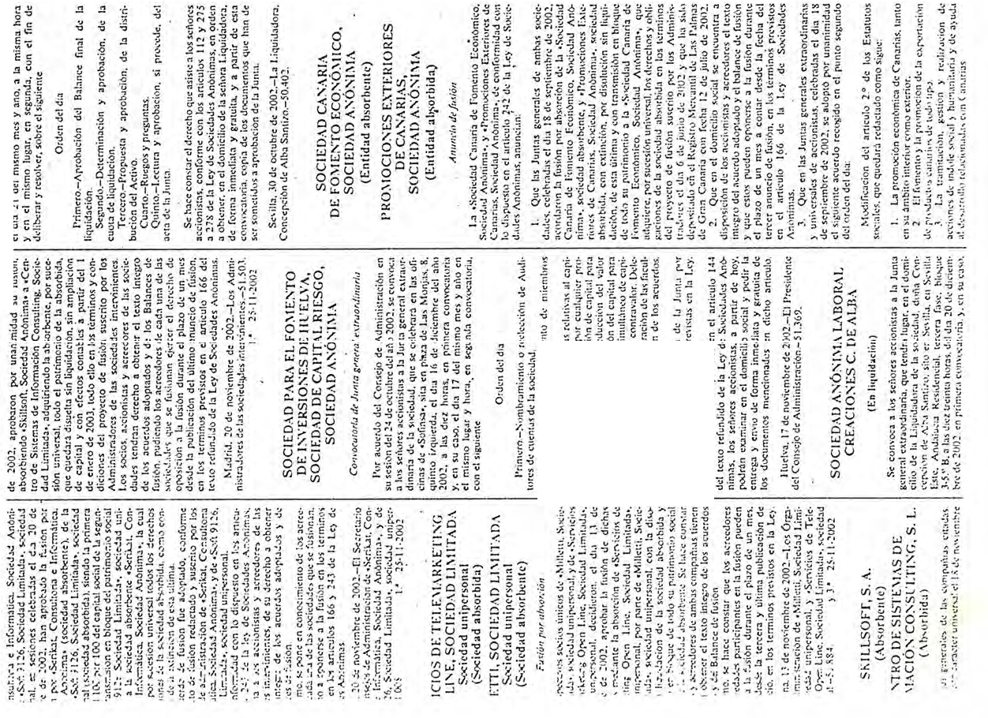
,r.,..
,§
e:
::;¡
UJ
o"
"'
:!E
"
<< .3
.
!jl i!HH!HHl
§ ? ,¡ ! < .. ,., ..1V :Z 'f i

'/
': ! '-CLVSIVO f','<111, ¡,ncu:.H-lllOS 1 01,,llli•i 1
llORMP núm. 226 Martes 26 noviembre 2002 .12917

- \(,:,{[ ,'?}/:,:!.
rn el :irticulo '118 del Regbrnento de Registro
Mercantil
" •' ,. ,,, ... ' >·,.·
P;irnp!ona y Vitoria, 22 de nov'iembíé de
2002.-Los órganos de administración de !ns socic• d;itks iiÜt.9''/nJ!:()(};2-51.587. !." 2(,-! 1-2002

SKILLSOFT, S. A.
(Absorbente)
CENTRO DE SISTEMAS DE INFORMACIÓN CONSULTING, S. L.
(Absorbida)
Las Juntas gcncrnks de las com[):1l1ins citnJ:1s, celebradas con c::idcter univcrs;i! e! 18 de noviembre de 2002, aprobaron por unanimidad su fusión,
,1bsorbie11do «Skil/son, Socicd;id Anóní111;i)> ;i «Ccn• lro de Sistemas de Información Consulting, Socie­ dad Limit;ida,,, adquiriendo ln absorben:e, por suce• sió11 universal, lüdo el patrimonio de l:1 absorbid:1, que qucd.:irú disuelta sín lic¡uicbción, sin :1n1pliación de eapit:11 ·y con efectos contnb!cs a p:1\-tir del 1 de encro de 2003. todo ello en !os térn1in'os y con• dieioncs de! proyecto de fusión suscrito por los Ad1ninistradores de las sociedades intervinientes. Los socios, ,1ccionis1as y acreedores de lns sacie• d:1L!cs tcndr{in dcrceho a obtener el texto integro tic los :1eucnlos adoptados y de los Balances de fusión, pudiendo los acrccdores de cnd:: un:1 de las sociedades que se fusionan ejercer el derecho de oposición u In fusión durante el rlazo de un mes desde In publicación de! último anuncio de fu. íón, cn los términos previstos en el articulo 166 de!
!cxto reíundido de la Ley de Sociedades Anónimas.
Madrid, 20 de noviembre de 2002.-Los Adrni• nistrndorcs de las socíetl:ldcs intervinicntes.-51.503.
2.ª 26-J J-2002

SOCIEDAD CANARIA
DE FOMENTO ECONÓMICO, SOCIEDAD ANÓNIMA
(Entidad absorbente)
PROMOCIONES EXTERIORES DE CANARli\S,
SOCIEDAD ANÓNIMA
(Entidad absorbida)
1lo1111cio dr J11sió11
l,;i «Sociedad C:m.:iria de í-omento Económico,
>;ocicdad Anóninrn». y «Promociones Exteriores de r ':11wri:is, Sociedad Anó11im:i,>. de conformidad con
·., dispuesto 'en el articulo 242 de la Ley de Socie­ dades J\nóninrns, anunci:in:
- Que !:1s Junt:1s genern!cs de ambas socic­
,bdes. celebradas el din 18 de septiembre de 2002, 1cordaron la íusión púr absorción de b <(Sociedad ( \maria de Fomento Económico, Sociednd An6-
;1ima>1, sociednd absorbente. y ,d'romociones Ex.te-
, io1·cs de Cannrias, Sociedrid Anónima,,, sociedad 1hs0rbid:1. con extinción. p:¡r disolución sin liqui- 1:ici<m. de esta últi111:1 y con tr:lnsrnisión cn bloque
!e todo su patrimonio :i l:1 ,¡Sociedad Cnn;irin de
:-omento J::eonómico, Socicdml Anóni1nn». que 1dquicrc. ror sucesión universal, los derechos y ohli-;
·:1cioncs de la socied;i(I :1hsorhid:1 en los !l:rminos id proyecto de J'usión suscrito por los AdrniniS• radorcs el dia 6 de junio de 2002 y que ha sido kpositado en el Registro Mercantil de Las P::ilmas k Gr:111 Can;iria con fecha 12 de julio de 2002.
- Que en el domieilio social se encuentra a
. r.\;'°;l'"\ . .
de septiembre de 2002, se adopt6·povmamm1dad
el siguiente acuerdo recogiüó:<:1f t;l_;pu·r'lto segundo del orden del din: ··\1}} ·;:··,· /?':
Modific:ición de! nrtícJid :2,.6·\'ig¡· Estatutos
sociales, que quedará rcdnciado.c◊rñO'.sigtie;
l. La promoción cconfü g; ;ri;is, tanto en su árnbi(o intcrior eorno exterior.
2. E! íorncnto y la promoción de la cxrorwción de productos canarios de todo tiro.
La trarnitación. gestión y re,11ización de acciones de indole social y humanitaria y de ayuda al desarrollo rclacionadns con Canarias.
4. La gestión udrninistrativ:i de rrogr.irnns comunitarios.
Lns Pnlmas de Gran Canari:i, 4 de noviernbrc de 2002.-Antonio Lantigu;i Suúrez, Presidente del Consejo de Adrninistrnción.-50.7•18.
2.n 26-! !-2002

SOCIEDAD DE SEGUROS MUTUOS CONTRA INCENDIOS DE LEÓN
Por acuerdo de !:1 Junta directiva de esta socicd¡1d. y de acuerdo con lo que disrone el aniculo 18. B}.b) de los Est:llutos soci::ilcs, se convoca a los señorcs mutualistas n la Junta general extraordinaria, que se cc!cbrar{t el di;i ! 6 de diciembre de 2002, a las veinte horns, en el local de reuniones de la Cámara de Comercio· e Industria de León, situada en In calle Fajeros, J, León, en primera convocntork1. y, en su dcfCcto, en segunda convocatoria, ni día
· siguicntc, en C! mismo loca! y hora, es decir, el
día 17 de diciembre de 2002, a las veinte hor:is, con arreglo a! siguiente

Orden del día
Primcro.-Oiso!ución de l.'.l sociedad de Seguros Muwos Contra Incendios de León. Aplicación del arrícu!o 82.1, I ." y 5.", del RcgJarnemo de Orde• nación y St1[)ervisi{m de los Seguros Privados.
Scgundo.-Lectura y 'aprobación, si pnx:ede, úel actn de la reunión.
León. 16 de noviembre de 2002.-EI Prcsiden!c.
José P:1nero !glcsi:ls.-50.740.

SOLDASTOCK, S. A.
Aruerdos Jumo f,C'11em/ exlmordi11aria de 7
de enero de :!00}
En Junta gcnernl cxtraordin;iria de 7 de enero de 2002, se acordó ln reducción del Cílplta! soci;il en 2,42 euros mediante la crcnción de una reserva inúisponiblc para adaptarlo al curo. en consecucnck1 se disminuye cn -0,00605 euros el valor nomina! de todas y cndn una de las ílcciones que integran e! capital social quedando el valor nornjrrnl unit:irio de cada acción en J00.50 euros.
El Pral de !Jotm·gat, 2 ! de noviembre de 2002.-M,1ri:u10 Camacllo Collado.-5 !.67J.

SOMERSEN, S. A.
(Sociedad absorbente)
SOMERSEN HOTELES, S. A.
(Sociedad absorbida)
A111111cio de fusión impropia
L;is sociedades '(Sorncrscn, Sociedad Anónimrl))
y 1<Somcr. en Hotcli::s, Sociedad Anónima", anuncian

sociedad unipcrs0'11:fDsQiJ/,iot'1cAu8d \liios, obli­ gncionistas y tit bh& \-?e dc"rt.cl/!)s e cci.:ilcs dis•
tintos de bs nccioncs, nsí corno de los represen tates de los trabajadores, tienen derecho n ex.'.lminar en el domicilio sockd los documentos a que se refiere el articulo 238 de la Ley de Socicdndes Anónimas. Durnn!c el rln70 de un mes desde el ú!limo anun•
cio del acuerdo. los acreedores de cnda una de las
sociedades que se fusionnn rodrán oponerse íl la íusión hasta que se les garanticen sus crcditos.
Scvi!!:l, 18 de noviembre de 2002.-1.os PH·si­ dentcs de los Consejos de Administración tic las socicdadcs (,Somerscn ! l(1tc!es. Socicdi1d ,\nú11im;i» y «Sorncrscn, Socied,1d /\nónimn».-50.76,L
2." 26· ! 1-2002

SOS CUtTARA, S. A.
Co11mcarorii1 de Jumo g1'11C'ml ordinaria de accio11i.Has

Por acuerdo del Consejo de Administración de esta socicdnd, se convoca a los scr"wrcs ;1ccionistas n Junta general ordinari:-i a cc!ehrnr cn M::idrid.
«Gran I lote! Ve!:i.zqucz,., cn!!c \'clúzque1.. 62, a l;is docc horas del dia 28 de diciembre de ¿002. en primera convocatorin. y el día JI de diciembre de 2002. en e! mismo lugar y hora, en sc¡_:unda convocatoria. para el caso de que por no hnbersc
;ilc:inzado el quórum legalmente necesario dicha Junta no rudicra celebrarse ,:n prirncra com•oc:1- toria, [).'.lra deliberar y resolver sobre los...:isun!Os comprendidos en c! siguiente ·

Orden del di<1

Primero.-Exarn.:n y aprobación, en su caso, de las cuentas anuales, informe dc gestión y rroruesu1 de :iplic:ición del resultado correspondiente al ejer­ cicio c..:rrnd0 el JI de ;igosto de ¿oo . 1:1nt(i de la sociednd individual como de su grupo conso­ lidado, así como de !a gestión del órgano de admi­ nistración durante dicho periodo.
Scgundo.-Autorización rara adquicír, dircct1 o indirectamente, acciones prorias de acuerdo C(\11 lo preceptuado en los :irticu!os 75 y 76 de l:1 Ley de Sociedades Anónirn:.is.
Terccro.-Arrobación de 1.:i íusi6n con ,<J(oire. S.. A.i1, mediamc !:i absorción de éstn ror sos Cué­ tara, S. A.>), con l;i consiguiente disolución sin liqui­ dación de la sockdad absorbid:i y la transmisión en bloque, por sucesión universal, de todo su p:nri­ monio social a la sociedad absorbente y la subro­ gación de ésta en todos los derechos y obligaciones de «Koipc, S. A,,¡: todo cJ!o en los términos rect)· gidos en el rroyccto de íusión aprobado por los respectivos Consejos de Administración en fecha 23 de octubre de 2002 y deposit;ido en los Registros Mcrc:intilcs de Madrid y Cluipúzcoa los di:1s (, de noviembre de 2002 y JI de octubre de 2002. rcsrcctivamcnte.

P;ira el canje de lns acciones de la sociednd absor­ bida. eón exclusión lle las ti!Uladas por In absorbente. se proccdcrá a la ampliación úc carilal de ésta por importe de .18.41::'.NJ,97 euros, mediante emisión de 6..19!.472 acciones de 6,0! euros de valor nomi­ na! cad:i una de ellas, con la consiguiente' rnodi• íicación del articulo 6." de los Estntu!Os soci;dt·s. De coníormidad con Jo dispuesto en el ;1n1cu­
lo 2'10.2 de la Ley de Soeicdaclcs Anónimas, se
reproducen J;is menciones rninimas del proyccló (k rusión:

a) La denominación, domicilio y datos idcn­

lisposición de los :1ccionisU1s y acreedores el texto ntegro del :1cucrdo :1dop1:1do y el b:1lnnce de íusión que estos pueden oponerse a la íusión dur:inte
1 pl:11.0 de un mes n contar desde l:1 l"cclla del 'c'n:cr anuncio de fusión, en los términos previstos
11 el aniculo I Mi de b Ley de Sociedades
\núnirnas:
Que en las Junt:1s gcneralcs cxtrnordinari:is universales de aeeionístas, eclcbrndas cl din IS
sus respectivos acuerdos, de íccha 14 de noviembre de 2002, de Ji.J. iún impropia ror absorción por la rrimcra de l:1 segunda.
Los socios y acn:eúores tienen derecho n obtener el texto integro de los acuerdos y de !os ba!:rnccs de íusión cerrados a J l de julio de 2002.
- fnbicndo tenído !n Junta de «Somerscn. Socicdad Anónim,:i» el cnrflcter de universal y teniendo el cnrúc!cr (<Somcrsen I lotelcs, Sociedad Anónima» de
tiíicadorcs de J:i inscrirción en el Rcgistrn Mcrcnntil de lns sociedades que se íusion:1n son;

"Sos Cuét:1rn. Sociedad Anónima" (sociedad
:ibsorbcnte), úomici!i:ida en 1'.fodriú. paseo de l:i C:istel!nna. número 51: constiluida con l::i denomi­ nación de f<Arann Maderas, Socicdnd Anónima», inscrita en el Registro Mcrcnnti! de M:1drid, tomo 16;9 ! 2. íolio S!. sección 8, hoja M-239.200.

09/2002
PAPEL EXCLUSIVO PARA DOCUMENTOS NOTARlAI ES
• 

P,\PCl. CXCLUSIVO PAR.\ OOCUP,1ENIOS t/OlARIALES

4Q8744446

4Q8744605

09/2002
33068

2002 OORME núm. 227

li.1'iion. pudiendo lns ;H.:rcc,lorcs c.k en J:1 una de l:is sncicd;11Jcs <¡uc se íusinn:in cjcrccr derecho <le oposkión a la fusión cJurJntc el pl:r o de un mes lksdc la puhlical'ión del úllimo anuncio tic rusión, en los h:m1inos previstos en el ;irtículo 166 Jcl 1cx1n n.·fündido de l:i Ley de Socic<ladcs ,\nOnimas.
M:.Hlritl. 10 tk novicmhrc de 1002.-Los Admi­
ni lr:ic.Jcm:s de l:lss<.>cicJ,u.lcs iniavinicntc.s.-51.50).
y.P :?7-11-2002

son1,;1rn1NA. SOCIEDAD ANÓNIMA AGROl'F.CUARIA
Conmcutoria ,h· Juma l'm•ral t'.\'lruortlimuin
d(• lln-io111: 1a.t

Lugar e.le cdcbr:.1ciun: En Sl.!vill:i. M;uqués tic
Par:,das. 47.
Primera convtx:aioria: El d1a 17 lh: dickmhrc
<.k .200:!. :i l;1 diccic,cho horas.
Sc¡!unda 1.'00\'tX:;llori.i: El <.Ita IS dc c.Jkiembrc de ::!U0]. ;1 las dicl.'io(;ho hMas.

Orden dd di:1
Primen,,-R;1tilicncit'm 1.k l:is l'lh:nt:1s anuales. t.:orrc'\pc,nJic11tcs .il cjerci1.·io c,:rr.1do al :l I de d1t·icmt'irc de ::!000, que ) J fueron :1pruhat.la en la Junw 1:cneral c.·ckhra,l:i d ::!<, Jc junio <Je 200 l.
Sc unt.Jo.-1:xamcn y aproh:u:ion de las cuent:1s anu:Jlc!- corrcspon<licnh.·s al ejercicio cc:rrado :il J1 tic diciembre tic ::!001.
·rcrc.•l·ro.-,\í)lic:;ic.:ic'u1 de n.:sul1:itlos. C·11ar10.-lh1c •, y prl· unrns.
(.)u1nw.-Apmhacio11 t.h:I ;1c1:1 tic l:i Junia.

Se rc,uerd:i d dcrn.:ho que nsi 1e :t 10t.los In-.
:llTio111st:1s, 1.'0nll)rrnc tliSfl!lnl'fl lns art1c11lo 11::!
)' 1 dc la l.l')' th:Stx.·ictl:1dcs ,\n(m1111:i.s.a ohtl'ncr, tll' fim11:1 inmedia1:1 y cratui1a. los documl.'nfos qul.' h:1n 1.k ser somc1iJos a )3 ;1probat:ión tic la misma.
:-il'\'ilb. 19 de novicmhrl' tic :'00:!.-FI Ph:!<-idcnte 1kl C..·on cjo 1.k ,\t.hn111islr:1c1nn. :\-1:mud :-..1ar:1i1bn Je Ar:in:t.-50.:-t-10. ·

S.,\. DESUPERMERCADOS Y AUTOSERVICIOS
Co11w1<'UUJrlu de Junta ,t;rnnnf r.\'/mnrdhwria dt• fa .'iOC'h•dml

l',1r :tCth:nln <.Id Consejo de At.1111ini:-tr:.11.'i{m th: la soeied:tt.f. se cc.uiw)(:a :1 l(>S Sl•r"lorcs :1ccioni-.1:1s a l:1 Junt;1 general cx1r:1orllin:1ri:1, que se c.·ch:hrJr:l en d domicilio social.si10 en Mnclric.J. c:1llc Gresorao Sanchcz I krr:1ez. in número. l'I prnximn d,:1 1 d..: dicicmhrc <.le 00::!, ;1 las t.Jic1. hor:Ji., en primL·ra convuca10ri.1. y ;i l:1 misma hum del t..11:1 si1;uíentc. en Sl'L:llnd:, convoc:11ori:1, con :mq. lo :11siguil·n1c
On.Jcn tkl d1:1
l'rim..:rn.--Coni.1i1ucihn de la Jun1:.i.
  - Ac1.·ionii.1:1s prcc;;entes.
t.:' lk-.i,:u:1cil1n d..: l'rl•sidi:nh.- y Sl''-'rc1;trin.
Sq•11111l,1. H.1111i1·:u.-11111 1k lllll11i. y c:ul,1 111111 1k l11s ;1..:111.:nl11s ;1Jt11\l;1th1s efl la Ju111a 1,;1.'lh,'1:1I 11ul111a,1:.1 y ex1r:1nrdinari:1 de fcch:1 11) de junio de 200:!. y
lflh' li11.·rn11 lu'\ siguu.:nlt"\: '
Ex:11ncn y apmh:1cihn. si rrc edc. ele l:1" Clll'nl:l<;
:11111.11,.:-. d,: l;•i1l'h·1l.1tl (lt:il:tnl'l', ( ·11e111;1 1k l'l'rdnl:,s y< ia11anc1:1i. y fvkmon:1) o.: 111lon11e Lle f.:l'°'l11•11 c1ure"• pi11hlk111i:s :11 ejercicio 001 fnrn111l:11l:1 por d ('1111.
.;,•1,111!-,\d1111111-.11:1l'1111L
Aproh:1ciun. s1 rrc c:dc, lle l:t gi:sliñ,. dd C1Jnsejo tic ,\il111i111s1r:11:ill11 rclk1:11l:i l'JI su111Ji111m:.
1)1s1nhm:111111.k t1.:s111l:ulnx
Nnn1hr:111Ul'IIIII Je 1\ml,1,1rcs.
l{1.·111w:1ciñn dd ( ·onsdo tk J\<lmini:.:1r:1..-i1'1n.

clC'I cnpi1:1I soci:-il en la ciff':l. pl:i,os y condiciones qui: l:1 Junta acuerde y eonsisuienle moJiíic.ición
<.Id aniculo 5 de los l:st:itutos sociales rcla1ivo .1I
c:ipi1al social.
Odct;nción di: focultndes r:ira pro1ocoli1.ar los
;1cul'rt..los c¡ue se adopten.
Tcrccro.-l{cdacción y :tprohaci0n. si proccc.Je.(lel
:tela de la reunión.
A imismo. podrán losaccionis1as. de :-icucrdo con lo tlispuc to en los .irliculos 14-1 y 213: del lex10 refundido de la l.cy de Societ.J;.u..lcs An6nim:1s, obte­ ner deforma inmcdi3t:i y grn1Ui1:1 cnpi:1 de los llocu­ mentos que han de ser somc1idos a la nproh:tción de 13 Junl3, asi como d ll'XIO integro de la modi• lic:i.cihn ¡,ró¡,ucs1a y el iníorme sohre la misma.
,\fadrid, I ..S de noviembre <le 2002.-í:I Presidente dél Consejo de Administrnc.:ión. Ju:111 Antonio Kor- 1:1;,;1r lgar,..1.-50.871.

SOCllmAD CANARIA
DE íü:\IENTO ECONÓMICO, SOCll•:DAD ANÓNIMA
(Entidad absorbei1te)
PROMOCIONES EXTF.RIORES DI·: CANARIAS,
SOCII::DAD ANÓNIMA
(Entidad absorbida)
A111111dn rh• fu.\lQu
L1 .scx·il'd:td C:in:1ria t.lc Fomento Económico. Socicd:1<.l ,\nónim:l•, y •Prnmocinnl'S Exteriores de
C":inarins. Socict.J:id Anbnim:1•, de conformit..l:td con lo d1sr11cstu en él Mliculn :!-1J de l:t Ley tic Socic• J:Hks Anonim:.i-.. anuncian:
l. Que las Jun1:is generales de amb;is socic­ cl:ldc". cdehradns el di:t 18 <.k scp1icmhrc dc 2002.
;1c.:onJ:1rnn la fus1bn por ahsorciñn e.Je la "Socic<.lad C:in:in:1 Je Fomento r:c.:on<Jm,co. Sociec.J;1J AnO­ ninw-. sociedad absorbente, y •Promociones E.xte· riores c.J(' C;rnari:1.s. Socied:td Anónima•. sociedad absorbida. con extinción. por disolución sin Jic¡ui­ dación. de i:s1a última y con tr:msmisión en bloque de 1oJo su p:itrimonio a la •Sociednc.JC'an:uia lle Fomento Ecqnómico. Súcic1.la<.I Anónima . que
!ldquierc, por sucesión universal. los derechos y obli­ gaciones de 1:-i socicdaó absorbida en los términos
t.kl ¡,rnyc<.·1n de fusión suscrito ror los Ac.Jminis• trndores d c.Ji;1 6 e.Je junio de J:002 y que h:-i sido dcr>(lsit:-ic.Jo en el Rcci lro Mercantil lle 1-<ts Palmas de GrJn C"nn:irfa con fcch:.i 12 de JUiio de 2002.
- Que en el domicilio social se encuentra a llisr,osic,ón t.Jc los accionist:1s y acreedores el lcxto 1n1ccro cid ;11.:uerdo :1dopt:1tlc) y d hal:,ncc de fusión y que estos pueden opont'íSc a l:t fusión durante el rl:m) de un nws :1 con1;ir desde l:i fcch:t del ll'tl'l'r anuncio Je fusión. en l<1s 1Cm,inos previs1os 1.•n el :1n1culn I C,C, de la l .cy de Sociedades Anhni111.1s.
.1. Quc en las Jun1:is C:!ll.'r;lles cxtrnor<lin:iri::is y univcrs:1lcs l.k :-ic-cionistas. n·khracl:1s el di:t IM ck "'l'lu·111h11• 1k ....1111:'. ,1· a1l111•1i1 por 11111111i11111la1l d s1 uu:11le :1n1cnlo ret:c1c1ch1 l'll el punto .-.q undu
t..ld orden del di:1:
Mo<lific:1ción del arliculo ::!." <Je los Es1:11utos nci:tles. qm· qunJ:trá rcd:1c1:1tlo c,,mo sigue:
1. 1 a p11111ux:i(111 cc.·on(m1it.::1 de Canarias, 1:11110 l'0 su .:'1mhi1n intl'rior l'OJII0 l'Xll'rior.
l·I1t7rn1.·n1t y la rmmn<.:10111.k la t.·x1wr1ad(,,1
tic p1odul·lns can:,rins de lotlo 11po.
- l.:1 lramil:tci0n, i.:csli0n y re lli;,aci0n de
:1l'('it111 •,; de 11ulnk social y l111111;111i1a1i:1 y de ayuda
:d ,1,..-,:irrollo rd:1do11:ul:1s t.:nn C ';u1ari:,s.
•l. L;i :cstión :ulminisuativ;i d..: progr.1111,1s t'llllltlllll:,ric, .
S0:\11 RSEN, S. A.
"(Sociedad absorbente)
SOMERSF.N HOTELES, S. A.
(Sociedad ahsorhida)
Amu:rio dcf,1.tiún Impropia

l 1s socicd:idcs •Somcrscn. Socicd:1c.J Anc'Jnim:1• y •Somcrsen l loteles.Socictl;id An0nima,. :rnum·,an sus respectivos ;1cucrdos. de fecha 14 e.Je noviemhrc ele 2002. Je: fusión impropia por ahsordón por la primcr.1 de la secunda.
Los socios y acreedores tienen derecho a ob1encr c:I texto Integro de los :.icucrclos y de los balances de fusión cernidos :t 31 de julio de :W02.
1lahicnc.Jo lcnido In.Junta e.Je cSomcrscn, Societl:id Anónima, el car:kler de univcrs:11 y tcnicn<lo el car!Jcter c:-::omcrsen ffofeles, Sociedad Anónima• de sncicc.Jad unipersonal. se :-idvi..:nc que los socios.ohli­ i;:.iciunis1as y titul3res de derechos cspcciah:s dis• 1intos de. fas acciones, ;isi como de los rerncs1.•n1;1h:s de los trahaj:idorcs. licncn derecho a cxamin:ir en el dnmícilio social los documcnfos a que se rcfü:rc el ;imculo 2;1:{ de la Ley óc Socictl;idcs An0nim:ii., Dur:1111c el pl:110 de un mes desdeel i1l1imo ;111u11-
cio dd .tcucrdo. los :-icrecdorcs de c:-ida un:1 tic J:ii. societbt..les que se fusionan podr;\n oponerse u l:1 íusio11 h:'\sla que se les caranliccn sus crcd11os.

Sevilla, 1R de noviembre de 2002.-Los Pn.:si• t.Jenlcs de los Consejos de Admini!ttrnci(Jn °dc. l:is socicd:11.Jc,sSomcrscn lfl)lclcs, Societ.Jad Anc'Jnim:i• y ..somerscn. Socieú;1d Anónim:t•.-50.7(-.4.
y .1.• 27-11-2002

SSC, COIWEDURÍA DE SEGUROS, S. A.
El Orl!:tno de :uJrnini!:lración de l:l mcrc:1n1il
•SSC, Corrcduri:1 cJc Sc¡;uros, Socied:,d Anónuna•.
<Je conformit.J:id cnn los r,rcr.l·plo.s lq;alcs y c:-1.1-
!Ularios. convoc:1 Junt:1 cencÍ31 cxtrnclrdinari:-i de socios, que se cclcbrn en r,rimcra convocatoria el di:-i 16 <Je dicicinhrc de 2002. a las diccisic1e hows, en Valcnci:t, Grnn Yin Femando el C-;110- lico, 1, r,ucr1a 2. y, en su cnso, en segunda c1111• voca1nria ni di:i siguiente, en el nusnio Jug:1r y :1 la misma hora. con el si uientc

Orden del dia

Primcro.-Dc1cnninaci6n de :iccioncs a cmrn·n• t.lcr r,ar;i d:tr cumplimicn10 a la scnlenci:1 d1c1:ul:1 por el Ju1cado e.Je lo l'enal numero •1 de V:llcnc1a de co11den;1 por ddi10 lisc:1I.
Scl:undo.-Adorci0n de mi:dic.Jas rcsr,cc10 a la ciírn de. cnr,iral soci:11 parJ conseguir que quede sm
cf..:c10 el cierre ch: l;1 hoja rcg1s1rnl de la soc11:d:,11 (descmbol o. retluccihn y tr;111srorm:1ei611. u r,1n,s. induida la redcnornin:tción de:! caplfal soci:il ;1
euros) y consiguie,ue modilicnción cs1.:itutari;1, en el m s amplio scnti<lo, se ün l:l <lccisihn que .:e
:uln1•1,·
1,·,,·\·ro.-N11111l•1:1111"·1111, \le ,\1h111111,t1;ufl11\''· t'uano.-Tr:1!.lado cJe úonucilio social y Ol{)(llli·
c;1ciOn de preCCf11CI CSli'ltUl:trio.
Quinto.-Cc::nsurn. de l:l gestión social. cX30ll'll
y aprnh:1cic'>n d..: cuen1:1 ,1nttalcs y rmrucsla de
:1rlir:1d6n tk resulf:ulos corrl'sr111ulien1cs .i lt1sqn• cic111s s,,cialcs de l'JIJ :1 2001. amhos 111ch1i.l\'l'. s • 111.-lklc¡;Ut·ión de f:icult:itlcs p:1ra l:i 1.·1t·\·11•
dón tk lns :icucrtln ;ulní)tado:..

T,xlo :-iccinnisl:. tiene derecho :l l'X:tminar cn d dn111n·11i11 S(i<.:ial y :1 solieil:1r tic l:t soc:,ed:ulb 111111,·• di:11:1 cntrcg;\ O CIWIO i;.r:11t1ito tlel ll'XIO tlt.: !:is llHkh• lic:1cin11cs cs1a1111:irias prop11c 1::is y ele los iníorm1.·,;

l{,·,h11·1.·11111 tk c1¡,i1:il s11C;1:1I a l'no p:ua ,,:1 r1.·x-
1:1hll.'.c11ni..:111u tfcl c:,¡ullihrio 1.·ntre d cap11;d soc1;1!
y el 11atri11wn1n do.: l:1 socictl:ul dismi11111dn por l'0ll•
,1•1,,·111·111.·1.1ch' l'\'ltl1tlai., 11wtl1:111h' la :111u11111:1n1'111,le l:t 1111;alul;1 I t.lc l:1:;:a1."t.:1011cs. y si111u1c:111c11 ;1umcruo
l..1..; P:1fm:,._ de Cir:.1n Canaria. 4 de novicmhrc tll.' J001.-An1on111 !,antigua S11are1, l'rcsidenlc dd C ·011,\·in tk Ad111111hrr.1l'11111.-.\0.7,1X.
y J.• 27-11-:!002
dah11r:1tlos. a I como de los docun1cn1ns que c somcll'II a l,1 aprobación de 1:1 Junt:l 1;cncr.1I.
V:ikncia. 11) tl1· nnvicrnhrc <k J002,-l(I Ad1111• 11is1r;ulor único, Federico üarcl:i NUl'lc,_-50.IJ•lf•.

 iért-Ol_e-s:21] l:J W[:-ñOvlernbre 2002 ¡
4Q8744603 ..

e EL DÍA, Sti:: de Tenerife
Tran rortcs !nterurb:i­ nn de Tcncrifc. SA {Ti1•
:1) h:1 convoc:1do l:i X¡ 1! cdiciiin de• sus prc·mins de ¡,intura y fotogr:ir1:1. c·n cobboración con la r:acul1:1d de [l,:,llas ,\rk
,k l:1 UnivL•rsi(bd d<: 1.;i
Lagun:t y el Centro ',de Fú1ogrní1a lsl:1 de Tc11c• rifo.
El g:1n.1dor dc•I premio
de· pintura recibir)
:.10].5-! <.'tiros y <:1 St:¡.'ll ll• do d:1,ííic:1do. 'lOLS:. El mc•j(,r conjunlo de• cinc(\ f\11,,;:r:tfbs sc n·cornpcn­
.,r:", <.'Pll 1.:0::-,0:: L'\lr,,
111ic111ra, que el :1ul<'r de l:1 mcjnr ins::1ntú1u•a pc•r­ c·il,ir;"1 ,150,76 c•uros.
1:1 )-'l:1J:O d<.! prcscnla­

J_-:_J ¡_,_j J_l_ '.!L L 1J_r l_l!_'.!. l.l_ J '.l.'1..'..:: !.1..'.<.l_ !_l.. t ('( i!('cr·i{i1l j 11l ('!{l i l< l,1 [)()!' t1_1_!'. _: '- .<.:. i- }_r.
_!_1: 111_ú:':.. <_!_1::._1 ; 1_ <1.r 1 1_¡_1_n ,1<·1r,1n·la.:; Pll !:is q1H· plasma s11 pr-c11linr vi.si(,_
di !_it_ll(_h.J)<!J'ilj('_--. !l(l_ll!_ral_l'" de l_._n Palnia \" dC'I Sur dr-T<·1.tc•rifl'.

l!l'EL DÍA. S/C de Tenerife

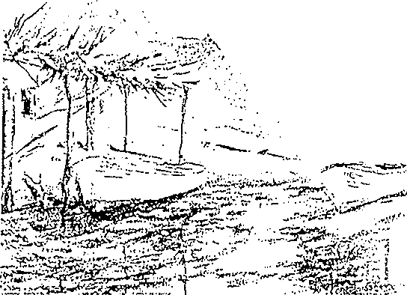
"'La :icu:irclas de Gon7:i)o C:ibr<'ra cst:'in imrre¡;nadH (k 1{•cnica y Je amor al raisajc' de su tierra", seiiala el critico Jo:1quín Castro s n Luis en el dirtico ,:,Ji1:ido rnn mo1ivo de l:i exposición que desarroll:i e) anis1a ralniero, en c•I Círculo de Amistad XII de Enero de
la Capilal, donde pcrm.1nccc­
ri1 h:ist:1 m:ui:lna.
El :iuior da a conocer una
colección formada por cua•
renta y dos cu dros que rel1c­ j:1n q¡ ¡,:1nicubr 1·i-:i,'in d<' una '<'ríe de r:1i\ajes dctnmln:1dos
,k -u hb n:nal, sobre todo de sus sin¡;ubrc t,:1rrancos, cntrc c•llo-; la Caldera d.:: Tabu·
ra:JÚSICA
1 El Auditorio comenzará sus actividades en abril de 2003
- EFE, Sti: de Teneri!e
El gerente del Auditorio de Teneriíe, Enrique Rojas,
<1seguró :iycr que las obra, del mismo fin:di7;tdn el 28 de febrero del próximo aiw y que las actividades st· podrían inlci:ir en itbri! dd mismo año, aunque la in:HI• guraeión ofícial no se ccle­ brar:í hast:i septiembre.
Rojas, en la rueda de•
prensa de presentación tk l;i XXV! Conferencia Bícri;d Mundi:il de Educación Music:11, que !cndrú lug:1r del 11 al 16 de julio del 200-1 en el /\u.di1orio, sl'iialó que y:i exis1e un c0mprnn1iso nrml· pnrn que l:1 obra " entregue el 28 de febrern, y rtdemás de nlbergar ln sedt' de In Orques1a Sinfónlen de

c·i,",n l'inalio hoy p:ir:1 lm
r'illl"l''''• y m:11i:1n:i, di;i
:s. ¡,:1r;, In, fo1úgr:1fns.
riente·. y de ;ilguno rineonc,
y ¡,ar;ije-; dc Tc•nvrik. ,k ,\ri­
,·oy t>lr:i-; lnc;did:1d,• StH<'iias.
Una de las pinturas de Gonzalo Cabrera que se porlrí\n con1emplJr hasta maf1 na, 28 de noviembre.1Mc111vo
.
Ten,:,riíe, se podrirn cclc-­ br:i.r al mismo tiempo diwr- sos :ic1os por \;1 gran can-

En :1mbos casos se v:ilo­
ra r/1 n esrccialmcntc
:i.q1H:ll:1s obras relacion:1- d;1s con el tr:insporte pí1bEco que reafoa TIT­ S,\.
Junto :1 los lrab:1jos se
:1comp:li1ar:'t un snbrc
También se incluy<' un:i serie de escen:is marin:is, de barcas de pcsc:idores en la playa o am:irradas ,•n el puc'r!O.
Set!ún C:istro. "sorprende
la c:ipaciJ:1d d,:, composición que n:ice Je l:i pura intuición. Sus cuadros le sirven para expresar sus emociones, sus impactos vitales, pintura
reflejo de una inquie:t d.,, ....,tidad de espacio que dispo· Todo en su_ .-obras s sorpren!. ne, 7,000 mc!ros cuadrndos, dente y euaodo se en!rn en la entre los que se enCl1en1rnn visión correc1h, es muy atra e! íestiv:il Jazz Athintico. yente'.'. '-, /

/
"

cerrado en cuyo exterior r1gurar:111n lema. Su intc•­ rior conicndr!1 el lítulo y técnica de la obra, y los d:nos personaks del aulor, que también :ipor­
!:!rf1 st1 currículo y una fotocopia de su DNI.
Lo pintores podr:1n concur,:\r con un mftxi­ mo de dos cuadros ori¡;i­ naks que dcber:'in prc­
scnt:ir,c sin firni:ir y debid:1mcnlc c•nmarc:1- do,. La t(•cnica sc•r:'1 libre. rnic·1:1ra, que• el forrn:110
no seri1 superior a\ 16 .'<
8') cm .. ni inferior a 7"}. X 60 cm : en forma10 r.u:1drado la medida m:'1 xi1n:1 ,crii 89X S9 cm,. y i:\ mínima, 60 X 60cms. J:n el :1p:1rt;1do de fnto­ gr;ili:1. ead:t puticipa1Hc'
¡,ndr:'1 prcscn1:1r un m:'i í­ m,, (k CÍ!leO folngr:1li:1, 11" pr,·mi:1d:i,; c·on anie•
r '"' "!:,d. 1:1 1;1n1;,l1" de
]:¡,; im:"1¡:cn,·, ,c·1·;"1 de .\() X .1() cm, .. p1·c,c11!:id:1, en p;1pel fo1ogr:'1líco. sín
,;,i¡,nric alguno) e inc)u­ ycndn c·I nq ativn o dia­ pn,C1iv:1 nriginaks.
l.as nbr:1s dchc•r:"1n enlrc;:arsc en hor:irio de m;1r'1,1n;1 en !as oficinas de lrh;I, l'l1 la Tc·rn1i11:1I de• ( ;u:1¡'.t1:1s de h C:1pi1;1I. FI
l"alln se· emitir."! el prúxi·
mn -1 ,k dic·ic•rnbre y d
,li.1 1 (1 "' ,r1:,,rg111":1r:", 1111a
,·,¡,o,ici(m con l:1s ob1·:1s
,,·i,•¡·cinn:1,l:1,.
Sociedad Canaria de Fomento Económico, S.A.

(entidad absorbente) Promociones Exteriores de Canarias, S.A.
l!O'ITI. \!E'SG:Y
Degustación
de Otoño )' susvinos
1!EST..\l:1u,.'>TE LOS .\H: Cf.YES _
nri es :-.."(l\'11'.\IIHO- ,\l. lS Dtcll: rnRf
Di frtll<' d<·I_ c• quisir,, nh'mÍ daborado c,r<:ci:ilmtn!c por nuc·mo Clwl r-ran isco Pag:i , ,·n perlccca nrmonia
,:-on los vmos sc-lecc1on:idos

Fn,.i!.ub Je- l'i,·ira1 \' \'ÍnJgmn de m1fa
,,. ... ;,.
l'.lui1J¡'<-· ,!e t'.1i c:r:is éalirm<· wn man1.111a )' ,l,3 ,k- mn1catt'I
F11,1:t h·,--,,:,·,1:.::la m /1,un'r,1 rr,r. 2000- D.0. Smmmr,wo
.-!! :,::.-/ !'.,,·,1_1-r>:'l rr>,. :!OÍJ! - i5.0. ?l1 dt Tl.1. r.,
"- !t,),i.ih.111,, po.:!1:1dn t·n aú•iit• de oliva l'ir!'\"íl nir.1,
!-:,,,:!:,• .\í,,,,, '"'· }')'!•.) .- /),.O. /:,/,,-r,1 r/n' f J11rm
I .0111<, ,!,·,it·n" ..:, ,n rcr.! c;¡,·.:i d.1s, col roj l"'itoÍ:1d.1 -:1111 111:rnl.1n .
puri ,k cnr.11i,11 d,· rio )' 1k1 de :1dnd:rno,
,\J,;,:111d ilm Cn,/J/.',1 - D.O.C. l'nm,1:
lnl1<, 1k ,·,pin.1,:i, 1· frmo, ,,:e<> y ('nnil,i.',;i dr mnwm
'i,111!1k ,.1l1n11c de cl1, ....-,,1.H;: l,l.1nrn :' nq.:rn con ,.1k1 de :i1 1fr:in
[,,,.'.· dt .',,'mdo:::.-1 wi. 2000
:, .. ...
.\l..\!l:J Hi'.O Ó CE!\',\
DOFE.,
(tlil)
T111: l .rxi·111· ü ,1.1.rr:r11,,
(entidad absorbida)
ANUNCIO DE FUSIÓN
la Sociedad Canmia de Fomento Económico, S.A. y Pro­ mociones Exteriores de Canélíias, S.A.• de conformidad con lo dispuesto en el artículo 2'12 de la Ley de Sociedades Anónimas anunciíln: 1. Que las Juntas Generales de c1mbas sociedíldes celebradas eldía18de septiembre de 2002acordaron líl fusión por absorción de !a Sociedíld Canaricl de fomento F.conóm1co. S.A.. sociedad absorbente, y Promociones Exteriores de Cana• rias, S.A., sociedad absorbicJa, con extinción por disolución Slíl liquidación de esta últimíl y con transmisión en bloque c!e to,10 su patrimonio a la Sociedad Canaria de Fomento Económico. S.A., que adquiere, por sucesión universa!, los derechos y obh• gaciones de la sociedad <lbSorbida en los términos del proyecto de fusión suscrit0 por los administradores el día 5 de ¡un10 de 2002 y QUC' híl sido depositado en el Registro Mercanlll de Las Palmas de Gran CanMiíl con fecha 12 de julio de 2002.
  - Queen el domicilio social se encuentra a disposición (!e los accionistns y acreedores el texto íntcr,ro del acucH1o ac!op tado y el balance de fusión y que estos puec1en oponerse a li\ fusión durnnte el p!nrn ele un mes il contar dcs,Je l/1 fech.1 (1r.l tercer anuncio defus1óo. rm los térmm0s prcvist0s en el ílrtwulo
1GG (!e la l.SA.
  - Que en l<ls Jun1;1s Gencrnles [xtr;iorclinarw<: y UruvP1 sales de ¡¡ccioms!fls cclchra'1ilS el div .18 ele sept1cmlJ1e (k 2002 se adoptó por unanimidad el s1r,uiente <1cuerdo rC'CO''.l(l(, en et punto segundo clcl orden (!e! dia:
Mod1ficac1ón del <1rtículo 2 ele los estmutos s0cwlt>S <7uc
qucdiwi rednctado como si¡\ue:
.1. LB promoción económica de Cnnnrias. tnntocn su ¡imh1 to interior como exterior.
- El fomento y In v0moción c!c la expN1<lc1ón rlu procluc
tos crin;rnos de todo tipo.

- La tramitación, i:;cstión y reali1ación de accmnro; <ir índole soci<Jl y humíln1l[HÍ/l y de ayud¡¡ ni cJcs<Jrrollo relaciona• rJ<Js con Cílnarias.
il. l.íl r,estión M!m111istr;i1iva <1e pror,ramns comun1lilr10,:
L;1s f'nlnws rfu Gri\ri C;mnr1;1, a tt <!(' 110Vl/'ll\lH(: (I!• cln•; 11ul

Tdo. , ntonio l.an/if.U('<l 8utírr!?
Prcsirf<'nlr: (le/ ConsC'jo rh? Administración
b ·

09/2002
PAPEL EXCLUSIVO PARA DOCUMENTOS NOTARIALES


PM"El flCClUSIVO f'AIIA OOCUt,tENTOS NO1.\I\IALES

4Q8744447

/AG. Cabildo y Ayuntamiento de Garafía estudian fórmulas para posibilitar su ejecución

Gran gala solidaria para apoyar a los enfermos de sida en La Palma
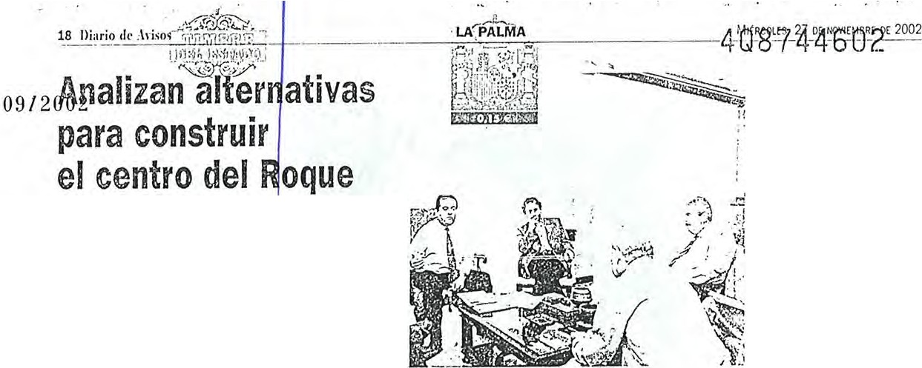L:i ,\s11c1:1.:1ún lnfos11la L:1 Palnll, ,:n col;1hm;1, l'11Jn con d Ayu11111111cn1t1 d.: Los Llano:,,J,:,\nJ:111 · cdd1ra cs1 · v1crn..-i.4. 1tk no,·1c-mbrc un:, grJn g:ib hl•n,:,r¡,..:1. p:,ra n'l'll!!l'f l\111d1.-.·.,·on l,1, qui· :1h·u• ckr h1) nccc!'-111:!Jo, J1: lt"

fU.t
SANTA cnuz
1.111n.·.,1d..·.11k ..td C1h1hh, r,1!-
111,,.•rio. J,1:-.,,· L111, 1'.·. h''1d,1. 111;111-
1m1• a ,:r una h.'t1111,in (l\11 1,,.. r..:,r1m,;1hk, d.:! l1h1i1111,1 J..:.\,.
1r,•1i,1..·.:i d1..• C.111:,r1:1, tlA(1 y, ..:f
:1k.il,k ,k t i.u:1li:1..•\h1li11R.:\'1.",.
,n:,, b , ,1111::1:id d.•. d1dH, l•r .1-
11,..m.. pJr:1 ,111.•. ph'-f'..-t,· ..-1 p11••
\,:._·111 \\,.:1 ú'lllr11 J,_• \l,.11.lnl.,'• •.
k ,·,,n,,1-'uu ,.1J,·111J, .¡11, ,.·,,¡j.
, 1..·11:.i ..·11 un .·..:nu,, .·.:11:1:r:.il J,• r..•.
f,:r.·.11..:1:i •.....n1.•. úJ'.: :.i1r:i.•.,.-1,,11
r.:rrn:m1.:·m.•." SJnd1a .·.xrh..-o
\\lli: unu J.: 11•, pra:i.·.1rJk• -.,t,,¡j.
"''"lo, h., ..,J,•.::i..-1•ntrJr la pJt11Ja
:1r.:l'1a,l,b por ci s1tl:t en la
bb Y ro11w1dwm.ln t·un b
\'1.•kilr;1c1lln dd l>i:i Mun•
J1:1I .·.n la lw:ha ,.·,,ntr:,,·,.
1:1 ,·11l •rm1·tfad. L,,,. llfl!:1-
1111.aJorl'!> inJ,c:m,n t¡;11.·,
..-nuc la :it·tual'l{ln..·:,; prl.'• v1st:1s .·.n d l\1l1Jcpnn1w C;11111lo Ll·lm ,1· 1.'lll'U\'n•

..-.11 b 1111.: ,.•ufh' ultw, :.1,111111., >C • ...-.:,mt11111\°:.i u .·. r.·.ru11t1.·.r.i i1:i,,·r
La ,eunlón se celebró en el C.iblldo. , ccs.411 o01t1A
lr:11l l:1 <li:I l':llllallh.' ,\h':t•

p,...,.·..r,,n ,,,hh' b tfü''ª b:-:tlt1.:r- ' 11.111\:1:- p.1r:1 111:•r:er h:1ú'r r..:3h­ dJ,I. ,k 1111:1 \ a ¡mr 111ll:1 . :ur1 l'h'..·.,·in i¡111,• lkv:1 ,·,1:m-::1,h1 ,·:1- r11,, ;uio'< jlllí b fol1:1 d,: :tl.'udtl11.
,:nlh.' \.'l l:\C.:y l':Hqu,:, :,.,::,,11111:a• 1,,.·, l:1 \'lllhUUl.'l.'h.iíl Je 11n C'C'ntru J..·. \ 1.,11.11111,.•..: ..•. n 1,.'I R,,qu,: ,.k lch
\lud1:1d11h. •
rr:111(1..,11 :ind1..·.1. \'.ll;llU r,:v
1i.111•.;1hk J.,•11.\l', r.:1h:rl1 un:t h'/
,()('IEll,11) C:A:S.\RI.\ l>E FO.\lf:.'TO 1-:co:-.Ú\IICC,J \.  (l'Ulicl:UI :1h 11rlh'llll')  l'IW\IOCIO.,ES E:S:TEIUOIIES l>E C..\:S.IRI.-\S. S 1.  (l'lllicl:ul :1h orhid:1)  .\\U.\CIO DE ITSIÚ.\  l.a "• ·1.·.d:id C':m:1n:1tk l·\1m,:n11, E1,.•mh1m1\'l,'. .•-\. Pt,1nt11•  ,:11111,.·, 1:,1,.·n,,,.._.,1k t.';111:in:1,. ..:...-\..1kl·1•1?J ,n1u.J.1tl ..-iin l11J1,pu1.•,!,,  ,·:1d .111i,·11I,• -1: ,k l., l.1.·\ ,!.- ..;,,,,,·d.:,k,·\H•"i:1• .1, 1111111,·1:m  1 • 1,1111.· la, Ju11t1, (i .·. m.:rJki.,k :tmh:i.. ,,..:1ú!.i.!\·, ,·.,·ld,r:h!:i,  d 1.ha Is ti,.: ,1.·p11..·111!1r,.· d ..· :ooJ. a...-t•rd u,•n b lu,1\111 jl\'r aC'-.,•:'-°11.•n  ,.i.., l:t °',1.,·1..·d:id <.'an:iri:i d,.: F111n,·111,, l'l·•'fh•nH.·.,,. S.\ .. ,,1,:1..-..!:11.!  :1li..111l1\'llll'.Y l"1,11rn1i:11111,,:,1:,1,·ru•r.·., d.·. (·:111:1r1.1, 1\, ,,,11·JJtl  aJ.,.11rh1da. 1.·1111 ,.·,11111,.•1,in p,1r dt"•h1..-h1n "n li,1111J 1.·1tm ,!,.· l',t:1  t1h1111.1:, 1•,111 11:11h1tH,1l111 ..... hlt1,111,· ,k t,11t,, f',llílllll'llhl :1 1.,  ..;on1.·,btl ( ',111:111:1,k h11111.·nh1 l:..:11u,111t1,·•'· °' ..-\. ,111.·. :i,l..¡1m·t\', p,,r  ,u .·.,.::-1..in umvl•r,;al, hh 1.kr...·d1,1-: v ,,M, :,.·.11,n.:.. J.._• i:i ,,,..-1..-J:1J alN11h1tb ,.:11 11"1 r1111n,1s dd ph1 ·.·.1.·11, ti..-l'u,1"n ,u, .•.rfü1 pw lt•,  .1t!11un1-.uatlor,•sd tli:1 t, tk 1u1u,,,k .:!I.IU.:! :, qu..- h;1,1J1.1 tkp,. 1.;,11Jd,1  1.·11 ,:1 lh· i..ir-, krl·;ulld 1k l.a, l':dm:1,,k (ir,10 C:inanJ ,·11n 1..-..-ha  1: ,k Jui,u ,\,: J1111 .  .:!.· C,lu,.: 1.·n ..-1 ,l,111Ul'1llo ,;1,,.·1.11,,.. l'lll'U,'ll!r:i :i <l1 pt1,11.·1,·111Jc  1,,,:11.'1.'111111,1:1,:, ,11.·rc,·d,1r1.·,,:111.·\lu inlq:n• tld :h:11.·.rJ,1:1J,1pt:hl,.1  d hal.111...-..· tk 1u-:11'i11 q11..: ._•,:h" p11,•d1.·n ,1¡w111.·r,..· :i l.1 fui-1tin  tlur:1111..- ,:1 pl:1111 de un m1.·:- :, (11111Jr J,.-,J.,· la 1-.....-11.1 J..-1 1.·.rl·i:r  :1111111...-1,1Je fo,,,.·,u...·n \1." 11'.-m111111, pr..-n,:,1:,. 1.·r. l'I ,1r11,·ul,1 1M, d,:  LS,\.  .t .• !Ju.·. la,;Jun1:1s G..-n..·r 1k,1:,1r:11•r.hn:m:h \ L:nl\,.:r,:1k J..­  :1l't.'1ot11,..;1,1,; ü'k r:1d:1, d di:11 ,k .,.·.pt1,·111 r\' d.,: IHIJ. i-1.' .1J11p1tl  p\1r unanrrn1dad d ,;1gu1..·111,· a1.·u1.·r,I,, r1.•o:1•:11l,1..-11d r1111:,, i-,·;:11111.h1  ,t..-1 11nkn ,Id tli:1:  \l,-.hli..-.,,.·1111\ t!d:11"lkul,, .:!,k 1,,,1.·,1,11111," ,..,,.::.11..•, u .·. ,;t:..:1l:rJ r1.·i!.1,.·1:11l,1,•11111,1•1;-'.t11.•·  l.· l.:1 p1,m1uf1t•n ,·n1111111111,.•a 1k t ·.111.1!1.1,, 1.1111,, l'II ,u :i111li1h1  _: 1 1 t,,111,•111,1, l., p1,,111,,,·.,,u d,· l., ,·,11,•11.1,11•11,k p1,,d11,·1,,,  (,111,llhl, ,k ll•d,1 llp,,.  .1.• l.:11r:mu1:11:1ún. c.: ..1. 1l111, rl·:11!1:t..·ll'lt d\.• :1l'l.·1 1n..•, ,k inJ,,k  ,;,,..-,al y l111111a1111ana-y tk :1y.mb :il ,1,·,:un,11,, rd:, ·11111:1da, .·.,1:1  • l..1 )!t.',11t>n :1J1111ni:-1rJ1t\";11k P"'':!r.un.i..,.·,•111111111:m,"  L:b 11:1\111:1;-.,k <'irJn (':-in:1r1;1, :-i k n,1\1,.·mbr.·. J.:d1..,11111 J,,i-.  l'ln:s11nsn: l)EI.CO SEJO l)E,\ll\ll ISTR.1CJÓ,.  Fdu. ,\nlouiu l.:111li;.!tt:t \u;irl'/. | - milléffi i ·m'  m,.41,ol,i,os -· ••  C/R l\,,t/11  l8160l t.W,¡c,:Of..11»D>,."1(  v, r,vA\ .,:.,. ,CANJ,1&1,,S  . l ;:  ,....,,._ 6:00,8:15,10:30  ,S1to16,)1J •: ••  4:00, 6:00, 8:15,10:30·  ;\i c:1,·a, ni ch:1111p:in  íllW.\l,\S DE,\\'OS,\ :: .  U. ESl'C\!IISO f:.'..  C..IS,-t//10  l't,l'IIÍ" lnlrfnHl,111111/ .,rt,U1t 1•hl• :11111  I" l'r,·i,,,.. lf'l''"fl•I \llm•,ti:.' llbl ......,•••.,6:00, 8:15;10:30  llolfil,u•r 1. \l,,h,,I,., C • . ,r.:n.:n.,:,,.·  1hu,.: 'I!!:,o11·u 4:00,6:00,8:15,10:30

rl:1hJJJ l.1 11fü'1:at1\J. \ ._•n ,·,!.,•
,.:n1,J,, ,.1ru1u1• l,.1 ¡,,i.11:11..1.JJ J.•.
h:1b.: J.1 1•, :1 ,.·,•11 la "•lu.·.1,,:1.
<">.tr,·111,1 J.:I¡,u.·. ,.: r1,,ln,.1 !1.1hl,.1r
n fr..-11:i, ,·,:1.,·Jn:i,.
f\,r ,u p.trt.·., d rr...·,,J,·nh: m•
,;ulilr. Jp<¡('" Lm'I 1'.·.r.:1d,1. ,..,,,flú,
i¡u..- f,'•f,t.·.10 :il l'..-ntró ,k, 1,11:.m-
1.·. ,. ,·11 ,:1 ..•n(u.·.1UM rbnt,•,··i:J
11..·.:..-,1J.i.l d.: Ji,..¡wn.·. r J,: un m:ir•
.:n 1.k r,:l:t..-1111l. ··\l:.i ,·,,n\\'/lh• u

,•na f;,rmulJ qu.•. :-..• pu.·.tb pl:tn-
1,•:ir...·.n1r,• d t':1h1/d11 J,• L:i l'al•
111:i. ..-1 ,\\ un1:111fü'llhl J..- (i:ir:11b
:, ,:1 lm,i11u1v Je _.\,1rofi:.1ca Je Can:irt:I) l'n d tlu,.•. JJ.:-m:ii., l·:itiriJ la r:im.·.1¡1:u·.. in y fin:in­ l"IJl'1un pTl\'Jd:t. l'(HI \'i)l:S, J b d:1l'tor:inlln J.:- un prnyccto l¡lll'
,ai:1 lkv1th1 :1nh· d luu,1..-no
J,• kllh1:\111 \\·111..-. al qu.•. h k
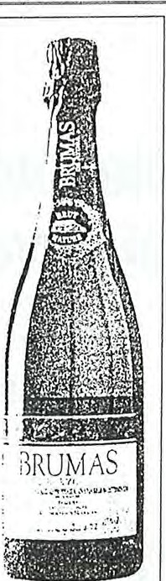

planle.'Jril b 1ws1l11litbcl dl' in­ l'Npcu:tr!>.: a J1d1a Ulll'l:.tll\':l.
El Jcs:1rnl·r,h• 1·nlrl' l'Jrqu,·) N:ic1on:iks )' d lns111mo ck ,\s· 1rulisic:i i:ohr..• d ml1Jdo <le cs- 11ón <k IJS ins.lal:icmm·s h::i con,;­ tituillo c-1 princip:d CSl'OIIO p:ira d prfly1,.'<'lo. :rnnqui: .:imh:1s c1111- J1J1.·s rn111n1kn ..-n qui.' SI.' lr:,1:1 d,: unas 111s1:il:il'wnci:1wccsari:1i-.

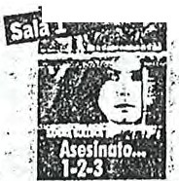


dio,\kmJn, laat·1m• b11-
ma Lu,:irdu \' d humo,,,.
la J:umt· t:..;r1·rn.

La exposición colectiva 'Ponle precio tú' se inaugurará este viernes
Un año m:is. el ar1,.-.1:i p:1lmcro R11rro ,.:nc:itio:1 al rupo <l1.· :,r11:-.ta!> 111/\', 1k form:.i J,.:sinta,·s:11!:1, h:in i.:-l'lhJ11 :il!,!1111:1 J..: ,u,
vhr:1s p:ua for;n;u un:1t'"<•
po:-1c1ún qu,: SI.' 111.:iu u­ rar:i d v1.:rnl'S 211<l..- u11-
,·,cmbr1· ..-n la S:tla (fll:t• ly y 11u..- p .·.rm:ina.:r:i ahtl'fl:1 h:1-.1:1 d prll,11110
1n..·, J1.· J1C1l·mhr.•.. l.11 fun<los rcC"aud:iJos con b wnlil 1.k i:sas crcac1on.·.s
$l'f\'lf:in r:ir:1:1yu<lar :1 \';1,
11ai- f:u111h;i, 111.•l"l.')ll,nl:.
tk la Isla.('ubhor:111 l'O l:t c:impañ:i la C:onl'l'J:ili:i tk Asuntos So,:,aks Jd
;l)'1m1a1111..:n10 1k J:i c-ap,- 1;11 palm..-ra asi Ci.•mo 111r:1s 111,111ur11mcs y p:,r­ l1l'Ul:u.·.s.

Un programa, escogido por el VII Congreso de Ciudades Saludables
El ,\vun1:111rn.•1110 ,l.:S::in1:1
Crui Jl' L:'.J Palm:i h:1sul11
:-...-kcdon1Jo. por s..-i;un­
JJ w1, p:ira i;.,,;JlOn..·r ,u ptCli;r:1111:.i inh::l!r:tl tk l'rl'• wnrnln y Ac111:iC16n Co•
nm1111:in:a con knorl'S,·n d VII C1m tl':,.o d..• l:1 lh'd
b,p:i1inl;i J,_.Cmd:uk:- '\:1•
l111bhl ·). En d 1.·11ru.·.n11,1. quí.'w n·kht:id ..-111\k:11:1 tk Ikn:m•,; ..•nlfl.' lo ,h:1..;
2X y 21J 1kl pr..')t.::llll' m..·.,.
:-.t.' mu.,lrar:iu lo:,, ro:!>uh:i­
,h,-.1li-l u:il1:i111•k ..:.i1111\b­ d11 p11r l.1 l'1111t'q:1h.1 ,k S..-r\'1r111:,. Súl'1:iki- nin
nuios d1.• t·JaJ..-s h:.i)IJ 11,s
cu:ilro :iims y tl'Mtknh·s
cn l.1 lo1::il1tl:1d. El 111"1J.:II•
\ºO \.'S h:Kl'í un Sl'!!Ulllll\'ll•
10,le l(w.lt, lo n11iu nan•
dos.1,.•n d mu1111:1p10.

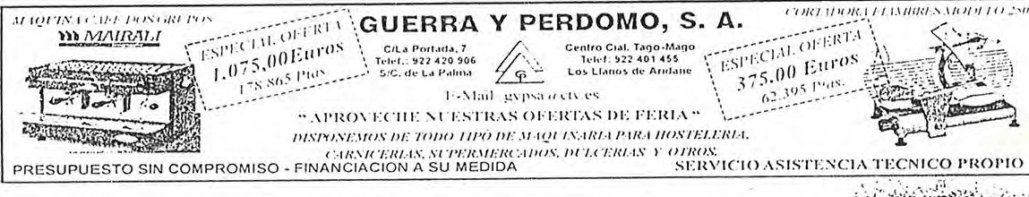

ftftMírtlttff ;.._ . _ I
'.:St ºL, i710(/i0WM(ll;(O[;OQ¡
¡>;.¡>; 1 l"'Ct,USIVO ¡>;,il/, DIJCUl.',PilO!> l·/OT,\lii,\l 1'
GRADA7l65

o,Sbevchlíi o le p ;d].11

§l•l:l•f '.'' ,

. fi_OJ
...

:j1JíU .¡¡. - ;z-

• • 1
.,:i3 ¡

J\\'¡i,W0Il1f:Z0:.- •1
guinda a un gran Milán
El equipo italiano se impuso con justicia ante un Madrid que sólo presentó auténtica batalla al final del choque
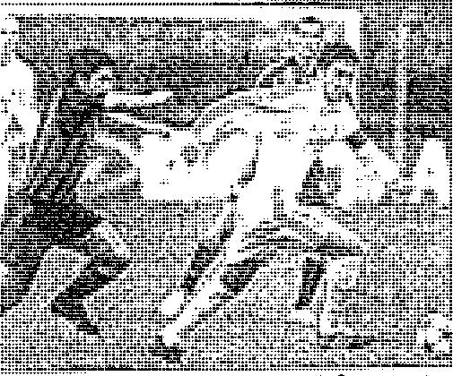
m11®l!/l¾l/i!litl · ·r·
•üJ.i!,'i"1;11•@00NI □-,
M,l'\n O><la: s,n,,c 1n-1n,01. m,n 891. Co>•
1acw1:i, ,\lal<!,ni. r,11.,,:1c; Se or1. Gaiu io.
/,m <o1rn,. P."' Cc.11.1 l'.:e.r9•ni;o, """· 751:
1i,,.1i,10 y so •,n,onfo llc.n,.111qn_ m,n e:¡
R¡,,11 M.:rdrid: C,11,ll.1\ lh.he.l S,1!qa n. ll l­
<l''"'·'· PJvón. Jinl),:r:o l;,1:101. C,1mb1,1,so
lso1,,,,. """ 11,1. c,,i.,,:c:. r,r;o.11,,.,1, ,:, ,,­
- y l.!oMetrs !Pori," - rn,·n f.OI
· ;;nmmo LJtl1.!c , 1S •1a1 tar¡c1,1 a=,..•,1
,1G.1111-s'.I. r.wi;,; •1 Ho• "c"
rJL 1-0. "''" -:n Shevchento ., r ,c ,:e.
- ; ,n J- '. l'.) C-1'.\. - '.; '-\_ :. '.:• '.: j
COLPISA NllA'-1.
a El Milan presentó su candida­
tura a ln Chompi()l1s frente al vi­
gente c.,mpcón. El equipo i1alim10
lo!:0'00'.N f.'.osc{J: 011hin ,l 1·, !' 1h, 1n.
S\'M,lo-,. fMl{"<),r :I"". l9nJ1i, v,th.
[vsl.-t,v. !J.3m,n:,v (O •a:l,v,c. m,n G)
loslr:,, l"']'>ellY.>:f'irno;"<l">' ll,dJmu,m01 7 ) y O "'?h 18umálL . mr 6 1- BoruSSÍ3 Doronu:·.f lchmi,nn. W rns,
JM:r alo;-,. r 11.'.¡ 1 •. m,n 89). Rou-
1 ,: D 1 . íl •:1-1 IR rna. m 9?1. Hcm•
,,ch. r"n;:1: •'. :1 , y {w•11 on {íl,clcn.
"''"' t71
GCtES 1--0. m,o 31 Sorgu lgria:hil­
vi:h. 1-1. r:-.,n. 33 Torstcn fnn¡J$; 1·2. "''"· 3 Jan (><191 ;.naimo. ílcnó l c:,m"1l 111Dll t/:1:, r:¡,.,fa aman1l a
f.,'er {mc, 311, to,µ\ ·,{ "" 7)
El Borussia mostró su superioridad en Moscú
EFE /o.'JSCI.Í
a r::l norussia de Dortmund
confirmó 11ycr su superiori­ dad y gran clo1sc sobre e! nuc,·o campC'ón n1s0, el Lo­ komotiv de Moscú, al derro­ tarlo en su campo (1-2), a pe­
sar de que los locnlcs se ade­
lantaron en el marcador.
8a1iloa: lube1buh\N, lWi'rng, Mu•31 YJ· i lrn. t,10\tia, llaa1,!lal,1nY,1hn, Can!J\opf'. ¡·
!1g..:: (m"' 65. SJ,t:-:<,11. Cti:w,,frc!d [n-m
l
- luml, Gm1,-,.,1. Jloss; lm.n. 8 . llu"ul). i
f.'..oc.llosH:r Uril<>:1: ll.:int.,1_ fl,é>f'//e-,-,.',e, l
O'Shea. 81[1wn {m,n. 1. l.1a1i. S,M<stre: '
Vcró.,. Sd>O! s. G".1 1. fo11L.ffl. V,1n tJ,il r ylm•n_ 73. Ír,<l,\nl. Solsf1,1<:1 jm•n OO. ct,a'1w,cl.l
í,OlfS 1-0.m,n I Grr&>ri.1-1.mn f./ Van Nistckooy. 1•2, man 3 Van Nr$1ol rooy. 1-J. m,n. 68. Solsti<1 t,ílOl!HO.
Yo•dan lvanov. Amr,r,cs16 a z,,ns,g y
/Muha p r el ílasi! a Srholcs. Vc,ór, v
fe<ltln('[''l< r,ll/.1ncl1é',I!"

El Manchester remontó en el segundo periodo
EFE/MSl!EA füllli\l

DE! Manchester Unitcd, con muclias bnjo1s ny('r. consi­ guió un,1 impor1nrne victorin en su estreno en la ser;unda fose de l;i Lig.i de Cnmrco• ncs al ganar un choque (]tic se le puso muy C\l<' ta arriba desde el primer minuto.

demostró ser uno ele los grandes de Europa. disput!i un excelente partido, fue superior al Real Ma­ drid y ganó con justicia por 1-0. Baste scilalnr que los mejores del conjunto blnnco fueron CnsHlns,

R.:iúl Gon2ález domina un balón <Jntc el acoso de Gatusso. mr

unequipo muy técnico. La combi­ · Pero ci1alquicr.i de los tres podín

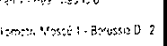
1' Jorroda (rrortes 26-11-02)
11 UG/1 O!: UJAP!:ON[S GílUl'O O

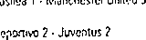
1• Jomada !maries 26-11-02)

que evitó m-'.\s goles, y los dos cen­ trales, Pavón y 1-!cli,1era.
El técnico del Milan hizo un cnmbio fundamentnl pensando en el rivn! de nycr. Quító al gr,111
conductor deljucr,o en e! centro del campo, Pirlo, parn poner en su lugnra un Juchndor, pero peor juga<lor, como Ambrosini con el objetivo de parnr a Zid:rnc. Am­ brosini y Gatusso, son los jugado­ res que apo11an garrn y luchan
nación fue ideal.
Con estos dos trabajadores. robnm.lo balones y cubriendo las tispaldas a Rui Costa, Rivnldo y Sccdoñ. el equipo de Berlusconi e movía con placidez en e! centro del campo. 1 1 calidad v In movili­ do.d del trio mdr,ico ·del Mil-'.\n siempre llcvabo1 peligro. Con in­ tcnnitencias. eso sí. sobre todo por parte de Rui Costn y Rivaldo, menos participativos ql1e Scc<lorf.
surtir balones peligrosos, asisien•
cia.s precisas. a Shcvchcnko, con hambre de gol. que manti1vo una enconada lucha con Pavón y Jlcl­ guera. Loscentrales madridist.1s le sujetaron muy bien. Pero al pri­ n1cr despiste o fallo podn"a lkgo1r el gol. l•:<;0 0C1Jnió cuando el ucr.i­ ninno les ganó !a cspaldn en un pase en profundidad, magistral, de Rui Costa para cnu 1r sobre la so1lida de Casillas.

Chs'f>::a:,'.ti PJ PG P( f'P GF GC f'TS
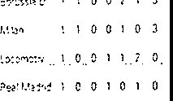
Pr6-.:írm}:m,rll jmi les 11-12-02)

Cl!liifc.,ciOO PJ PG l"i: f'P Gf GC PTS

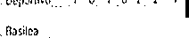
7Juven:u1 1 O I O ? 1

- O O \ \ 3 O

f'ró)"jma jormd.:i {mifaoles \1-12-02)

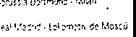

El Deportivo sólo pudo empatar ante el Juventus

SOCIEDAD CANARIA DE FOMENTO ECONÓMICO, S.A.
(Entidad absorbente)
PROMOCIONES EXTERIORES DE CANARIAS, S.A.
(Entidad absorbida)
ANUtlClQ PE FUSIÓN
La Soc,t>dad Canaria de fomento Económico S.A. y f'rumoc,orws
Exteriores de Canarias, S.A. di; conformidad con lo dispuesto en et articulo 242 de la Ley de Socilldades Anónimns anuncian: 1.• Ouc las Jun1ns Generales de ambtls sociedades cetebmdns el d,a 18 dfr scpl1embrc de 2002 acordaron la 1l1S1ón por absore,ón de la Soc1t.>dad Canaria de Fomento Económico. S.A., sociedad absortX'nlc, y Promociones Ex1eríorcs de Can11rias, S.A., socwdad absorbida. con ext1nc1ón por disolución sin liquidación de es1a última y con transmisión en bloq•Je de todo su patr1mon;o a la S0-::1<.>dad Canana de Fomento Económico. S.A.. que adquiere. por su,:esion universal. los deri:chos y ot>hgac1oncs de la sociedad absorbida en tos términos del proyecto de fusión suscnto por los Mminis!radorcs el dia 6 de junio de 20-:i2 y que hn sido depositado en el Reg,stro Mercantil de lns P,1lmas de Gr,1n Canana con lcchíl 12 de ¡ulto de 2002.
2.- Que en el dom,ciT,o soc,a! se encuentran disposición de los
.:,,:,r;,on, t,1s y acreedores el texto inlcgro riel acuerdo n(iOp1ado y PI bai.:incc de 1us,on q<1c cslos nucden ononerr.c a la rus1011 !luran\c el p1a20 de lln mes a cont?.r desde la !ClChíl llcl wrcer anuocio dú 1usión. en los lérm,nos previstos en el arliculo 166 de la LSA. 3.- Que tas Jun1as Generales Ex1raord1nanas y universales d<:> los acc,on1s1ns celcbrndas el dio1 1 8 de SC'plicmbre de 2002 se adontó f)Or un;in1.'Tl1(1ad el s,gu,onte ncur.Hlo recogido en el nurilo seguntlo d<.>t orden del dóa:
Mod1!,c.1c1ór1 del ar1icuto 2 de los esta:ulos sociales que quedará redaclado como s>guc:
1.-la promoción t..-;:onomic.1 de Cano11ias, 1anto en su i\mb1to in1cnor como cx1e11or,
2.-EI !omento y la promoc,ón de la expor1ac1ón de produc10s
carianos de todo tipo.
3.-L.i \r¡¡mrlo.ción. gestión y rc¡¡liz.1ción de nccioncs dCl indnlc socinl y humnrn!ana y de ayudil al desarrollo relnciona(las con Cnna11,1s 4.- la QC'S11on administlativíl de nrogram¡¡s comun;1Mios. las f',illllas de Gran Cnnnria. a 4 de Nov1e1n1>re tic clos m,1 do . f'do: Anlon10 Lant,gua Suarcz.
Prcs1dc11!c del Consejo de Administrac;ón
Los gallegos se pusieron 2-0 dwante un primer cuarto de ho­ ra brillante, pero pasaron a ser dominados por los italianos
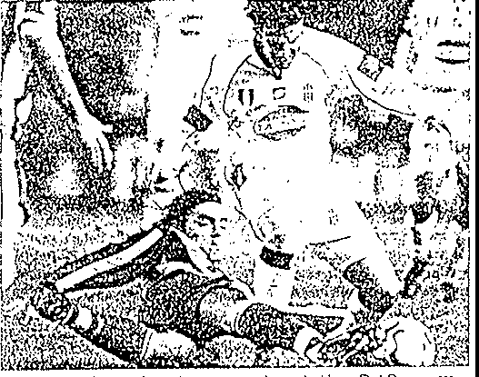
MN•l;)n',,..,..,. .... 2 1
tri11'1fü1lfj@,.fi1U' _ -·-· 2_]
¡
Ocpc,:\Ml: JuJr>mr, Scalom. c');,1,. Hom ro
i C pC vilJ. .'.t1•,rc S,l·,.1. Du1cl1c1, $f'9'º·
1 fr.l (Am,l'1'1CJ, "''" /f,]. 8,cgo fn11,1n llU·
- n,,, f,Ji ·11 ;1,1:iv 111,1"'·10,n 61]
J\Mlntv$: flulfr,,n. T u1.;n,. l,,'.:iM. M,n1ero,
fl,:m e::,. l} vads. l.,c h,n.1r<ir. CJm ,,1nc11
1 :ZJmt,•m1a. m:n n,1. NM1c . o : P, ,01o,
' '.'.1,0 l/,11,1'/C\1, m,n, 1$]
r.r111mo 1re,:, r. r.1r.,: 11,::em.1n,,11 Rc<;<J· 1.1, ti ¡eó.,! un r0n.111, e ílome,o a l:cl r,e,o ce. el m•n , y Jnul en ol al Jtr1co­ lC1S " I "''" 11 r, ,1.111., Ge Del f'w•n e,
·'"·"'"" 1,1,".1' '-"1'"'.1".a""'"ll.,s.1f.<\•,.1<
/.!,,,,,,..,,. li,c:,,,,,d, l.". ":.-,,1,y:v.,I,,,,,
:iOI [$ ¡.n m:n, Diego lnst:ln. e c,1tc• 1 1.1.Jc n1,od<>C.1r c,;13 /.Q m,n_ 11 !.fa­ b,,y_ con la rlc• ,:h.1, ua, 01,0 ccnuo de C.1,"<1,;\,Cl 7-1 23 [1¡11)<:a ui.,r o'.110
m.,,
,Ir• íl•mJell, con \1G""'' hl ,!,•:de l,rc<,i ,!el
,, ., 2-7 """ á/ Ncdvcd ,l,lpJ<.1 rnn 1,1
1•mi,,i 1ri<>l.lm• !,.1lun.1
1 :Cl (t1C1Vi P.111'd ,!e le, f-"me.,;, 1orn.1da

,1c :., ic1un .1 l,i,e. ,: 1.1 l•?·' d Campeo­
e,,1 ;,,,,po Ü ll,1M, tres CUl<i I eer,H,l<l.1
Duschcr se tir¡¡ al c6spcd paro cortarle un billón a Oc! Picio

COLf'ISA / 1,\Cl:ll<;11A ..
fil E\ Dcponivo sólo pudo empm:ir nntc rl Juventus en Riíl7.or. a11n­ quc !'I <)q11ipo gallPgo puede dar por buc1w C'I rcsult<ido. que fue JUSIO. ante un <"quipo italiano que también quedó satisfecho con el punto s1.1mado en su estreno en la scr,undn fase de la Champíons. I]
Depor1ivo se puso con 2-0 d11mn• te un primer cunr10 de hora bn"­ Unnlc, pero después pasú ,1 Sl'r do111inat!o por los ilaliaiws, que aunq11c no 1uvicrot1 muclws ora­ sio11cs para lit rpmontnda dc111ns• trnron su mcntalid,1d y rnpacidnd p:ira intcntnr dar la vuelta a un encuentro en el q,1e los rspaiiolcs
ft1cro11 dr tn;\s a menos. ha ta la salid.i de Victor y Luquc en l-1 se­ nda pa11c. Capdc\ila dio las dos a. i tencias de r,ol drl Depor y llirindclti marcó un r,olazo, ,rnn• que 1amhi('n dcs1.101ron los porte­ ros, Buffon y Junnmi. que impi­ dieron que sus cquípos sa!ícscn dr.n-01ados de Rín1or.


09/2002 •
(
.
l¾Pll EXCLUSIVO PAílA OOCUMENIOS ,iQJAfllAL(&

4Q8744448

1'11ért:<1ks, 27 tic nn\lil:mhrc de :!CMl,. ;?, .,
i '16:J -(i;/J¡t!
-- ) ff¡: ll )1 l- ,:1i ,
LIGA DE CAMPEONES\,/·

º ºévchenk
DEPORTES• SJ
. -2TTJ87446-0O

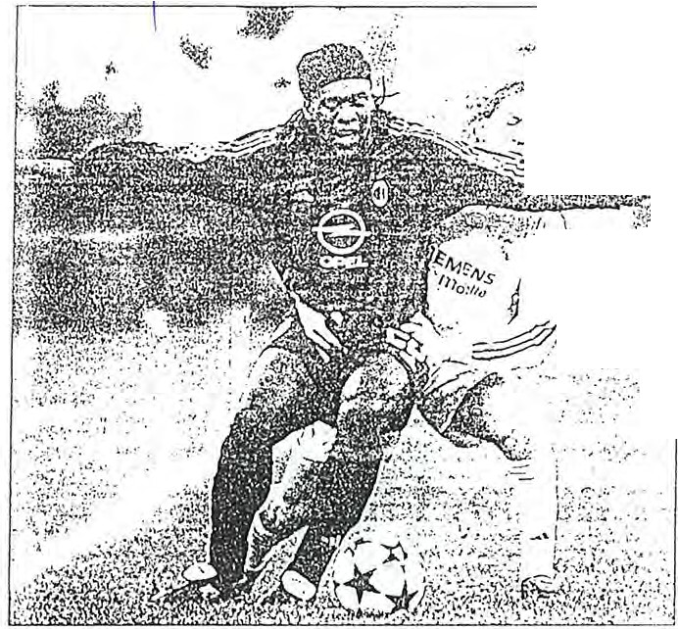D MILÁN _
r:J REAL MADRID
M,lin:•,,, •... r-,... •: ·••,·, ¡,
1 I'. ",• 1,' ir:,-. i,,•••L • 1:_,",rl• ,', '"
·-- ,..,• H•.tC!"'.!.;il M.l"I HI,
i;-.-.r-:!.) " :!"<: ,,11 :. 'Yl.tna:;
RHIM rid: C •,"-1\ 'J,t.lyl <;.f.,.l':'>
l•,.--:- "•1 i'.f',;'I Uj•,,.:'J C,¡11(,-_,, C.t'"
,... ,- ,- ·'·" ..... ,.....,,• 1-•¡ /•'•
r,• t:.-..' , '.' ,.,t,.., ,, •11•t 1. 111 hit
f,rt,it,o: ••· '.'r••· ·,. ," :,..,,.111!",:n ,1
l..nrcn.(o ,\brlinrJ.
!\fil.in (lt:1h:1)
Un ;.:ol dd m;r;1nianu 1\mlrc1 Shc\·d1cnku du1 d 1rn111lu :d M1l:in t.ulirc el !<cal M:idritl (1,0), n;v11:ll11.:111cl11:1 su c4uipc• '! hancmlo pcc¡ucñu a un con­ JUntn m:ulm.ti:,,.t;1 t{UC nn supo 111;11;,r en el pruucr 1ic1111k►y se lt'a de San S•rj)c:c1n .,u s.t.·111.: ncgr:i tk dcrrot;1s.
El nmiun111 m:nlríkiio no
!\1·1111 h:ihia pcrdi,ln en l.1.'t t·ualm ptccc,lcntcs v1si1:1s cumpcas al Mll;in, sinn que sciln h:thia i,,11111:u.lu dus en las :,.•ch; al lnll'r. A)·cr :1umcn1t", su nc1;a11va r:u;h:1 y sumi"I otra nueva <lcrrola. Y pudo :i.:,lir ¡;11h:."ld11.
En el p11mcr tiempo el H..::11 M:i<l11d dc1ú en cvi1kn,:1;i :1I actuotl lid..:r de la li,;.:t ilali:m:i. El 1.:4uipo tk Yil·cnlc dd lk,:,;­ 'luc. con Ccl:nlci, sohrc un l(1valtlu muy retrai,,:u..ln y pcSa•

\;¡::::;
····· -- =i
'.;,,d -
_.,_.. .:..:.:.

Michel Salgado sujeta al 11ol,1ndb Seedorf.que ayer se enfrentó ,1su e• equipo.
A San Siro sigue siendo gafe parJ el equipo ele Vicente del Bosque

Morientes falló dos clarísimJs 0G1siones ante el portero Dida
111:im, ptP\l•t:11":•. a ,h,¡1.11••
n1l11..·;ul111k l<.111 C11,1.1- d.: 11..
h:ihl·J l·m::1pd11 proni., d,,.J!im
tlt1L:11l.
C:·1111111 1:1mh1l:n .1 C':1111h1.h,11.
1111\· 1l1l·1. IUlllllhh dl·,p,h·, ...I\"
,11hr\· la 1111.:.1 un:, \·.1, ·hn., ,¡u\·
!-.\·cd11rl l111,11;1(·.1,1lla,.
l..,.. 11•r11:,, •l· h;,h1,1n \·.1111h1.,
,111 1;1111U t¡u,·l"'\'t1 1111p,111:•h.1 l.i
,ahtl.1d1; l'c11t1ll11p1•11\11111,·111 ·-.. pm·, d parl•tln ku1.1 un , ·n11d,1 un1l·11: d dd Mil:in.
l(1v:1ld11(ni.771\ l-,..11.nlH" 1•11
• 7S) l·,-1m·il·11.m \'\·i1.·:1 ,k 1"•11,·1 i:12-fl.
El Real M:•tlml. en r.1111hh1.
;, n111 S11l;u1 '-·11 d l',1111p,, \ ,111
,·.•¡..;1\·11lad tic rú·up\·r:u h:ilon\·,
,. d ·,=1111h1;,mpl111:,,1.',-p;,,·1•"· M•l1• in1¡u11.:11·1 l·un un d1,p.ir11 1k Z1d:,,w (111. ,-.;111y,, 1,;.l1t1111.,,... 1,,

tln, y C.1111h1a.,.;c,.,;ohre ltm Cos-
  - -.e hi1.o nm el control del
h:1\ún, y :,, 1mpulsrni de un Zid:t·
hl el )!OI. Sohrc h"'lo. el ;1cierh1
;i Morícnte:-. t¡ul· follc'i clt da­
,i mmscx:a,-ionc.,;;1111e IJ1da (m.
,!el Hcal M;uJrnl. v tr:i., rcnhtt d hucn p.,,l. lid í'1'1r1U u..::s ;,,e planll> ;1n1c Ca 11\.1,-. t¡uc 11:11.J:1
,uq1d 11.uuth•. \·,,n un 1{111 ( ,,..
1:1 l.h'\'1t!o. al qu1.: v:1 ( ·d.,d\·,
,-c1!,1 \l·,., 1.k kJ\•\. ·u11l\•\·.1l1l,1
En un;, 1k·,1:,:--:•1·n1.111n.d
;,rhllh•:mul11un!!''' a l\.•ul p •r
lucra tk. JU1.• n ( 11111 1111 111.uf,1

111: lihrc y con ian:i.s construyi> t,yJ,1).
pucl,1 h;n-cr ( m.• lf)).
c111\· _\,;1\. rnn1111,1md11,t1:,kun
d11r 1r;1:,,el). • P•d.1 p.,rú .1 1h••

t::1.'i1 m:i.< cx-:1smncs tic ¡:111 que las tcniJ:i.s en los tn:s ullimus cnl'ucnlrctS.
!'ero :if conjunlo madridist:i.
CJUl• luvo l;i h:111d;1 i1.quicnfa ;1
pl;u:cr de Rnhcrto C:irloi,,, le. (:11•
Shc\ld1cn e1. el desc:ulo por
el cqui['II, 111aclr11li 1:i y el c¡uc
m.i.:1c11vo :st: hahia moi,,tr;1do de su cc¡uipo, m:m:ci el dcMnilflJUC. a Hui ('o,;1;1, ,e fue cn mcdiu­ l·.1mpo cn1re lo dds n:n11;iks
1:1 J.o kv:,nhi 111, amm," 1:1n• 111 t..lc un M1l:in que. ,:,1.,h:1 pt.:r• did11 l'omo el un.1 .1fü·1t1n c¡uc 1cmi.t 1:, v.:n1:,j.1 m:1dmh-.i.1. S.,.· l·n:sal1.o 1an111 d l·t1111P1• nul:ml!, 1¡ue pa!-1\ a Jomin.,r. :• h:u.:cr
11u\·011nhlJ•'·
El K •:il lac!ml l'r;1 :,h.,r:i ljllll',"ufr1:i. quh·n 1111 ..: l.ll\ .. fl• 1t;1h:1 c.,•n !-!1111. Pul·J,: d,ir,.,. l'l:I\ d l·I/Ulf'I.' tic l>d Uu,·111i.: 1 C.1;,,111;1, (m. :iOI u1:,,1rn 1111;•
p.,rod..: l{ul11."r1t1C;,rl11:--(m l.
IJf.•ma:<-1aJo pot.\111:,ra lu q11\· '-\.
••i,,p1:1.1 <l..: 1t11l11 un ,·:,mpn•n \k Eur11p:i. 1¡11c :11kn1:ii,, pa,\•f..: 1.:n\·1 1111l'.d11 ;, ll•,par;11 \·11.,lp•· 11•"\k,-u,-ju1-=:11lorl',.

DI Vicente del Bosque
SOClED/\.D CANA.RIA DE FOMENTO ECONÓMICO, S.A.
(ENTID,\IJ /\IJSOltBENTE>
PROMOCIONES EXTERIORES DE CJ\.Ni'UUJ\S, S.A.
- l NTll),\I> /\hSCJIUllll/\1
líittm•J>'t4 t•M•J4iiQ.il::)t•J id
l'RO\!Ol'IO:O.t-:... EXTJ.:KIIU{I:, 01•: c,,s,,1u,,s. S.,,.. J,· , .. 111,..1111,l.1,.I
1...-i SOC'ft-:1)\() (',\SARI,\ UJ-; t-·0.,11•: -ro i-:co b llf'O , .. \
1.- •.tu..·•1 .-. Jun1.,, ( ·11\•1,1k .k .1111!•.I\ .........l.tol,••. ,...1.-111.,,I¿, .-1,h.. 1 .k
.._.,,.h.•11il'f,• ,k ::-1,1:. :t.•<1,la11111l., lo,,,10 ¡-.:it .. t•w-r,·tt•n J..· 1:1 S()('IEII\I>
(·,,:-.,\HI,\ PE ►-O IIXIII 1:nrlit, 11(·0. S,,\ .. 'l,11•1!.1>t .,h .. itl-.·111,· "
l'K0,\10•(10,1., l :\·I l;KH IKI., IJI•: t•1\S,\ IUA .:-..A•."'l.•1·,l,11! ,.11.. ,.1,,.
,l.1.•·•"' r•••n..""' I"" 1!1...-,lu. 11•11 •111l1o11111l.<l •1on•k<' l.11Íll1m.• \•,.,,., t1,111,nl"l••O
.... 1,•1• I."' ,k ....1,."' ,•.,11111•'111•• • •.•.,r11·1i:11,,11 c·,,s.\l(J,\ 111·. 1(1\11.....
, • .,, l••1l••1•i.·,l••1·1d1 ;.,1111ul••::-.1: ,1,· l., l.o."t•k , .. h•,1...1,·• ,\11, 11111.•1>•,111u, 1.111
..t.,,.............,. ,1,,-l.• .........,... ...1 .,1 ,·,n ,..i..·unmu, ,11'1llf••H\.h• ·"' hhl"fl
,u ·ntu í"" 1,,..,1J11111n,l.l:kÍt'I"\·<d ,l,.1t, J..·Jl.lnh•J..· ::'("l.!\' •1•1•: h.1,1,i.,,J,,·¡.,,,.
l l 11.l I l'
\'C1,\llt •1l. :0.. \ •• ,¡11•· . L.,.,,.,..1""1'"• ,·,•• 11111"•'1'-.II. I•" ,k1,\ 1,,.. \
¡i•h.,,l(o :u1:
l:1> •,·nd Ktj'l\ltn !\1n,.uml ,l.' 1·" 1•'•h11.n 1k' (ir.in (';111;\!1 .,.o f,•, i.,, ! : ,k
.?.-('l>.N.· ,·n d i).,¡-:unh,• '-t .. •,;¡I ..._. ,·n.11\·n1r.1n ,11h•l"l'C"·1,·-n 11.:"" ·"''-l"m''·"
) .i. 1t'\·•l.•n•, d i.·,r., 1n1q.:11•,kl••••'-'hl.• .hl•11t.1,h, ,.d t,,.1,.n._·,· ,k lu,u •, .,,.,.
r i." ¡•i.·J,:n • •tto·r'-•.' .1 l.1 (1.1,1.. n ,1111:.nt,• .-11'1.v,1,k un o.,..,:, ,•,,¡11.11,1,-..,_1,- l.,
, h.l J..•I 1:-n·\•r Jnlllte"I",k fu,...... ,·o 1..:, IÚllhOll:'llfC\l)lt•<,•11d :Ulr\'11111lf.i:•
- k ll l,\,\
.1.• 1_,-... ,·r, J.,, Juhl.i-. l,.·,.,•1.11,·•1 ,h.w'l•lm:1(1.,. \' 11111\\'l',•ll·, •k •", ,.,••,,
1d,l••••.t,1, .-IJ1., l'•k -.•¡>f•1·1ol•u,!,• :1t1::' '-t.. •""1""1'" u11:.m101,l,,.I d \lfll"I'
1c :!,.u,•rJ,, u••••i:1J.,,·nd l'-tnlt• -..··•m,l.. ,kl 1o11k•• Jd J1.1
l,,l,1••·••1••11J.-1.11•11,ilu: ••• 1,.,1·•1,,1.,,,., .....,.,k, •1••• •••"••l.o.• w,1.,.....1..

::'.- 11 j.,m,·11t", l.• J'f•'IU•, '"" ,k l.1 n,...,1.1.1,,n ,k ¡othlu,••.,,.,,11:111,,, 1k
1, .. :....1..
.\.- I • 1r.tt1111:w.1,,n•. ·•11,.n, r,·.,h,.,1.1,•n 1k :w.·111 11·, J.: m,lt•k v-.•:11,
1111111.,11,t.m.11 ,k- :1111,.I, ;il,k..,1111•!:,, rd.,.1, 1 1.•, ,1,1• C':.u."'•''
n:1:,1111, 11 11/'f ,·11"1.111,,,. ,n,11,1,·1 ,,·uh
l J., \nh1nin l..:m1ic11..1Sn:irr,.
Es un paso atrás, que esperamos remediarpronto"

V1c:cnlc del Hosqm:. cnlrcna­ tlor cid Heal M:11.JriJ. dijo 1¡11c la 1krrot:1 :wlc l'l Mil;íu "es un f).l),,tl ;11f:i;\H 1lc ),,11 ec1111po l'II la l.• a de C:unpconcs. r,crol·oníi:I cn que M; puccl:1 n:mcd•:ir '\:u lo, pt1·mmos p:1rli1!1f.\...
El Cécmco m;nJ11dista t.Jnlacú cpw !111· 1111 ,·1wm·111111 .. 111h·•\\•I. '"" ,lu, ¡:•.mdv;\ n1111po,, y'""

ur..1 mayor :11.:tiv1d:11.Joícni,,iv:1cid lil:in. :umc1uc no C!'. c.-11:1f111 porque Jul:;1h:1 en casaA.
DelBos1¡uc :1firm{1 que "l'u:1111111 tJI M:ulritl ¡u¡ aha 111cior. en 1111.1 :1n·u1111:ip1cla ckl M•l:ín, 1/epi d l'.-111 t.Je Shevche11• ku.1111c 1kc1tl10 el p;u1ulu ...
El enlrl'n;ulnr 1hJt1t¡11e el due• 111 l11ic.i:11:1lad11" y. l·uantlo s..: I,· ¡uq:•ml1i prn I;, ,,·qm:1¡:ok.1•
d.11.1 tld M,11h11I, ,1111· lkv.1 ,·u.1

1,11 p.1t11tlos Mil 111:irl·ar. suhr:•vu 1¡uc c1,, •·un:• r.1<.:h:1anorm,d p:,ra un cq111po l'on tanta l·abJ,1J ofcns1v;t''. r,cru que -no e,; pre11- l·11p:m1c··. pot1¡111.:l•,t;i t.:Hll\'Clll'I· tf111k 1111t· e,- al¡.:o m11ml·nl.111l'o.
- d Bmt¡uc :1i,,c uro \{U,: I:" ha1:1s <le l(ona/<lo. Mal,,ddl·. (iull v I llerro"1111mlluwrun n1 la 11,,:inn:i... pim¡u..;,.,daJu_¡.::111.,,
1111,· ,:111•• .,1,·.u,,,.,. In h.1 lw, lu1
111• n·, 1.11111·111 •",

JC> X <::: -.JI.- <:>
oll •l.,.,1,¡...,.,..,,_,l(.-..l,0,.-.,..,l•ltl · •t,•..,,,,,_.,.,,._ ...,l..,M•l..._..,•I.'•••• ••f.-,◄0!0,,lo-
"''""'"••..,••·•!.,,.._..,"""I,\,¡-.,,_,.t, 11\1\lo •t,4,.._,11,.1, ,.,1, :,u:."°1"'1?'•"'
1\ • •1•,"'• l., ..,_,,,u •'"••"'"·•l•1•• 1.,ull,... ,.,._,.,,..._,.1 • ,,,.. ,., 11.._.,,.. •"• S.ru• ..,
l\'••.,.••1,/ '""•lt<h.,.I, ..• ,1, 1.,.1,1,.., •lt .....-,., •..,AJ••ti •••••'••.....,.,,.1 Jo' ·•'1''"""'
¡-._.,,,. ..,.\•1_......,... "1"''""•1••11',,.·••ltt"l"•"•ll:,1,. .....,...._,,,.
1.,•. •.,1,,,.,.,...,•, •••,,,...•., ........,¡ ...,... •••, ••,, 1r,r1.....,..... 1,,..._....,., r,••••••
"• l,IIIJd ll•tl,_..u,1,;l"l._.,. •.,,.,,_J('l,•- ¡..-c•r,TV -• ., •\1,.o 11••(' ••., 1•-••••.>
-.,,.- .,..1..,..,..,, , /.•- ,_, (•" " •,_,...,_, IIN '11.\ ,1t.,.,¡,•.,,,lot,••• •••"-4••-•,.. ••.,,• .,
,......,u,.,._.,.,..,,,_,1.,,. ..,.,.,........,,...,,,.,.,...., ,.•,....,•,..,u,1.. •• .,...,,..., ••.,. ... ,..- ... ,,
• " I'"'.,,.-I\.., ,...,"'•l,I """•••,•,,..-.,, •l·I ria<••-•"-••"'••,·..""'"-••••--"'I'"'f •"h •l,h
•••..,.••I•••I • _,,.1.,.i.- I••••º' •••••-"•' ••••"-••l., ""I" """"'•. •4• .. i¡.,.,,- ,,.•I• ·••"

... ,1.,1,
I••-""'•••·· r'•""".1.," .............,,_,,.•., ... _._..,'-•••t1 •-lt.01'•,.,• ••"'1 1,,..,,..
.....,....~.... ...
.• 1 ..... 1..,,1...
•'1••....... - .................... 1♦"(••···· ......._. .,, ................... ..
..........,._.,,,..,·,.,i..-l,1.,••....,..,.-...i,•r• ••..1 1. •:,11. , ll•r•• •·-·,,.., --""'•'
u,h ..............._,.L,.o,,1,_,,.,..,..., ......,...,."'l..."•, ...-lr"l•'-'"1,..1,-..,.....,••• ..,. ,_.,,.
, ......._.. _,.......... , .....,,...1.- .... 1..,,.....,•••• , ••1.......- .................., ••...¡.........
•11.,..,..1,1- .. -. ....,..., I.N•II, •h•• l"•••••.. _.._,1.,,., ,,_._,.,l..••••••..1.."
.i.-..... _ ...., .......... -.......0. •• ..,.....,...,...........-...,,·.,•-...
•,..r,..v••""•• ,,..,1 .a,,.,.11t. ••I ,,..h "'"""'u 1.,1.¡,.,_,., -- ... ,,. 1,.r,,.,., ,., ,, ,
._.,,1••--"••ll•"•(•"'ul•••••"" ,'
, ..,...........,. ....., -. .....1................. ,...
P---
_=..=.,·,-. ltJ.. u1.-. .. -.i ..-.,
f = - - .:=
IH#',-:,,ON, " ., ,ollt ISJl, l
1 ::.
,.....,.,,.. ,..._. ,,_ ,•. .,,.,..,n..,..,
..,,.-,J .. •,oNl,,HS 1
-
1.
a.,•
:?- =.7.':!:.'2:EE
.-.:.-.::--:...1 ...,..:."-:..:\:::. ·."\ ' :::':
......:..:..;.;=..._::-,...,..::.._:
,
"f'"•l'""'""•lt• .. "'••"'•••M_.1r,.,
I H\\►Hl·t.\l 1·11.u;u ,,r..
.... _ ......... 1.................... ,....... .
·"1••.. l•\l,.lll•""',..l,A,l,\\I""',.-""
;:',_.,':", .... :, t •t, ., .\,H :.,.,,.\,
::-;A:: :; :.: : :.:.7. •:.:.;:i•;-
'•·• IH\!t\lf.\1111\•.II
..........,.,1............'"""'º"''·",''"' ....
-""-" '"º"'''t,..••ll>.l••1• •-1r,...,



09/2002
PAPEL EXCLUSIVO PARA DOCUMENTOS NOTARIALES

4Q8744449

/O

UNJONÁUDIT J.
lmcldo Scns, 57, º ¡\
38003 Snntn Cruz de Tcncrifc (Cnnn ins) Teléfono: 922 53 44 80
AUDIHISPANA
Auditores • Consultores
RSM

Fax· n 53 4,1 81
tíc@nuúih1spa11n.com

"SOCIEDAD CANARIA DE FOMENTO ECO­ NÓMICO,
SOCIEDAD ANÓNIMA"

AUDITORÍA DE LAS CUENTAS INTERANUALES CERRADAS AL 31 DE MA­ YO DE 2002

Ofidnas d,• ,\Ul)IIJISPANA en Barcelona, Bilbao, Cádiz, Castcllún, Gijón, Madrid, Murcia, Sevilla, Tcnc1'if<-, Valencia y Zaragoza.
llNION,\lllllT .l. Y.t•:, S.I,. 1,;s MIEMBRO INDl•:l'ENDIENTE DEL CRUl'O AIJDIIIISl',\NA.
C.I.F. B3N23<i600 - Rivl. SIC de TcnHiíc - llucl'ipción 5" Hoj:, TF 402 Torno 6Sl Folio 157
,\111>1111."l'AN,\ ES 1\IIE IJII{() 1n: USMINTl•:HNi\Tl(i'ÑAf.:•rHu:·A-NIZ,\f"Jr')i"l 1\ttiNlíl,\1:·n1n:·t1f fAs fNífEf'ENllll -NTl·'.S ni,:1\lll)ITOHT,\ \' ("ONSlll,TOIO,\,

UNIONÁUDIT .J.Y.E., S.L. :. J
Imclde Scns, 57, 2'' /\
3800::: S:rnta Cruz de Tcncriíc (Canarias) Teléfono· {):22 s::; ,¡11 80
Fax: 022 53 4<1 81
1fc@audih1spana.com
AUDIHISPANA
Auditores• Consultores
RSM

INFORME DE AUDITORIA INDEPENDIENTE

A los accionistas de la Entidad "Sociedad Canaria de Fomento Económico, S.A."·

1.- Hemos auditado el balance de situación y la cuenta de pérdidas y ganancias intcranual, al 31 de mayo de 2002, de la Entidad "Sociedad Canaria de Fomento Económico, S.A.", cuya preparación y contenido son responsabilidad de los Administradores de h Sociedad y que se ha preparado a efectos de fusión con la mercantil "Promociones Exteriores de Canarias S.A.". Nuestra responsabilidad es expresar una opinión sobre las citadas cuentas interanuales en su conjunto, basada en el trabajo realizado, que lo ha sido ele acuerdo con normas ele auditoría generalmente aceptadas, que requieren el examen, mediante la realización de pruebas selectivas, de la cviclcnciajustificativa de las inclicaclas cuentas interanuales y la evaluación de su presentación, de los principios contables aplicados y de las estimaciones realizadas.

2.- Por extensión se ha aplicado lo previsto en la Resolución del Presidente del I.C.A.C. de 8 de julio de 1991. A los efectos previstos en la indicada Resolución se acompaña como anexo I nuestro info1me ele auditoría de las cuentas anuales de la Entidad "Sociedad Canaria de Fomento Económico, S.A." correspondiente al ejercio 2001, en su totalidad, en particular por no ser de absoluta necesidad la redacción de la Memoria en los estados finan­ cieros interanuales.

3.- A la fecha de cierre del balance de situación y la cuenta de pérdidas y ganancias qUc se acompañan, no hay ningún hecho significativo que pueda alterar, en cualquier sentido, nuestro info1me de los estados financieros ce­ rrados al 31 de diciembre ele 2001, manteniéndose la salveclacl recogida en el mismo.

Oficin,1s de ,\l!DIIIISP.-\i\:,\ en Barcelona, ílilbao, C:icliz, Castellón> Gijón, iVJ11clrid, Murchi, Sevilla, TC'ncl'ifo, Valencia y Zaragoza,
l!N!ONMID!T J. Y.E, S.L. ES MIEMBRO !NDEPEN!J!ENT!l DEL GRUPO AU!llll!SPANA.
C.J.F. B.18236600 - R.M. S/C <le 'f\•nl'rifr - In. n·ipdiín .s• Hoja TF ,IQ2 Torno 651 Folio 157
,\!ill!l!lSI',\,'-:,\ ES i\111-: l!llW DE HS/11 !NTl•:HNATJONAJ,, OHGANli',ACIÚi\' MllNDTAL DE FIRMAS INDEPENDIENTES DE AUDJTOIHA Y CONSt/f,TORIA.

09/2002
PAPEL EXCLUSIVO PARA OOCUMENTOS NOTARIALES



.
•
1
. , i
i

UNJONÁUDIT J.. E., S.L.
lmcl<lo Sens, S7, 2° A
38003 Snnta Cruz de Tencrifc (Can· rins) Teléfono: 922 S3 <J,I 80
Fnx: <J21 SJ ,M 81
tfo@autlih,spnnn.com

4-Q8744450

AUDIHISPANA
Auditores • Commllorcs

RSM

4.- En nuestra opinión, excepto por la salvedad recogida en el apartado 3 de nuestro informe de las cuentas anuales de la Entidad "Sociedad Canaria de Fomento Económico, S.A." del ejercicio 2001, suscrito con fecha 10 de junio de 2002, y que se acompaña como anexo, el balance de situación y cuenta de pérdidas y ganancias cerrados a 31 de mayo de 2002 adjuntos, expresan, en todos los aspectos significativos, la imagen fiel del patrimonio y de los resultados de sus operaciones de la Entidad "Sociedad Canaria de Fomento Económico, S.A." a la indicada fecha.

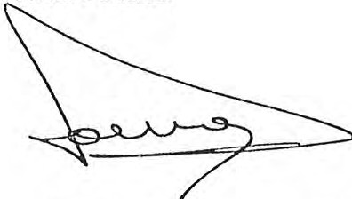
Santa Cruz de Tenerife, 24 de junio de 2002

fdo.: José A. Yanes Estrada

2
Ofiri11:1s clr :\ ( 11)(11 ISP,\ N,\ ('lt llarn·ln11a, Bilh:111, c:.-uli:r,, (:.1sh·llú11, Cijún, /\ Jad riel, f\lurfia, St•\'ill:1, Tl·m·riÍl', V:d(•11ria )' Zarat,!U'/.:t.
llNIONAllI>IT .l. Y.I•:, S.l.. l(S •Il liMlllW INDJ•:l'I•:NDIENTE DEL GJH/1'0 AUDIJJISl'ANA.
c.r.F. B.Hl2;\Míll0. n. 1. S/C «Ir 'l'NH'l'ÍÍ<'. ln <'l'iru·ii',115• lloj:, 'l'Jl -102 Tomo 6SI Folio IS7
,\tll)IIIISl',\N,\ i-:s t\11 EAllll<O PE 11."tl.l INTl•:HN,\TICtN,\I., oHC:,\NlZ,\('IÚN l\lllNUl,\J, 1>1-: Ffl( f,\S INJ>l-:l'ENllll·:NTE 1)1-: ,\lll>JTOl(IA \' CON:,,'111.TOIU,\.


UNioNAunrr J.Y.E., s.L.
SOCIEDAD CANARIA DE FOMENTO ECONOMICO, S.A.
AUDIHISPANA
Auditores• Consultores
RSM

C/ lmeldo Seris. 57- Plnnta 4° 30003 SANTA CílUZ DE TENER!FE
Teléfonos: 922 24 76 51 • 24 82 45. 24 43 07
Fax: 922 27 15 81
Em ail: supervisor@sofesa.rcanoria.es

ACTIVO
C/ Nicolás Estévancz. 30 • Planta 2º 3500B LAS PALMAS DE GRAN CANAR!/'.­
Toléfono: 928221554 -2214 53
Fax: 926 22 11 00
htlp:/fwww.sofesa.rcanaria.os

BALANCE DE SITUACION CORRESPONDIENTE AL EJECICIO 2002

SOCIEDAD CANARIA DE FOMENTO ECONOMICO SA CIF. A 38282455
31/05/02

(En Euros)
31/05/02

1 1 CONCEPTO
  - ACCIONISTA ( SOCIOS) POR DESEMB.NO EXIGIDOS
  - INMOVILIZADO
l. Gastos de Establecimiento
  - nmovilizaciones inmateriales
    - Gastos de lnvetigación y desarrollo
    - Conces.,paten., licenc., marcas, y similares
    - Fondo de comercio
    - Derechos de traspaso
    - Aplicaciones informáticas
    - Der.s/bienes en reg.de arren.finan.
    - Anticipos
    - Provisiones
    - Amortizaciones
111. Inmovilizaciones materiales
  - Terrenos y contrucciones
  - Instalaciones técnicas y maquinaria
  - Otras inst. utillaje y mobiliario
  - Anticipos e inmov. Materiales en curso
240.413,36
  - Otro inmovilizado
  - Provisones
  - Amortizaciones IV.Inmovilizaciones financieras
- Participaciones en empresas de grupo
- Créditos a empresas de grupo
- Participaciones en empresas asociadas
- Créditos a empresas asociadas 5 Cartera de valores a largo plazo 6 Otros.Créditos
- Dépositos y fianzas cont.a largo plazo
- Provisiones
- Administraciones Púlicas a largo plazo V.Acciones propias
VI. Deudores por operaciones de Tráfico a largo plaza
  - GASTOS A DISTRIBUIR EN VARIOS EJERCICIOS
  - ACTIVO CIRCULANTE

óSof1 ,024,i:,73;6,3'
83.198,86
9,541,95

...

/
9,87
278,93
-606.132,51
269,06

t Fo.,.,1-1'
l'o..,,

l. Accionista por desembolsos exigidos
- Existencias
1 Comerciales
ZJ SOFEs
" )l
·<-5,186:087;51,o
y·
'
s 'lc·y ·

947.722,40
1.014.952,75
-73.656,91
432.949,50


09/2002 •
t
•·
l'APEL EXCLUSIVO PARA DOCUMENTOS NOTARIALES


4Q8744451


UNIONÁUDIT J.Y. { ., S.L.
OCIEDAD CANARIA DE FOMENTO ECONOMICO, S.A.

C/ !moldo Seris, 57. Planta 4•
38003 SANTA CRUZ OE TENERIFE
TelOfonos: 922 2476 51 • 2482 45 • 24 43 07
Fa.: 922271581
Email: supcrviSO(@sofesa.rcanaria.es

  - Materias primas y otros aprovis.
  - Productos en curso y semiterminados 4 Productos Terminados
5 Subprod.residuos y mater.recuperados 6 Anticipos
7 Provisiones
111.Deudores· ·
1 Clientes por ventas y prest.de serv 2 Empresas del grupo, deudores
- Empresas asociadas.deudores
- Deudores varios
- Presonal
- Administraciones públicas
- Provisiones IV.Inversiones financieras temporales
1 Participaciones en empresas del grupo 2 Créditos a empresas del grupo
3 Participaciones en empresas asociadas 4 Créditos a empresas asociadas
- Cartera de valores a corto plazo
- Otros créditos
- Depósitos y fianzas const. A corto plazo 8 Provisiones
V.Acciones propias a corto plazo VI.Tesororia
VII.Ajuste por periodificación
TOTAL GENERAL ( A+B+C+D)
AUDIHISPANA
Auditores• Consultores

RSM

CI Nicoljs Estóvanoz. 30. Planta 2•
35008 LAS PALMAS OE GRAN CANARIA
Teléfono: 928 22 15 $4 • 22 14 53
Fax: 928 22 1196
hllp:/J\vwN.sofosa.reanari3.0s

3.717.794,21
166.949,71
17.804,22
15.812,54
3.684.177,45
-166.949,71
392.154,38
349.675,86
65.180,16
4.588,73
-27.290,37
1.075.080,89
1.058,D3
:i::.6.210:861 14:


J


AUDIHISPANA
UNJONAUDIT J.Y.E., S.L.
Auditores • Consultores

SOCIEDAD CANARIA DE FOMENTO ECONOMICO, S.A.

CI !meldo Serís. 57- Planta 4•
38003 SANTA CRUZ DE TENERIFE Teléfonos: 922 24 76 51 - 24 82 45 - 24 43 07
Fax: 922 27 15 81
[:mail: supervisor@sofesa.rcanaria.os

PASIVO

C/ Nicolás Estévanoz, 30. Plan!a 2• 35008 LAS PALMAS DE GRAN CANARIA Teléfono: 928221554-2214 53
Fax: 928 221196
httr,:/fwvrw. sofosa.rcanaria.es

BAI..ANCE DE SITUACION CORRESPONDIENTE AL. EJECICIO 2002

SOCIEDAD CANARIA DE FOMENTO ECONOMICO SA CIF. A 38282455

31/05/02

/w¡

ot FOME,¡,
,,..o
,,-

sores.A
'¿,
,t-

,.,.,_ .,
r 1 CONCEPTO
- FONDOS PROPIOS l.Capital suscrito 11.Prima de emisión  111.Reserva de revaloración IV.Reservas  - Rserva legal  - Reservas para acciones propias  - Reserva para acc.de la soc.dominante  - Reserva estatuaria  - Diferencias por ajustes del capital en euros  - Otras rervas V.Resultados de ejercicios anteriores  - Remanente  - Result.negativos de ejerc.anteriores  - Aportac. De socios para comp. Pérdidas VI.Pérdidas y ganancias  - Dividendo a cuenta entreg.de capital  - Acciones prop.para reduc.de capital  - INGRESOS A DISTRIBUIR EN VARIOS EJERCICIOS  - Subvenciones de capital  - Diferencias positivas de cambio  - Otros ingresos a distribuir en varios ejercicios  - lngr.fiscal a distribuir en varios ejercicios  - PROVISIONES PARA RIESGOS Y GASTOS  1 Prov.para pensiones y obligac. Similares 2 Provisiones para impuestos  - Otras provisiones  - Fondo de rversión  - ACREEDORES A LARGO PALZO I.Emis.de oblig. Y otros valores negociables  - Obligaciones no convertibles  - Obligacioes convertibles  - Otras deudas repres. En valor negocible 11.Deudas con entidades de crédito  - Deudas a largo plazo con entidades de crédito  - Acreed.por arrend. financ. A largo plazo 111.Deudas con empresas del grupo y asociadas | ;.': .64_6; 24;28(
 | 1.602.899,28 | "'  o..  u
 | 275.274,62 | "'  o..  u
 | 80.776,51 | "'  o..  u
 | 194.498,11 | "'  o..  u
 | -290,297,50 | "'  o..  u
 | -290.297,50 | "'  o..  u
 | 58,247,88 | "'  o..  u
 | ·;/·3;7,79;(393;58' | "'  o..  u
 | 452.819,38 | "'  o..  u
 | 3.326.574,20 | "'  o..  u
 | \/;: ,',29,839,47.i | "'  o..  u
 | 29.839,47 | "'  o..  u
 | .. | "'  o..  u
 | ^{-,.,,,} <28;323;46· | "'  o..  u
 | 28.323,46 | "'  o..  u
 | 28.323,46 | "'  o..  u

O ri ci11 Ji.i_1;<,·dit,1\el¹¹tl IH-f Sfh,\'NIT- 1/i!}l\'l¡it >ÍlrW-Htlfamri(t'.'.:TTJin,o <7 "iP.. íf<!Mni), (l;;;ljü ;·'--'h1idl'Jíl91M\h1cf fPJ:f."'fl'i117 111,,nrjprfltt¡V állfii-6 $ -...: •
5-'l'a g•oza,
·'1/

, .
•
1

PAPEi.EXCLUSIVO PARA DOCUMENTOS NOTARIALES

4Q8744452

09/2002

UNIONÁUDIT J.Y.E 'S.L.
AUDJHISPANA
Auditores• Consultores

SO /EDAD CANARIA DE FOMENTO ECONOMICO, S.A. RSM

C/ lmoldo Scris. 57. Planla 4'
38003 SANTA CRUZ OE TENERIFE
Toléfonos: 922 24 76 51 . 24 82 4S - 24 43 07
Fo,: 922 27 1581
Email: supcrv1s0<@sofesa.rcanatia.es

1 Deudas con empresas del grupo 2 Deudas con empresas asociadas
- Otros acreedores
1 Deudas represent.por efectos a pagar 2 Otras deudas
3 Fianzas y dépos.recib.a largo plazo 4 Administración pública a largo plazo
- Desemb. Pendiente sobre acciones no exigido 1 De empresas de grupo
2 De empresas asociadas 3 De otras empresas
- Acreed.por operac. De tráfico a largo plazo
  - ACREEDORES A CORTO PLAZO
    - Emis.de obligac. Y otros valores negociable 1 Obligaciones no convertibles
- Obligacioes convertibles
- Otras deudas repres.en valor negociable 4 Intereses de obliagaciones y otros valores
11.Deudas con entidades de crédito
1 Préstamos y otras deudas 2 Deudas por intereses
3 Acreed.por arrend.financ.a corto palzo 111.Deudas con empresas del grupo y asee.a corto plazo
- Deudas con empresas de grupo
- Deudadas con empresas asociadas VI.Acreedores comerciales
- Anticipo recibos por pedidos
- Deudas por compra o prest.de servicio 3 Deudas represent.por efectos a pagar
- Otras deudas no comerciales
  - Administraciones públicas
  - Deudas represent.por efectos a pagar 3 Otras deudas
4 Remuneracioens pendiente de pago 5 Fianz.y dépos.recibidos de tráficos
- Provisiones para operaciones de tráfico VII.Ajustes por periodificación
  - PROV.PARA RIESGOS Y GASTOS A CORTO PLAZO TOTAL GENERAL ( A+B+C+D+E+F)

CI Nicolás Estévanez, 30- Planta 2• 35008 lAS PALMAS OE GRAN CANARIA Teléfono: 920 22 15 54. 22 14 53
Fax: 928 22 11 96
hllp:/iwww.sofesa.re.Jnaria.os
,.,-5;_¡¡121,.;1so;-35'.
12.809,65
12.800,72
8,93
653.784,88
653.784,88
60.585,82
54.339,92
6.244,85
1,05
,\;-6:210.86:1,,1.4,

:

-:

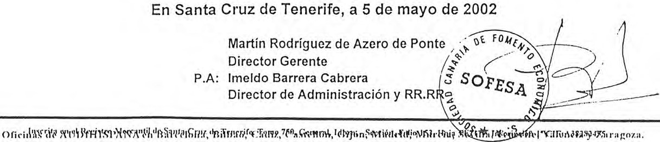

UNIONÁUDrr J.Y.E., S.L.
SOCIEDAD CANARIA DE FOMENTO ECONOMICO, S.A.

Ct lmeldo Seris. 57- Pl8nla 4'
38003 SANTA CRUZ DE TENERIFE Telófonos: 922 24 76 51 - 24 82 45 - 24 43 07
Fax: 922 27 15 81
f:mail: supervisor@sofesa.rcanaria.es DEBE
Auditores• Consultores

C/ Nícol.is Estóvanez, 30 • Planta 2'
.'.15008 LAS PALMAS DE GRAN CANARIA
Teléfono: 928221554 -2214 53
Fax: 928 22 11 96
http:f1www.sofesa.rcanaria.es

PERDIDAS Y GANANCIAS AL EJERCICIO 2001

SOCIEDAD CANARIA DE FOMENTO ECONOMICO SA CIF. A 38282455
31/05/02 (En Euros)
1 1 CONCEPTO | 31/05102
 | 1.566.132,33
 | 546.219,77
 | 397.292,58
 | 148.927,19
 | 32.553,07
 | 929.252,08
 | 75.148,25
 | 8.292,70
 | 8.292,70
 | 66.894,67
 | 0,04
 | 49.814,67
 | 58.247,88
 | 58.247 AA

- GASTOS ( A.1 a A.15)
  - Consumo de explotación
  - Gastos de personal
- Sueldos, salarios y asimilados
- Cargas sociales
  - Dotacioones para amortiz. De inmov.
  - Var.de prov.de traf. Y perd.cred.in.
  - Otros gastos de explotación A.I.BENEFICIOS DE EXPLOTACION
  - Gastos financieros y gastos asimilados
- Por deudas con empresas de grupo
- Por deudas con empresas asociadas
- Por otras deudas
- Pérdidas de inversiones financieras
  - Var.de prov.de invers.financeras
  - Diferencias negativas de cambio A.II.RESULTADO FINANCIEROS POSITIVOS
A.II1. BENEFICIOS DE ACTIVIDADES ORDINARIAS
A.9.. Var.prov.inmov.inmat.y cart.cont.
  - Perd.proc.del im9nmov.y cart.cont.
  - Perd.por opere. Con acc. Y obligaciones propias
  - Gastos extraordinarios
  - Gastos y perdidas de otros ejercicios A.IV.RESUTADOS EXTRAORDINARIOS POSITIVOS A.V.BENEFICIOS ANTES DE IMPUESTOS

  - Impuestos sobre Sociedades
  - Otros impuestos
A.VI.RESULTADO DE EJERCICIO ( BENEFICIOS)
' ' t tuM,,¡, ,
,. ro
'
'·
o

...
SOFESA
o
"<''


¿. ,<" .)'
* -
.:;Os .<,

.
•
09/2002
PAPEL EXCLUSIVO PARA DOCUMENTOS NOTARIAi.ES

4Q8744453

UNIONÁUDIT J.Y. { ., S.L.
SO JEDAD CANARIA DE FOMENTO ECONOMICO, S.A.

CI lmetdo Seris. 57-Plan!a 4'
38003 SANTA CRUZ DE TENERIFE Teléfonos: 922 24 76 51 • 24 82 45. 24 43 07
Fax: 922 27 1581
Em.Jil: supervisor@sofesa.rcanatt3.es
AUDIHISPANA
Auditores• Consultores
RSM

Ct Nicolás Es1óvanoz. JO - Plan1a 2• 35008 LAS PALMAS DE GRAN CANARIA Totdfono: 928 22 15 54 - 22 14 53
Fax: 928 22 11 96
http:/l'Mwt-.sofosa.,canana.es

HABER

PERDIDAS Y GANANCIAS AL EJERCICIO 2001

SOCIEDAD CANARIA DE FOMENTO ECONOMICO SA CIF. A 38282455
31/05/02
1 1 CONCEPTO | 31/02/05
- INGRESOS (B.1 a B.8)  - Ingresos de explotación  - lmp.neto de la cifra de negocios  - Otros ingresos de explotación B.I.PREDIDIDAS EXPLOTACION  - Ingresos financieros  - En empresas del grupo  - En empresas asociadas  - Otros  - Beneficios en inversiones financieras  - Diferencias positivas de cambio B.11.RESULTADOS FINANCIEROS NEGATIVOS B.111.PERDIDIAS DE LAS ACTIVIDADES ORDINARIAS  - Benef.enaj.de inmov.y cart.contr.  S.S. Benef.oper.con acciones y obligac.propias  - Subven.de cap.trans.al resultado ejercicio  - Ingresos extraordinarios  - lngr.y benef.de otros ejercicios B.IV.RESULTADOS EXTRAORDINARIOS NEGATIVOS B.V.PERDIDAS ANTES DE IMPUESTOS  B.V.1.RESUL TADO DEL EJERCICIO (PERDIDAS) | 1.624.380,21
 | 1.583.173,17
 | 1.583.173,17
 | 39,12
 | 39,12
 | 8.253,58
 | 2.002,33
 | 39.165,59
 | 8.646,79

En Santa Cruz de Tenerife, a 5 de junio de 20021
• • 1
Martín Rodríguez de Azero de Po té"'_.,.-· /.2_ ,
Director Gerente · 0sf
ºM("'t \
P.A: lmeldo Barrera Cabrera $ ..1-=t. _
Director de Administración y RR u SOFE¡;
"¿',
o_,, -
* -
/.Jos .e,
\
\
\
_.)

UNIONÁUDIT J.Y.E., S.L. .:. ::J
Auditores • Consultores
RSM
"'""'"' "•I

ANEXOI

Ofki11:1s (k ,\ lJDIIIISPANA l'n Bai-cc-lona, Bilhao, C:ídiz, Casf(•Jlón, Gijón, Madrid, lVIurcia, Sevilla, Tc-n<'rifl', Vall'ncb y Znragoza,

09/2002


UNIONÁUDIT J.Y.E.,
lmddo S<ris. 57, • A
38003 Sanla Cruz <le T<ncrifo (Canarias) Teléfono: 9:!:! 53 .¡ SO
Fax: 922 53 .¡4 81
ltc@audihispana.com

4Q8744454

AUDIHISPAN.-\
Audi1orl!s • Consultorl!s
RSM

"SOCIEDAD CANARIA DE FOMENTO ECONÓMICO,
SOCIEDAD ANÓNIMA"

AUDITORIA DE LAS CUENTAS ANUALES DEL EJERCICIO
2001 .

Oficinas d,•.\L'l)IIIISl'.\,\:,\,•n llarcclona, llilhao, C,idiz, Casl<'llcin, Gijc'rn, ladri<l, :Vl11rcia, Sc\'ilb, Tcncrifc, Val<·nria y Zua u,a.
l;, 1ON.\ l)l)IT .J.U•:, S. L. ES 11E lllRO L\'DEl'EN0IE:,.ITI( DEL GRUPO .\l.'DII IISP,\N,\.
c:.f.F. IU .!.H,t,011. H..\I. SIC: 11,· T..,m•1·il\: - lmu·d¡u:i.·,11;;• ll11J:1 TI•' -40? Tumo {i;;J Folio 1:,.-:
\l"l)fl!JSI' \S.\ ES.\IIF.\1111{0 1>1-: l{S.\I r:--:Tl·'.H.'7.\'l'll):'\;,\f.,01{(;,\.\'IZ.\CIUS \(ll:-,.:1)1,\/. DE F11nus ISDEl'E.'\'OIEs·n:s IH'. .\l'l)JTl)IU,\ \' CONSlll.TOHI.\.

AUDII-IISPANA
UNIONÁUDIT J.Y.E., S.L.
Auditores• Consu!torc:s
RSM
Imcldo Seris. 57, 2° A
38003 Sant:1 Cruz de: Tencrifc (Canarias)
Tdt;fono· 922 53 . ,¡ 80
Fa:-:: 922 53 ,i...¡ 81
1fcq1audihispana.com

INFORME DE AUDITORIA INDEPENDIENTE

A los accionistas de la Entidad "Sociedad Canaria de Fomento Económico,
S A" ..

1.- Hemos auditado las cuentas anuales de la Entidad "Sociedad Canaria de Fomento Económico, S.A." que comprenden el balance de situación al 31 de diciembre de 2001, la cuenta de pérdidas y ganancias y la memoria co­ rrespondiente al ejercicio anual terminado en dicha fecha, cuya preparación y contenido son responsabilidad de los Administradores de la Sociedad. Nuestra responsabilidad es expresar una opinión sobre las citadas cuentas anuales en su conjunto, basada en el trabajo realizado, de acuerdo con nor­ mas de auditoría generalmente aceptadas, que requieren el examen, me­ diante la realización de pruebas selectivas, de la evidencia justificativa de las cuentas anuales y la evaluación de su presentación, de los principios contables aplicados y de las estimaciones realizadas.

2.- De acuerdo con la legislación mercantil, los Administradores de la So­ ciedad presentan, a efectos comparativos, con cada una de las partidas del balance, la cuenta de pérdidas y ganancias y el cuadro de financiación, además de las cifras del ejercicio 2001, las correspondientes al ejercicio anterior. Nuestra opinión se refiere exclusivamente a las cuentas anuales del ejercicio 2001. Con fecha 21 de junio de 2001 emitimos nuestro informe de auditoria acerca de las cuentas anuales del ejercicio 2000, en el que expre­ samos una opinión con salvedades.

3.- La Sociedad fue beneficiaria de las siguientes transferencias por parte del Gobierno de Canarias:

Ol"kin:1-; d(' .\l'Dll[JSP.\:'\'.\ en Barcl'lnn;1, Bi!h;in, Cídiz, C:1st<'llón, Giji'n1, :\-ladl'id, -furcia, Sl•vill:1, Tt•nuifl', Val(•nday Zar:1gora.
1 ..'-1 JO."\.\ 1: l.) !T .1. Y.!•:,·"'· L. ES .\11E víBHO I;\'D ! PENDJ ENTE J) EL GRUPO,\ UDIIIISP.\i\',\,
C.I.P. BJX:!3660() - IL\f. SIC d,,T'-'nc,·ifc - lnscl'ipdi'1n 5' IIoj:1 TF-W:! Tomo 6::',l Folio 157
\: "I) 1 ! 11\I' \ '\ \ re: \11F\ l!ll () !) F I\S'.'d l.'\'TF! \: \T] ()\'_\ !., /l l/C ,\ 'ilí'..\CI/\'\' \Jl'\:!)I U. DF F!H\I.\,<; 1 \:1)1,·r r:,·nn:...,,·n·<-: !H' \ r·nnrnnI V ('(\:\!'-:T'T 'r(\rH1


09/2002

UNIONÁUDIT J.Y.E.,
ImclJo Seris. 57, 2• A
.18003 Sanla Cruz de Tcncrifo (Cananas) Tckfono: n2 53 44 SO
Fax: 922 53 44 81
tt'c@audihispana.com

4Q8744455

AUDIHISP.-\NA
Auditores • Consultores
RSM

ORGANO CONCEDENTE | DESTINO | AÑO CONCESIÓN | IMPORTE  €
Consci. Presidencia y RR.11. | Const. Casa Hogar Venezuela | 1996 | 167.564,82
Consei. Presidencia y RR.11. | Atención ni1ios sin nombre Petare | 1996 | 60,101.21
Consei. Presidencia y RR.11. | Prol!rama asistencia Venezuela | 1998 | 73.84 I.87

Durante los ejerc1c1os 1998 y 1999 fueron registrados como ingresos de explotación importes por valor de 271.457,30 €-, procedentes de las trans­ ferencias, de los que se encuentran pendientes de acreditación los justifi­ cantes que amparan dichos fondos, según el siguiente detalle:

TRANSFERENCIA | EJERCICIO  REGISTRO CONTABLE | IMPORTE REGISTRADO  €
Const. Casa Hogar Venezuela | 1998 | 167.564.82
Atención nitios sin nombre Petare | 1999 | 30.050.61
Programa asistencia Venezuela | 1999 | 73.841.87

4.- Tal y como se describe en la nota 7 de la memoria de cuentas anuales del ejercicio 200 l, la Sociedad posee el cien por cien del capital social de "SOFESA San Antonio Inc"; ésta última ha sido beneficiaria de una sub­ vención y una transferencia, por parte de la Consejería de Economía, Hacienda y Comercio del Gobierno de Canarias, por un importe conjunto de 679.143,68 €, cuyo destino se aplicará a bajar el crédito que tiene con "SOFESA, S.A.".

5.- En nuestra opinión, excepto por la salvedad descrita en el apartado 3, las cuentas anuales del ejercicio 2001 adjuntas expresan, en todos los as­ pectos significativos, la imagen fiel del patrimonio y de la Entidad "Socie­ dad Canaria de f7omcnto Econó111ic.:o, S.A." al 31 ele diciembre de 2001 y de los resultados de sus operaciones y de los recursos obtenidos y aplicados durante el ejercicio anual terminado en dicha fecha y contienen la informa­ ción necesaria y suficiente para su interpretación y comprensión adecuada, de conformidad con principios y normas contables generalmente aceptados que guardan unifoimidad con los aplicados en el ejercicio anterior.

2

Ofirin:is ci,•.\l'DJIIISl'.\:'i.\,•n B:1,-n•lon:1. lli!hao. C:icli,. C:1.,1ell,\11, Cij,,n, Jacl,-id, -lurcb, S,•\'illa. T,•nerífo, Vakncia y Z:1,-:, 01.,1.
U:>;JO,\/,\ljOJT .J.\'.I•:, S.L. ES .\IJE.\IURO l:-iDEl'E:>;DJENTE DEL GRUPO .\UDII! ISP.\,\/,\.
C.1.F. BJ:<::!36600 - R.:'\J. SIC ele Tcnt'riíc - lrucripci1in :=;• Jloj:1 TF --'01 Tn1110 li='I Folio 157
,1·n1111sr•.,:-,;., ES 111-: IIIHO ni-: HS.\f I.Yl'l-:U:'-:.\TION.\I,. 11u1;,,:-,;11..,c10 .,11::-,.;ur.,1.l>E FIH I.\S li'IIH'.l'ENl>ll-:.'-TES tH: ,\l,'l)JT()P.I.\ Y<:0:-:s1:1.TOIO.\.

UNIONÁUDIT J.Y.E., S.L.
[mdr.lo Scris. 57, 2° A
38003 SJ.nta Cruz de Tencrifo (C:i.narias)
Tcl<!fono: 922 53 4.:.\ 80
Fax: 922 53 ,:\4 31
tfc1"q\1u d!hispana.ca m
Auditores • Consultores
RSM

G.- El infom1e de gestión adjunto del ejercicio 2001, contiene las expíica­ ciones que los Administradores consideran oportunas sobre la situación de la Entidad, la evolución de sus negocios y sobre otros asuntos y no forman parte integrante de las cuentas anuales. Hemos verificado que la informa­ ción contable que contiene el citado informe de gestión concuerda con la de las cuentas anuales del ejercicio 200 l. Nuestro trabajo como auditores se limita a la verificación del infom1e de gestión con el alcance mencionado en este mismo párrafo y no incluye la revisión de la información distinta de la obtenida a partir de los registros contables de la Sociedad.

Santa Cruz de Tenerife, 1O de junio de 2002

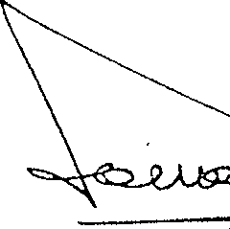UNIONAUDIT J.Y.E., S.L.
1
¡_
! UNIONAUDIT
j ',1t• \llli,,,l ::1: ,,,
1

1
/ 1\STIT rfORES ,

/ 1::-..,-7•- DOS /
1
/ • SP-AÑA
1
I1 · ,-00-00-16-6 -
, ¡> 1 ·\ l: f \ í 1/ 1 T ,\

ao.: José A. Yanes Estrada

3

Oficinas dt• .\U)!IIISP.\:-,.:_\ rn Barct'lon;l, Bi!h:10, Cídi:r., Caskllún, Gijón, ,',.:f:1dl'id, .\furcia, Sevill:I, Tenerife, V:denl"ia v Zaragoz:L
ll"i I O"i.\!IDIT .J.\'. E, S. L. ES, I IE\IllRO l"iD El'E"iDIENTE DEL GRUPO .-\l;I)IJ·IISP.\:,/,\. . .
C.t.F. BJS:!J660fl - R.:'lf. SIC de Tl•nL"rifc - Ins,;1·ipciún 5' !Ioja TF-lO! Tomo 6::;J Folio 157
\1·n1i 11.Sl' \.'\.-\ 1,;s \f!E:'lfB!W DE HS.\/ !C'>Tl-:R.'-:,\TJO,..;,\ 1,. OllG,\:',JZ,\CIÓN :'IIV."\1)1,\!, DE FJR:'lf,\S !.',1)EPE:\l)IENTES DE.-\ UDJTORL\ y CO.'ISULTORL\.


•
•I
1

09/2002 .

UNIONAUDIT J.Y.E' S.L.

INDICE

4Q8744456

AUDIHISPANA
Aud11or<s • Consullores
RSM

:;;;;;;;;¡

¡ .
! -
i.
1 . 1
1_:...
1
1
1
!

.....

BALANCE ; .·.

.:.

._.

.:,

.' .

; .

' • CUENTA DE RÉ-SULTADO·s
_{.:.-} ....
1
....

•MEMORIA

  - INFORME DE GESTION
, . 1
- 1
-1
¡1
¡
1
!
1
  - 1
.:.

1
.1

-rg:::_::·.

:.: - :-

Sociedad Canaria de Fomento Económico S.A.

Oficinas el,,•\UDIHJSP,\N,\ rn Jl:orcclona, Jlilhao, C:l<li1., Castcllón, Gijón, i\Iadrid, Murcia, Sevilla,Tcncrifr, Valencia YZara or.a.

UNIONÁUDIT J.Y.E., S.L. :. ::::i
Auditores• Consultores


BALANCE

•

Oficin:1s <k ,\CDIIIISP,\N,\ en Barcclon:1 , D1'lli,.io, C-,H' r1·:r., C_·,istc!lo· n, G1··Jo· n, Mad, rid , Murch•,, Sevilla, , Trnc1•1·re, \'·a ]cnc'i:i y z,ar:1goz:1,

09/2002


ACTIVO óALANCE DE SITUACION CO RESPONDIENTE AL EJECICIO 2001
J.
-;oclfuMQ n c,M t<J1h:, §; J\'.JOMICO SA rr. "IF. A 38282455

4Q8744457

AUDIHISPANA
Auditores• Consultores
RSM

31/12/01

(En Euros)

l
A)
tl)
CON
ACCIONISTA ( SO INMOVILIZADO
EPTO
IOS) POR DESEMB.NO EXIGIDOS
EJERCICIO 01 EJERCICIO 00

l. Gastos de Establecimiento
!l.lnmovilizaciones inmateriales | 11.432,02 | 19.924,26
1 Gastos de lnvetigación y desarrollo
2 Conces.,paten., licenc., marcáis, y similares
3 Fondo de comercio
4 Derechos de traspaso
5 Aplicaciones informáticas | 83.198,86 | 81.779,50
6 Der.s/bienes en reg.de arren.finan.
7 Anticipos
8 Provisiones
9 Amortizaciones | -71.766,84 | -61.855,24
111. Inmovilizaciones materiales | 1.044.566,9 9 | 1.082.277,17
1 Terrenos y contrucciones | 947.722.40 | 947.722,40
- Instalaciones técnicas y maquinaria  - Otras inst. utillaje y mobiliario | 432.842.23 | 429.783.41
4 Anticipos e inmov. Materiales en curso
5 Otro inmovilizado | 239.069,81 | 200.573,31
- Provisones  - Amortizaciones | -575.067,45 | -495.801,95
IV.Inmovilizaciones financieras | 278,93 | 886.771,78
1 Partici;)aciones en empresas de grupo | 9,87 | 9.87
2 Créditos a empresas de grupo
3 Participaciones en empresas asociadas
4 Créditos a empresas asociadas
5 Cartera de valores a largo plazo
6 Otros Créditos |  | 886.492,85
7 Dépositos y fianzas cent.a largo plazo | 269,06 | 269.06
8 Provisiones
9 Administraciones Púlicas a largo plazo

- Accicnes propias
- Deudores por operaciones de Tráfico a largo plaza GASTOS A DISTRIBUIR EN VARIOS EJERCICIOS ACTIVO CIRCULANTE
l. Accionista por desembolsos exigidos
  - Ex1stenc12s
    - Comerciales
    - Materias primas y otros aprovis.
    - Produc:os en curso y semiterminados
    - Productos Terminados
    - Subprod.residuos y mater.recuperados
    - Anticipos "" GOBIERNO DE CANARIAS
    - Provisiones fiW!e (OHS[lllÍA O[ [(OHOMIA. HA(l[ DAl (OMBC:O
't •\ i'y D11(CC11>n Genuol 1t f1omooon (conom1<a
111.Deudores ' SANTA cRu, ce TENER1F:

' -3.701.812,54'-/4.738.583,18

1.427.045,35 3.786.385,52

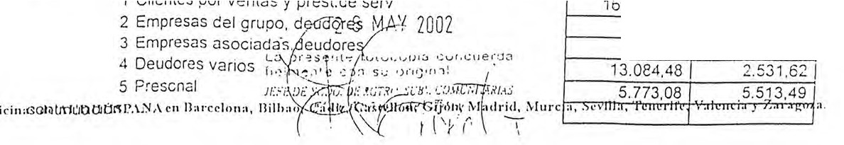
1ó6.949,71 166.949.71

Sociedad Canaria de Fomento Económico S.A. SOFESA: CONSEJO DE ADMIN/STRACION

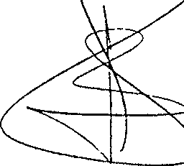Presidente:

FIRMA:

O. Antonio Lantigua Suárez

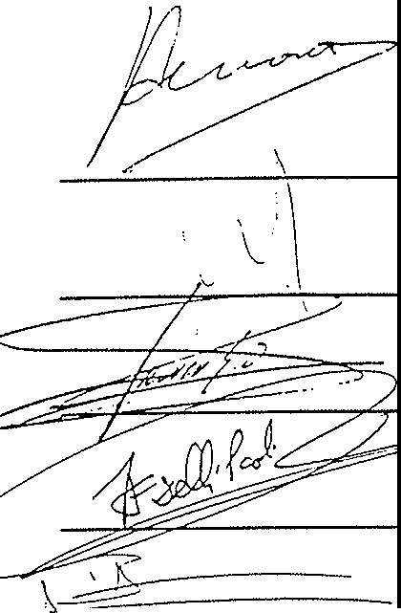CONSEJEROS:

D. A/berlo Amorós Mustafa

O. Pedro Alfonso Marlín

D. Javier González Orlíz

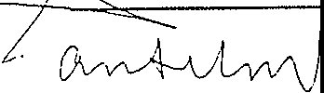D. José Francisco Delli-Paoli Lima
---/e::::::.

D. Miguel Becerra Domínguez

O. Andrés Conesa Fon/es

Secretario No Conseiero ,,=, GOBI\CRNO DE CANARI:"-
"R¡;,,
(O<li!l,Íl 01 ECCHO!lll. HWIHOl Y COM,x(,O
- , · , _ .,::; "<;;t' íli:c(lión 0cncinl de Ptomo(i6n Económic,1
"º"'
D. Lws Rodnguez Muno? · · .',•"' .. e-•· rsNswc
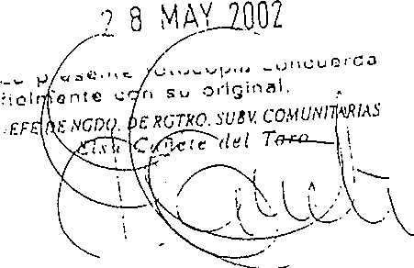


.
•
,
09/2002 l
PAPEL EXClUSlVO P"AA DOCUMENTOS NffiAfMLlS


4Q8744458

continuación......
 | rr r-n.i ,-,.
AUDT | rr r-n.i ,-,.
1.Al'I">  -166.949,71 | (T,70  V•V
865.086,27 | 533.828,35
 | 529.471,01
762.584,03
125.203,88
4.588,73 | 4.357,34
-27.290,37
1.387.530,78 | 397.454,20
22.150,14 | 20.915,11
4.758.090;48; | t.:·6.727.556,39

UNI ONA UI117l i;Ji!Vt .i S;Imíblicas
7 Prov1s10 es .
IV.Inversiones financie as temporales
1 Particip cienes en empresas del grupo 2 Créditos a empresas del grupo
3 Participaciones en empresas asociadas 4 Créditos a empresas asociadas
5 Cartera de valores a corto plazo 6 Otros créditos
- Depósitos y fianzas const. A corto plazo
- Provisiones V.Acciones propias a corto plazo VI.Tesorería
- Ajuste por periodificación
=
TOTAL GENERÁL ( A+B+C+D) e 'IARIAS
GOBIERNO DE A,·

./,{P»
(OMli!llil 9l ((OMOMll. l(l[NOl Y(OM!l(!O Oi1«c1ln G,ne,,I ¡, ?10moc1ón [conóm,co

\ SANíA CAU! OC l'ENERIFE
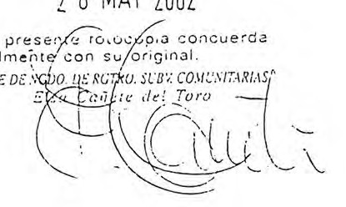

·J I . S ·11 T•ncrifc Valencia)' Zaragoza.
. ., \UDll·IISP-\N•\cn Darcclon:1, Dilbao, C:',diz, Castcllón, Gijón, Madri •, urc1a, cv1 a, e •
Oficm 1s ue , · • '

CONSEJO DE ADM!N!STRAC!ON

Presidente:

O. Ante:nio Lantigua Suárez

CONSEJEROS.·

O. Alberto Amarás Mustafa

O. Pedro Alfonso Martín
1::
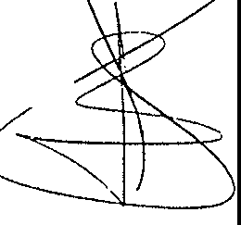\_,: \

FIRMA:

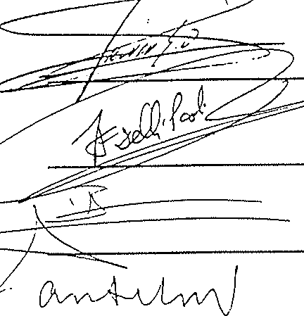O. Javier González Ortíz

O. José Francisco Oelli-Paoli Lima

O. Miguel Becerra Oomínguez

O. Andrés Conesa Fontes


Secretario No Conseiero

O. Luis Rodríguez Muñoz

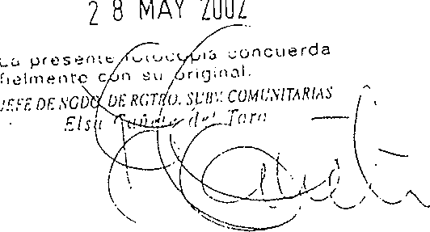


4Q8744459

09/2002

UNIONÁUDIT J. PASIV HALANCE DE SITUACION COR E.5PONDIENTE AL EJECICIO 2001

OCIEDAD CANARIA DE FOMENTO ECONOMICO SA
,.,Lf. A 38282455

AUDIHISPANA
Auditores• Consuhorcs
RSM

;¡;;;;¡:;:;:;

31/12/01
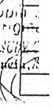1 CONCEPTO EJERCICIO 01 EJERCICIO 00
) FONDOS PROPIOS '!t'- !587:87_:6;4 ·! 71'1;846:886,62
I.Capital suscrito 1.602.900,00 1.602.900,00
JI.Prima de emi$ión 111.Reserva de revaloración
IV.Reservas 275.273,91 308.330,16
1 Rserva legal 80.776.51 80.776.51
- Reservas para acciones propias
- Reserva para acc.de la soc.dominante 4 Reserva estatuaria
5 Diferencias por ajustes del capital en euros
6 Otras rervas 194.497,40 227.553.65
- Resultados de ejercicios anteriores -31.287,30
  - Remanente
  - Result.negativos de ejerc.anteriores -31.287.30 3 Aportac. De socios para comp. Pérdidas
VI.Pérc1das y ganancias -259.010,20 -64.343,54
- Dividendo a cuenta entreg.de capital
- Acciones prop.para reduc.de capital

11 INGRESOS A DISTRIBUIR'EN VARIOS EJERCICIOS
..· 2:576.102,52. .:. 3.921.020,90

r.,
- Subvenciones de capital
- Diferencias pcsitivas de cambio
- Otros ingresos a distribuir en varios ejercicios
- lngr.fiscal a distribuir en varios ejercicios PROVISIONES PARA RIESGOS Y GASTOS
- Prov.para pensiones y obligac. Similares
- Provisiones para impuestos
- Otras provisiones 4 Fondo de rversión
454.821.70

·2.121.280.82

.-,:-- . _-29.839,47

29.839,47
68.943.70

3.852.077.20

-.! -:.-.75.357,72

75.357.72

ACREEDORES A LARGO PALZO :-<:.:-28":323;46, ::-::(,,<47.401,85
- Emis.de oblig. Y otros valores negociables 1 Obligaciones no convertibles 2 Obligacioes ccr.v rtibles
3 Otras deudas repres. En valor negocible
JI.Deudas con entidades de crédito | 28.323.46 | 47.401.85
1 Deudas a larp plazo con entidades de crédito | 28.323.46 | 47.401,85
2 Acreed.por arrend.financ. A largo plazo

I11.Deudas con empresas del grupo y asociadas GOBIW ,;) i:Ji:
.. ' . . - -

- Deudas con empresas del grupo .»M;ºMSEJffü JI f(a c-1( ;t1;m1,,oij11 1n
- Deudas con empresas asociadas i{-- :>; Ou,won íieni• I Ir P11/flO!•Y ,(í! tl (O
S,\:-,,f;\ C,ilJ/. f

IV Otros acreedores
i Deucéls re;:rescnt.por efectos a pagar
:: Otrns e'..:das
. 2/2- .\1AY./

In1

- Fianzas y dépos.rec,b.a largo plazo ·' f"ei; '"''" :o.,,, tJ• 1
. :1clm(::l\ COri -.,_:, .. ,.,{)
- Administración pública a !crso pla:c..·:·r ,?,:.ve,. ¡¡;;;;;;:• /.)"¡,·;
.:c,;\:IJ(!(,;l,?

r,·.1,1•· ·•'

Ulidn:1s Je,\ CDIHISPA:'1,1\ on 13,rcelot10, llilboo. C:i,li7.. Costell,in. Cijón:f.·'r:, ··,f, l .,jir.,§;,111:1. Tene ifc,
al<-nci:t y Z.1r:tJ!OZf,

ContInu::ic1ón. ..... 1 1 \ ;· - -:- 1

CONSEJO DE ADM/NISTRAC/ON

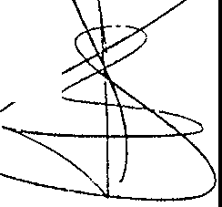Presidente:

FIRMA:

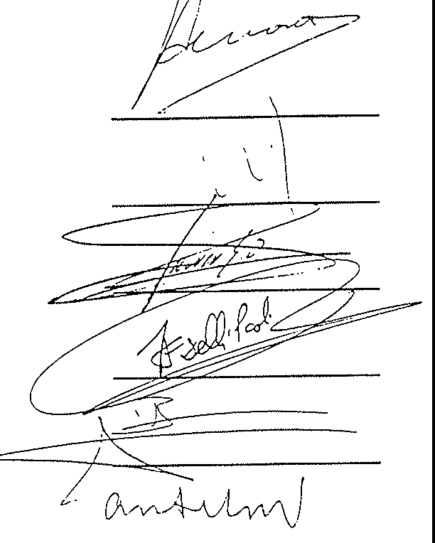
O. Antonio Lantigua Suárez

CONSEJEROS.

O. Alberto Amorós Mustafa

O. Pedro Alfonso Martín

O. Javier González Ortíz

O. José Francisco Delli-Paoli Lima

O. Miguel Becerra Oomínguez

O. Andrés Conesa Fontes


Secretario No Conseiero

O. Luis Rodríguez Muñoz

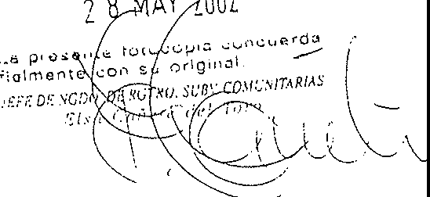


09/2002

4Q8744460

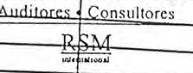v.01semb. Pendiente obr afciones no exigido
Continu
y,.,..,, ,_ •·•NA
20.834,05
20.605,95
228.10
19.607,98
19.357.63
250,35
438.639,16
745.374,33
438.639,16
745.374,33
76.475,41
67.651,94
71.906,99
64.880,59
8.608,06
215,41
7.026,40
- 4.758,090,48--6.727.556,39
U
NION.A..UDl0Ji2M.'l i;jl ½Jrupo
  - Deemp esas asociadas 3 De otra empresas
VI.Acreed.por operac. De tráfico a largo plazo
..:) ACREEDORES A CORTO PLAZO
- Emis.de obligac. Y otros valores negociable 1 Obligaciones no convertibles 2 Obligacioes convertibles
  - Otras deudas repres.en valor negociable 4 Intereses de obliagaciones y otros valores
11.Deudas con entidades de crédito
1 Préstamos y otras deudas 2 Deudas por intereses
3 Acreed.por arrend.financ.a corto palzo 111.Deudas con empresas del grupo y asoc.a corto plazo
- Deudas con empresas de grupo
- Deudadas con empresas asociadas VI.Acreedores comerciales
- Anticipo recibos por pedidos
- Deudas por compra o prest.de servicio 3 Deudas represent.por efectos a pagar
- Otras deudas no comerciales
  - Administraciones públicas
  - Deudas represent.por efectos a pagar 3 Otras deudas
- Remuneracioens pendiente de pago
- Fianz.y dépos.recibidos de tráficos VI.Provisiones para operaciones de tráfico VII.Ajustes por periodificación
PROV.PARA RIESGOS Y GASTOS A CORTO PLAZO
TOTAL GENERAL ( A+B+C+D+E+F)

En Santa Cruz de Tenerife, a 7 de Marz WoolERNO DE CANARIAS
f} (OHSWJi¡ O[ [(0.10.'Ú!, H WO!1 (O!li!CIO
('< e!}).'¡ D11eccion Gc11110I d, i'1omcci6n [con m,co
$.4N':'.A CRu: o TENS' IFS.

2 8 MAY 2002
.:> pr sc.,;i·t<: rv,,J:·:v•J•;,i r:v: i::1:t::rc.!a
f1clrnen e i.:vo :ifu ,;;,u,:-:.:tl.
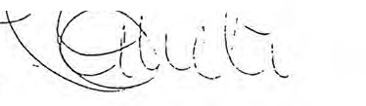JE."[ o;::. Vtµ,Jf.lc:r1tO,S/.'ll\'. CO.\ll'NITA/1/AS
:! .. le.' tt ,! : Toto ·-

· · . · Ci'üu \,f:ulrid i\·(urch1, Scvilb. Tcncrifc, V:dr11ci;1 Y Z.1ra o1.:1.
\CII c,..
· ¡ \L'l)IIIISP\:-1 IJ:ir<clnna. Hilh:in. 111., C:ist<•llon, J , · • ,
OCh:1n.1s, e • • 1 '

CONSEJO DE ADMIN/STRAC/ON

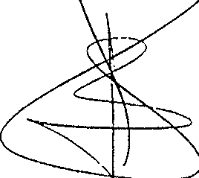Presidente:

FIRMA:

D. Antonio Lantigua Suárez

CONSEJEROS.

D. Alberto Amarás Mustafa

O. Pedro Alfonso Martín
,:\

D. Javier González Ortíz

O. José Francisco Del!i-Paoli Lima

O. Miguel Becerra Domínguez

O. Andrés Conesa Fon/es

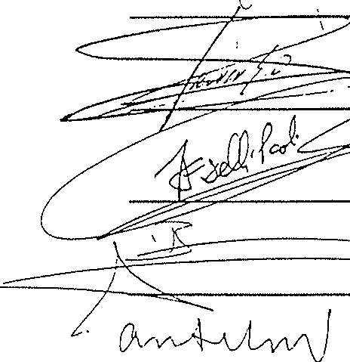Secretario No Conseiero

'' ' '
O. Luis Rodríguez Muñoz



09/2002

UNIONAUDIT J.Y. ., S.L. ::......::i

4Q8744461

AUDIHISPANA
/\ud11orcs • Consullorcs
RSM

CUENTA DE RESULTADO.S

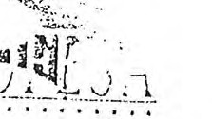

Sociedad Canaria de Fon1ento Económico S.A.

. 1 \IIJ)IIIJSP\,N \<'nllan·l•lou:1 niJh:10,C:'1cliz, C:1:,,:tcllún, Gijt'.11,l:u1ricl, rurci:1,Scvill:1, Tcr11..·rifc, V;drnday Zar:tt!oz:1.
()r1,r111a.1: 1 l', . , • •
\



PAPEL EXCWSIVO P RA DOCUMENTOS NOTAlllAJ.ES

4Q8744462


09/2002

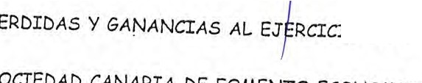
UN10NAuo1T J.Y. ◄ ., s&tsE

-OCIEDAD CANARIA DE FOMENTO ECONOMICO SA
...IF. A 38282455
31/12/01

1
AUDIHISPANA
Auditores• Consultores
;R;:;S;;M;;;;

(E-n Euros)
i CONCEPTO |  |  | EJERCICIO 01 | EJERCICIO 00
'' | GASTOS(A.1 aA.15)  - Consumo de explotación  - Gastos de personal  - Sueldos. salarios y asimilados  - Cargas sociales  - Dotacioones para amortiz. De inmov.  - Var.de prov.de traf. Y perd.cred.in.  - Otros gastos de explotación Al.BENEFICIOS DE EXPLOTACION  - Gastos financieros y gastos asimilados  - Por deudas con empresas de grupo  - Por deudas con empresas asociadas  - Por otras deudas  - Pérdidas de inversiones financieras  - Var.de prov.de invers.financeras  - Diferencias negativas de cambio  .A.11.RESULTADO FINANCIEROS POSITIVOS  A.111. BENEFICIOS DE ACTIVIDADES ORDINARIAS A.9.. Var.prov.inmov.inmat.y cart.cont.  - 1O. Perd.proc.del im9nmov.y cart.cont.  - Perd.por opere. Con acc. Y obligaciones propias  - Gastos extraordinarios  - Gastos y perdidas de otros ejercicios A.IV.RESUTADOS EXTRAORDINARIOS POSITIVOS A.V.BENEFICIOS ANTES DE IMPUESTOS  - Impuestos sobre Sociedades  - Otros impuestos |  | 5.034.493,87 | 3.986.451,16
'' |  |  | 1.322.346,59 | 1.320.724,37
'' |  |  | 983.082,04 | 1.010.560,44
'' |  |  | 339.264,55 | 310.163,93
'' |  |  | 89.177,10 | 89.771.21
'' |  |  | 194.204,08
'' |  |  | 3.283.220,52 | 2.534.691,87
'' |  |  | 5.525.10 | 21.256,70
'' |  |  | 5.525,10 | 21.256.70
'' |  |  | 1.034,47 | 10.979,35
'' |  |  | 49.921.51
'' |  |  | 2.561,32 | 8.080.75
'' |  |  | 136.424.69 | 946,91
'' |  |  |  | 24.631,11
 | A.VI.RESULTADO DE EJERCICIO ( BENEFICIOS) | GQ I 1'.o:I r,c "'"NA!<.,  COH\WIÍI ' ·:::·.:·... '":·• ''º".''

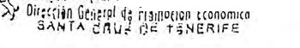

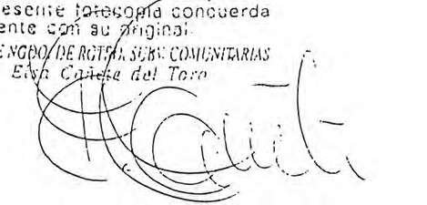
2 8 MAY 2002

. . e··. M c.l •1 \,( r ·h Scvill-t Tcncrifc, Valcncio V Z:1r:1co1:1.
· ¡ \"Dlll!SP\".\en narce'•>n:1 ílilh:in. C:i.!11., C:istcllnn. ,IJOll,: " ru., u e ·, · ·, .
OlíIClll:\ t , \.. 1 •..-. ' •

CONSEJO DE ADMIN!STRACION

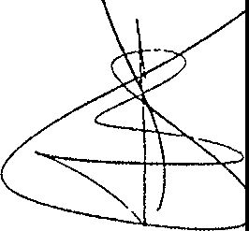Presidente:

FIRMA:

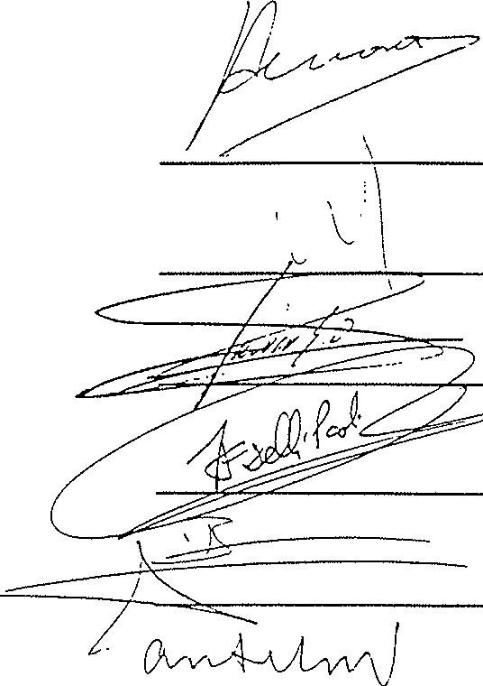
D. Antonio Lantigua Suárez

CONSEJEROS·

D. Alberto Amorós Mustafa

D. Pedro Alfonso Martín

D. Javier Gonzá/ez Ortíz

D. José Francisco Del/í-Paofí Lima

D. Miguel Becerra Domínguez

D. Andrés Conesa Fon/es


Secretario No Conseiero

D. Luís Rodríguez Muñoz

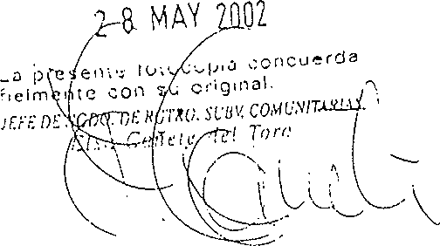

1
•
.

09/2002
PAPEL tXCLUSl\/0 PARA DOCUMENTOS NOJAAIALES

4Q8744463

UNIONÁUDIT J.Y. :. ::J
HABER

.'ERDIDAS Y GANANCIAS AL E ERCICIO 2001

-SOCIEDAD CANARIA DE FOMENTO ECONOMICO SA ""IF. A 38282455
AUDIHISPANA
Auditores• Consultores

31/12/01
1 CONCEPTO | EJERCICIO 01 | EJERCICIO 00
 | 4.775.519,68 | 3.922.107,61
 | 4.681.579,06 | 3.869.991,16
 | 4.681.579,06 | 3.869.991,16
 | 207.405,23 | 75.196,28
 | 55.379,26 | 18.457,68
 | 55.379,26 | 18.457,68
 | 1.101,83
 |  | 13.778,37
 | 157.483.72 | 88.974,66
 | 13.795,05 | 15.924,07
 | 14.369,33 | 17.734,70
 | 9.295,15
 | 101.526,48
 | 259.010,20 | 64.343,54
 | 259.010,20 | 64.343,54

..,) INGRESOS (B.1 a B.8)
  - . l gresos de explotación
    - lmp.neto de la cifra de negocios
    - Otros ingresos de explotación 8.1.PREDIDIDAS EXPLOTACION
  - Ingresos financieros
    - En empresas del grupo
    - En empresas asociadas
    - Otros
    - Beneficios en inversiones financieras
  - Diferencias positivas de cambio 8.11.RESULTADOS FINANCIEROS NEGATIVOS B.111.PERDIDIAS DE LAS ACTIVIDADES ORDINARIAS
  - 8enef.enaj.de inmov.y cart.contr.
  - Benef.oper.con acciones y obligac.propias
  - Subven.de cap.trans.al resultado ejercicio
· B.7. Ingresos extraordinarios
B.8. lngr.y benef.de otros ejercicios 8.IV.RESULTADOS EXTRAORDINARIOS NEGATIVOS B.V.PERDIDAS ANTES DE IMPUESTOS 8.V.I.RESULTADO DEL EJERCICIO (PERDIDAS)

. GOBIERNO DE CANARIAS
En Santa Cruz de Tenerrfe, a 7 de Marzo 2OQ2 :J\ 0N\Eiíll_l0(l(0N0. ii.tt,1rn.,i1TC0Mr1c10
l. P.¡ 0.rucun Gi:,wal de Prom1din[conom,ca
SANCA CRUZ DE TENERIF<;

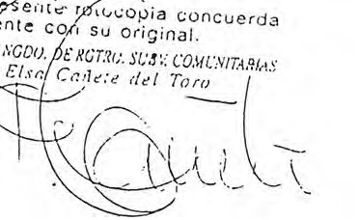
2 8 MAY 2002

. 1 \UOIJIISP \'1,\ enIJ:1rcclon:1 IJilh:10, C;'uli7., Costcll,ín, Cijim, Madrid, M11rci:1, Sevilla, Tencrifc,Valenciay Zar:1 01.a.
Or, IClll:IS< , •• '

CONSEJO DE ADM/N/STRACION

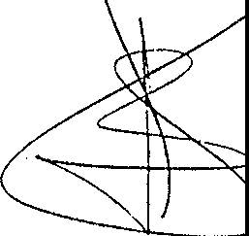Presidente:

FIRMA:

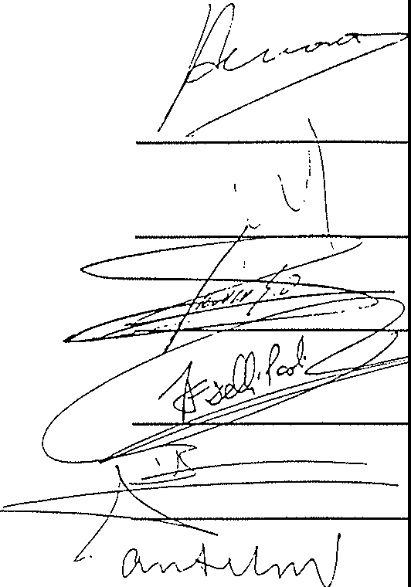
O. Antonio Lantigua Suárez

CONSEJEROS:

D. Alberto Amarás Mustafa

D. Pedro Alfonso Martín

D. Javier González Ortíz

O. José Francisco De!li-Pao!i Lima

D. Miguel Becerra Oomínguez

D. Andrés Conesa Fontes


Secretario No Conseiero

D. Luis Rodríguez Muñoz


09/2002
PAPEL EX LUSIVO PARA DOCUMENTOS NOTARIALES


.
•
1

4Q8744464

UNIONÁUDIT J.Y. ., S.L.

AUDIHISPANA
Auditores• Consultores
RSM

MEMORIA

.:.
";'.:.,·r...·.r.


Sociedad Canaria de Fomento Económico S.A.
- • · . . · G .. t' f\>bclrid :\lurci:1, Se\'illa, Tcncl'ifl•, Valencia Y 7.:irat!OZ;t,
()firin:,s ,h,·\\ll)IIIISP.\N,\t•fl ll:11·crlou:1, Balh:10, C:1d11., C.1stt'llon, .iJ )11, 1 ,




• (•
m

P,>.PU EXClUSl\/0 PARJ\ DOCUMENTOS NOTAHIAI.E5

4Q8744465

0912002
.. ¡-
2
•
>
1.11()

d
f
i&

SOCIEDA CANARIA DE FOMENTO ECONÓMICO, S.A NIF: A3828 .t55
U AUDIT J. .E., .L. =.-=i

AUDIHISPANA
RSM

NION
LAS PALM S DE G, N CANAR!r\, Mr\ 2002,
Auditores • Consullorcs
..............

MEMO IA "SOCIEDAD CANARIA DE FOMENTO ECONÓMICO, S.A.U. (SOFESA)" CORRESPONDIENTE AL EJERCICIO 2001

1.- ACTIVIDAD DE LA EMPRESA.

- SOFESA, S.A. fue constituida en escritura pública nº 3.023, el 19 de diciembre de 1.991, ante el notario D. Carlos Sánchez Marcos, con la denominación social "SOCIEDAD CANARIA DE FOMENTO ECONÓMICO, S.A."

La sociedad tiene por objeto el fomento de los mecanismos de cooperación que contribuyan al desarrollo de las empresas de la región, promover la cooperación entre empresas, realización de toda clase de estudios y análisis financieros que sirvan para el desarrollo futuro de cualquier proyecto de actividad económica, asesoramiento, asistencia gerencial y administrativa de oficinas, la intermediación y el asesoramiento fiscal, económico, jurídico, comercial, financiero, laboral, contable e informático de inversiones de empresas y particulares, establecimiento de oficinas en aquellas ciudades que tengan interés para los distintos sectores económicos del Archipiélago, organizar, promover y coordinar actividades de documentación, estudios e investigación en programas y ayudas previstos por el Estado, Comunidades Autónomas y Comunidades Europeas. Actividades de cooperación al desarrollo.

- El domicilio social esta situado en la calle Tomás Miller, número 38, en Las Palmas de Gran Canaria.

2.- BASES DE PRESENTACIÓN DE LAS CUENTAS ANUALES.

- IMAGEN FIEL: No han existido razones excepcionales que hayan motivado la aplicación incorrecta de las disposiciones legales en materia contable, mostrándose la im2gen fiel de la empresa tanto en su situación patrimonial y financiera, como en los resultcdos de la misma.

- PRINC!PfOS CONTABLES: Las adjuntas cuentas anuales, en euros, se han prep2rado sobre la base de los principios contables, regulados en el Texto Refundido de la Ley de Sociedades Anónimas, Real Decreto Legi51ativo 1564/1989, y el Plan General de Cont2bilid2d aprobado por el real Decreto 1643/1990.

B.1.- Prudenci¡¡ Valorativ¡¡,

Siguiendo este pri;cipio, únicamente se han contabilizado los beneficios re21izados a la fecha de cierre cel ejercicio, habiéndose, pcr el con,rario, contabilizado las pérdidas eventuales y riesgos previsibles canecidos a la fecha del cierre del ejercicio.
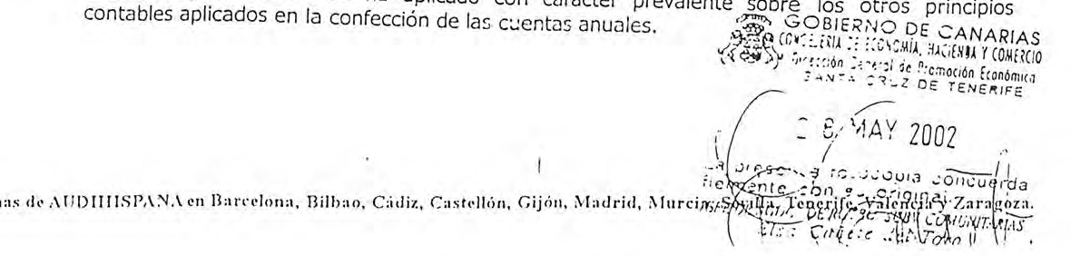

CONSEJO DE ADMIN/STRACION

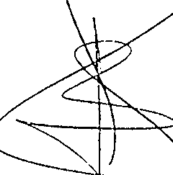Presidente:

FIRMA:

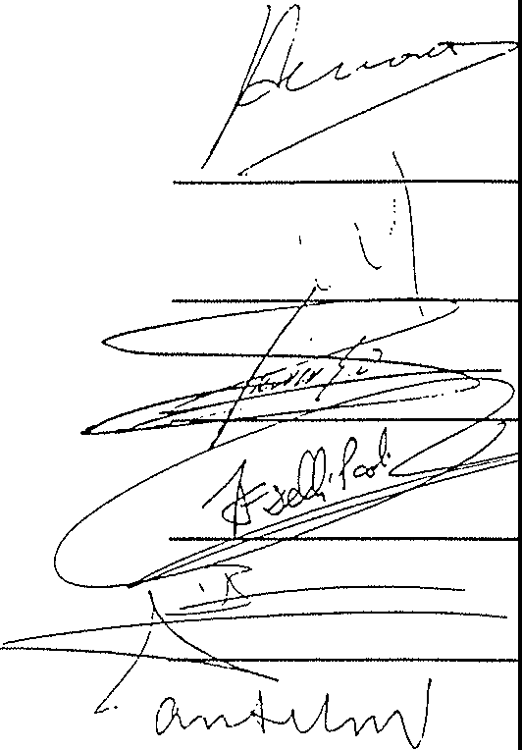
O. Antonio Lantigua Suárez

CONSEJEROS:

D. Alberto Amorós Mustafa

O. Pedro Alfonso Martín

D. Javier González Ortíz

D. José Francisco Delli-Paoli Lima

O. Miguel Becerra Domínguez

O. Andrés Conesa Fon/es

Secretario No Conseíero

O. Luis Rodríguez Muñoz

"""" GOBIERNO DE CANARIAS
f;IWi'.H (O!IE!l!Íl 01 iCONCl.lil. N,\(IINOl; (CMl!C:O
,,{: i P-)" Oirmiin Gontril , ;'1omoc1tn ,,onóm1co
" SMn'/\ c. uz óE T5.N!:. _1FE




'lo
.

4Q8744466

1
- -
09/2002

SOCIEDAD Ai'URIA DE FOMENTO ECONÓMICO, S.A i'/IF: AJ8282 55 r-f--1' .
UNIONÁUDI - .®.y&JM:Ai'IARIA, MARM002

AUDIHISPANA
Auditores • Consultores
.R...S...M.....
,
,

8.2.- Empresa en Marcha.

Las cuentas anuales, así como, los detalles, explicaciones y declaraciones inherentes contenidos en la presente Memoria se han presentado sobre la base y concepto de continuidad de gestión.

En consecuencia, todos los criterios de valoración se han aplicado bajo este principio general de continuidad en la actividad económica.

8.3.- Devengo.

Los ingresos, gastos, derechos y obligaciones se imputan y se reconocen en virtud de la fecha en que se hayan generado, con independencia de la fecha de cobro y pago efectivo.

8.4.- Precio de Adquisición.

El criterio de valoración seguido para la preparación y presentación de las cuentas anuales ha sido el de coste de adquisición.

8.5.- Correlación de Ingresos y Gastos.

La Sociedad reconoce sus ingresos conjuntamente, así como los gastos necesarios para la aplicación de éstos ingresos.

8.6.- Registro.

Los acontecimientos han sido contabilizados en el momento en que se han originado los derechos y obligaciones motivados por los mismos.

8.7.- Uniformidad.

Los principios, criterios y políticas no han sido variados con respecto a los aplicados en el periodo precedente.

8.8.- No Compensación.

Los Activos y Pasivos se presentan separadamente, en orden a mantener claramente
especificados los de o& @ie ?§ 9..q¡s los Activos y Pasivos contienen en relación a su naturaleza. 1!lf ,O l!lllll ,l HO.ICM:1. ,c1¡so11COMlWü
v;'.f'>,' Oiruuon Gcnml le ?1cmo<16n l!onomr<a

'... .
SANTA c. uz OE T Ef\lFE

2 AY 2 0.2-.

é.a p .:encuero
f,clm ,na1.
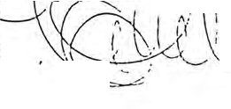
;F.ff D V..C,.O.lf:.J-SIT.•\KUS I\
.! 1
•. C¡(' -. ,

.,
. \''DllllSP\" \•n lhr«•lnna nilhao C:irliz, Costoll<",n, Gijón, Madrid. i\lurcia, S,•villa, Tcncrifc, Valenda YZara or.:r.
Ofi IC:lll:1:,I l1\'. V • 1 t"li " ' '' '

CONSEJO DE ADMINISTRAC/ON

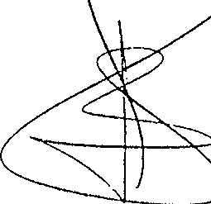Presidente:

FIRMA:

D. Antonio Lantigua Suárez

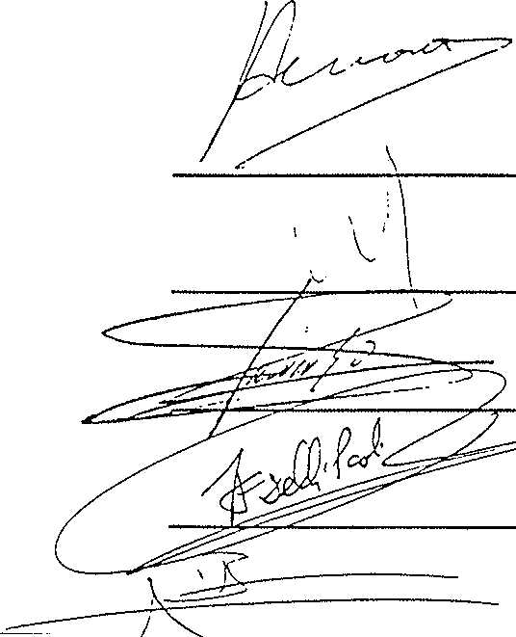CONSEJEROS·
l
VVV<./1'-VvVV'\,
n =:f. Á
¡

D. Alberto Amorós Mustafa

D. Pedro Alfonso Martín

D. Javier González Ortíz

D. José Francisco Delli-Paoli Lima

D. Miguel Becerra Domínguez

D. Andrés Conesa Fon/es

Secretario No Conseiero

D. Luis Rodríguez Muñoz

,,.,,,., GOBIERNO DE CANARIAS
f1.'?E, CO StJHIA ¡ HOHCMIA. HACif OA '! COMHCO
'{< ?>-]' Oirmiín Gcne1el de ?romoci•n Económico
$/.,'/TA CRUZ DÉ TÉN!:RlíZ



09/2002


SOCIEDAD C, NARIA DE FOMENTO ECf'ÉllQIICO,,S.{\
A
UNION tJDllSif:!'9 ., S.L.
LAS PALMAS E GRAN CANARIA, MARZO, 2002

4Q8744467

AUDIHISPANA
Auditores • Consultores
RSM

B.9.- Importancia Relativa.

No se ha efectuado omisión en la aplicación de principios contables.

- COMPARACIÓN DE lA INFORMACIÓN: No ha habido modificaciones en la estructura de las cuentas anuales, confeccionadas según lo dispuesto en el capítulo VI del Texto Refundido de la Ley de Sociedades Anónimas, con relación al ejercicio precedente. No obstante lo anterior, debido a·la entrada en vigor, a partir del 1 de enero de 2002, de la moneda única euro (€) las cuentas anuales del ejercicio 2001 se presentan en la mencionada moneda, junto con los balances y cuentas de pérdidas y ganancias del ejercicio 2000.

3,• DISTRIBUCIÓN DE LOS RESULTA DOS.

La propuesta de distribución de los resultados del ejercicio después de haber considerado el impuesto sobre beneficios es detallada en el siguiente cuadro:

BASE DE REPARTO | IMPORTE
Pérdidas y Ganancias del ejercicio 2.001 | ·259.010 20.
Remanente | o.
Reservas voluntarias | o.
Otras reservas | o.
Totales | -259.010 20.

DISTRIBUCION | IMPORTE
Reserva Leqal | o.
Reservas Inversiones en Canarias | o.
Reservas Voluntarias | o.
Dividendos | o.
Resultados neqativos a compensar en ejercicios futuros | -259.010 20.
Totales | -259.010 20.

4.· NORMAS DE VALORACIÓN.

Los criterios de valoracién aplicados para la elaboración de las cuentas anuales son los que a continuación se expresar. para las diferentes partidas que se consideran:

- GASTOS DE ESTABLECIMIENTO: Los gastos de establecimiento figuraron contabilizados por el precio pagado de los servicios realizados, y se amortizaron de forma directa mediante la aplicación de un coeficiente equivalente al 20% anual.

- INMOVILIZADO INMATERIAL: El inmovilizado inmaterial está registrado por su coste de adquisición más, en su caso, los gastos necesarios hasta su puesta en funcionamiento, amortizándose función a los coeficientes que atiende a la vida !Gstirnarla de los mismos,
250¡, 1 • OUlt;&0, DE CA,'IARIAS

o anu.a
B :!.t\ ONSél!III C[ [(ONOMU, Hl(l[YOAy [OJl[l(iO

{... ):J:_Oirccci n Gtne1,Lde ízcmco011 !conóm1<.2
/ ;•:' IA;';O ;':'.i

, 1 \tll)IIIISP\N \<'n ll:u-cc-luna l\ilh:rn C..:ul1.1., Ca.<trllo· n.''r·ª· }º· "·,\,(·,u11.·111, 1I 1¡1".;¡•.l
i·!,f.'f't1) r_i,.,,(•v•·...v,,., .•I·J'II,'.·<'u':z:1:\tu" º'-"·

Oíicm:, t ,., • , ' • • • r,el'f c: 1fu,..cr-<;,t1a.l
,. -

CONSEJO DE ADMINISTRACION

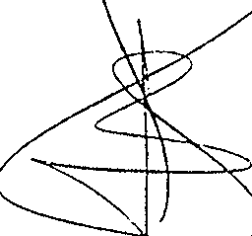Presidente:

FIRMA:

D. Antonio Lantigua Suárez

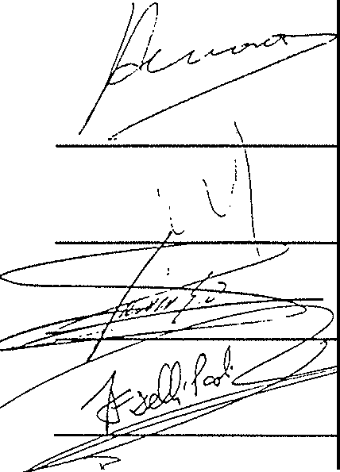CONSEJEROS:

D. Alberto Amarás Mustafa

D. Pedro Alfonso Martín

D. Javier González Ortíz

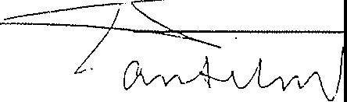D. José Francisco Delli-Paoli Lima
\

O. Miguel Becerra Domínguez

O. Andrés Conesa Fon/es

Secretario No Conseiero

O. Luis Rodríguez Muñoz

,_,...,,, GOBIERNO DE CANARIAS
,'j':ffi:(\ CO!lillW 01 l(ONOAIIA. Hl(IISll Y COMIRCO
't: ft r,..), Dircwon Gcnml de Promocitn Econ6mic
f.M.JT,:,, CRUZ f)f. TENEl':IFF.:

(28MAY . 02 ,

._a f)r - ' 1o1 ...:vr1c:uerda
fielm · 1 ·\
.'{FE D ""-ILCul-<' IU.VlnR;;' (
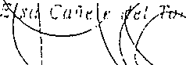
. ' '--
. /
'(/
.. ,\ '-\/ \-\
\'- 1 /
. .


09/2002 
:O l D .,C _NARIA DE FOMENTO EC ,IICO:S:A
UNIONA®1,fi.Jt,;i á- -cANARIA, MA oo2

4Q8744468

AUDIHISPANA
Auditores • Consullorcs
RSM

- INMOVILIZADO INMATERIAL Y MATERIAL: Los bienes que forman parte del inmovilizado material se encuentran valorados por su coste de adquisición, en el cual se incluye el precio de ccmpra del bien en cuestión, los gastos de transporte, seguros, impuestos y gastos de instalación y puesta en marcha. En base al principio de prudencia asumido, no se incluyen como costes las diferencias de cambio, en su caso, producidas en la compra de los bienes, así como los gastos financieros devengados con posterioridad a su puesta en marcha.

Las ampliaciones, modernizaciones, mejoras y grandes reparaciones, cuando suponen un alargamiento de la vida útil estimada del bien, se capitalizan. En caso contrario se imputan como gastos del ejercicio, al igual que las reparaciones menores y los gastos de mantenimiento.

La amortización anual de los elementos que componen el Inmovilizado Material se calcula en base al método lineal, en función a la vida útil estimada del bien, iniciándose a partir del momento en que el bien entra en funcionamiento.

Los coeficientes aplicados, según la naturaleza de los bienes, son:

INMOVILIZADO MATERIAL | 1 |  | VALORACION | COEFICIENTES | AÑOS
Construcciones |  | Adauisición |  | 2% | so
Instalaciones | 1 |  | Adauisición | 10-12% | 10-8
Mobiliario | 1 |  | Adauisición | 10-12% | 10-8
Eouioos Informáticos |  | Adquisición |  | 25% | 4
Elementos de Transoorte |  | Adquisición |  | 14% | 7
Otro Inmovilizado |  | Adquisición |  | 12% | 8

- INMOVILIZADO FINANCIERO: Las partidas que forman parte de esta cuenta se presentan valoradas a su precio de adquisición, incluyendo, en su caso, los gastos derivados de la misma.

- CRÉDITOS NO COMERCIALES: Los créditos no comerciales, tanto a corto como a largo plazo, están registrados por su valor de reembolso. Los intereses de dichos créditos se contabilizan como ingresos en el ejercicio en el que se devengan.

- EXISTENCIAS: No tiene existencias al cierre del ejercicio.

- ACCIONES PROPIAS: La sociedad no tiene acciones propias en cartera.

- SUBVENCIONES: Las subvenciones se contabilizan por su nominal. Aquellas que están destinadas a financiar inmovilizados, se imputan como resultados del ejercicio en la misma cuantía de las amortizaciones de los bienes que se financiaron a $U cargo. Aquellas que son de explotación, se imputan a resultados en función de la corriente de gastos devengados en cada uno de los ejercicios en las c;ue se materializan estos últimos.

- PROVISIONES PARA PENSIONES y OBLIGACIONES.- La sociedad no tiene provisiones para
pensiones y obligaciones. =°W-ft GOBIERNO DE CANARIAS
(ONIHt!I O!!(OH0:,1i1, im.o1,(OM!l(:O
.{:'ie1), Oi:ect:ln, G ••"' de Promoc:ón ftonóm,co
- OTRAS PROVISIONES.- Son registradas por las estimaciohes éle l<tl;?: 'ac10nes:-tuwas a las
que podría tener c;ue r..]ccr frente la sociecud. .
  - ? 8 MAY 2002 ..
. ., )r,j
1

Oíicin:,s d-.• ,\llOJHJSP,\N.\ ('11
. . · · · . .·1
ll:,rct'lnn:,, ílrlh:10, C:11lr1.. Ca t('llnn, crjnn,Y(,Hlr IC.\
,\ .!,, , \;
';;1·111:\'.'Téllli'líe, Yhicir.:'1· i 7.ara o1.:1.
-.;0.11 s l)I 19, :)1.

JEFl nr-. " Vl '::i<r.:''.,,·tcO.\fl.',\'i7.\. ·¡\c

CONSEJO DE ADMIN/STRACION

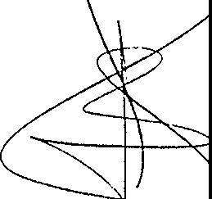Presidente:

FIRMA:

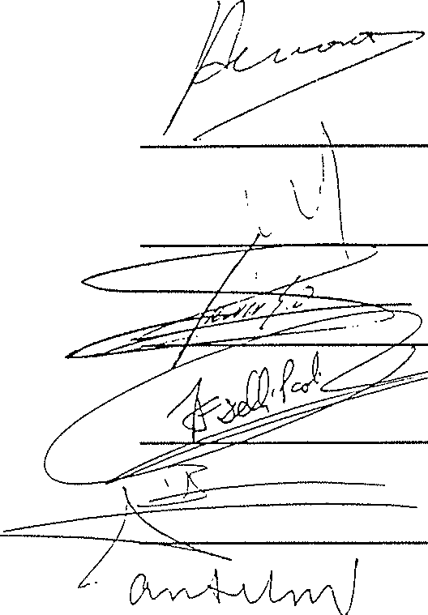
D. Antonio Lantigua Suárez

CONSEJEROS·

D. Alberto Amorós Mustafa

D. Pedro Alfonso Martín

D. Javier González Ortíz

O. José Francisco Delli-Paoli Lima

O. Miguel Becerra Domínguez

D. Andrés Conesa Fon/es

Secretario No Conseiero
.

'

D. Luis Rodríguez Muñoz

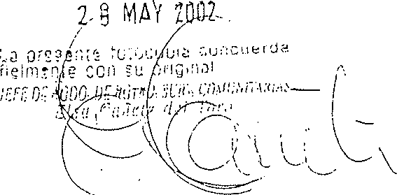

09/2002 •
PAPEL EXCLUSIVO PARA OOCUMENlOS NOTARIALES

4Q8744469

SO IED D..,C 1 ARIA DE FOMENTO EC ICO,S.A
i.
I
UNIONA futfi, -ci.-.. -cANARU, MA oo2 -,
AUDIHISPANA
/\ud11orcs • Consultores
;R;:;S;;;M;;:¡

- DEUDAS.- Las deudas, tanto a corto como a largo plazo, se registran por su valor de reembolso, reclasificándose al cierre del ejercicio en función de su vencimiento. Los gastos financieros, con origen en las mencionadas deudas, son registrados en el ejercicio en el que se devengan.

- IMPUESTO SOBRE BENEFICIOS: El impuesto sobre beneficios se valora en base al resultado contable. En los casos en que hayan surgido diferencias tanto de carácter temporal como permanente se ha procedido a ajustarlas. Por otro lado, si el impuesto sobre beneficios resultara·negativo no se reconoce como crédito fiscal a compensar.

- MONEDA EXTRANJERA.- Las transacciones en moneda extranjera se registran aplicando el tipo de cambio medio mensual correspondiente al mes en el que se realizan las transacciones.

G) INGRESOS Y GASTOS: Los ingresos y gastos han sido contabilizados atendiendo al devengo de los mismos, en función de la corriente real de bienes y servicios.

5.- INMOVILIZADO INMATERIAL.

El inmovilizado inmaterial está compuesto por aplicaciones informáticas. Su saldo neto al cierre del ejercicio es de 11.432,02 €. Las vari¿¡ciones habidas en el ejercicio, tanto en nuevas adquisiciones como en amortizaciones, es la siguiente:

INVERSIONES

CONCEPTOS | l | INICIAL | ALTAS | BAJAS | FINAL
Aplicaciones Informáticas | 1 | 81.779,49 | 1.419,37 | o | 83.198,86

AMORTIZACIONES

CONCEPTOS |  | 1 | INICIAL | ALTAS | BAJAS | FINAL
Aplicaciones Informáticas | 1 | 61.855,24 |  | 9.911,60 | o | 71.766,84

Aplicaciones Informáticas totalmente amortizadas por valor de 65.214,27€.



2 -MAY Z1fó2
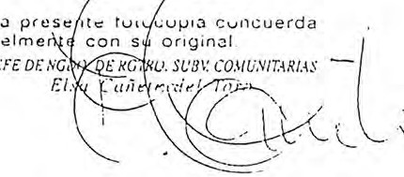 \.
Oíicin:is Jr ,\(JOtil lSP,\i'I.\ en lb reduna, Bilbao, C:iJi1.. Castcll,in, Gijjn, 1:,Jri<l, .\,lurci:t, Sevilla, Tcncriíc, Volrucia YZarago,a.

CONSEJO DE ADM/NISTRAC/ON

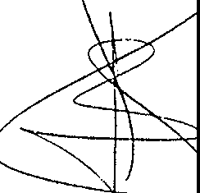Presidente:

FIRMA:

D. Antonio Lantigua Suárez

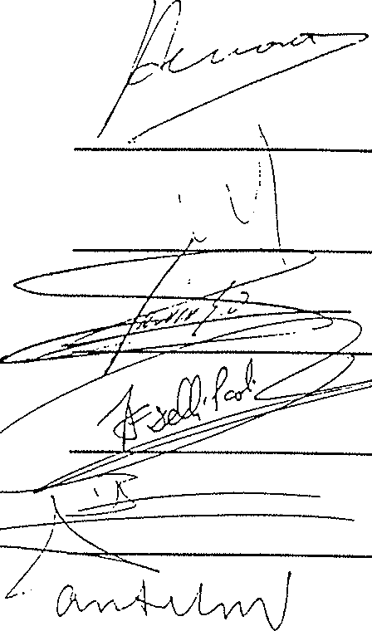CONSEJEROS.·

D. Alberto Amorós Mustafa

D. Pedro Alfonso Martín

D. Javier González Ortíz

D. José Francisco Delli-Paoli Lima

D. Miguel Becerra Domínguez

D. Andrés Conesa Fon/es


Secretario No Conseíero


D. Luis Rodríguez Muñoz

0912002
""PEL E ClVSIVOPARA llOCUMlNIOS NOTAAl"--ES

SOCIEDAD CA, A.RIA DE FOMENTO ECONÓMICO, S.A
NIF: A38282-t55
UNIONAYOfP.Jt . ,c&,fu'.CANARIA, MAl 002'

4Q8744470


6.-INMOVILIZADO MATERIAL.

El inmovilizado material presenta un saldo neto, descontadas las amortizaciones,
1.044.567,01 €.

Las variaciones del ejercicio por cada grupo de elementos que lo componen son como sigue:

INVERSIONES

CONCEPTOS | INICIAL | ALTAS | BAJAS | FINAL
Edificios v Construcciones | 947,722.40 | o. | o. | 947.722 40
Otras Instalaciones | 198.158 29 | 111,58 I o. |  | 198.269 87
Mobiliario y Enseres | 231.625 12 | 2.947 24 | o. | 234.572 36
Equipos Informáticos | 173.772 46 | 15.067 73 | o. | 188.840,19
Elementos de Transoorte | 17.213 82 | 21.840 46 | o. | 39.054 28
Otro Inmovilizado | 9.587 03 | 1.588 31 | o. | 11.175 34
TOTALES | 1.578.079,12 I 41.555,32 |  | o. | 1.619.634,44

AMORTIZACIÓN

CONCEPTOS 1 INICIAL | ALTAS | BAJAS | FINAL
Edificios y Construcciones 1 82.641 89 | 16.812.29 | o. | 99.454 18
Otras Instalaciones 1 106.151 15 | 20.938 SS | o. | 127.089 70
Mobiliario v Enseres 1 141.185 79 | 24.581.35 | o. | 165.767 14
Eauioos Informáticos 1 147.127 57 | 14.989,84 1 o. |  | 162.117 41
Elementos de Transporte 1 16.835.94 | 793,02 | o. | 17.628.96
Otro Inmovilizado 1 1.859.601 1.15045 |  | o. | 3.010,05
TOTALES ·I 495.801 94 I 79.265 so |  | o. | 575.067 44

El inmovilizado totalmente amortizado presenta el siguiente detalle:

..:••
·. ·.
-
. ''7..;,. -

CONCEPTOS | VALORES
Mobiliario y Enseres | 4.826 30
Eauipos Informáticos | 140.078 05
Elementos de Transporte | 16.749 52
TOTALES | 161.653 87

Las coberturas aseguradas de los bienes que componen el inmovilizado material son las siguientes:

1CONCEPTO  1Continente | l¡¡s Palmas G.C 1  277.355.071 | Tenerife 1  563.683,24 1 | Brusel¡¡s
1Contenido | 138.677 53 I | 228.030 00 i | 20.234 31

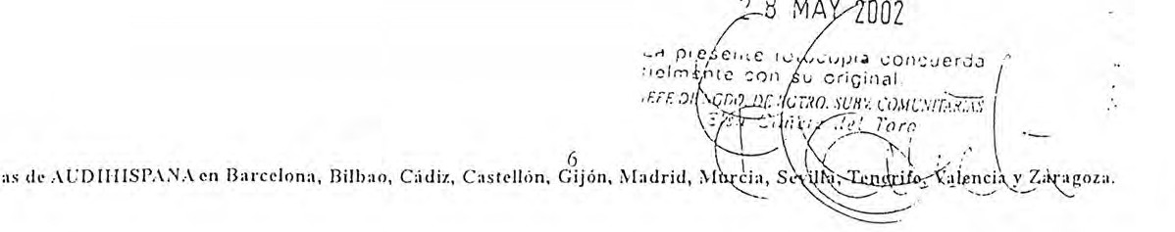

CONSEJO DE ADMIN/STRAC/ON

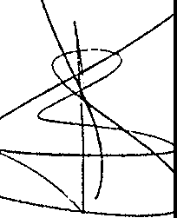FIRMA:

Presidente:

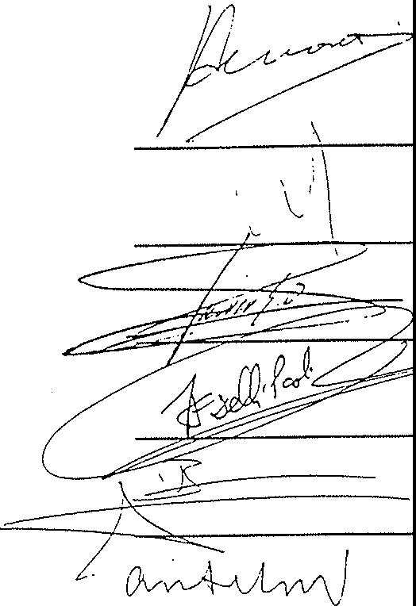
O. Antonio Lantigua Suárez

CONSEJEROS:

O. Alberto Amorós Mus/ata

D. Pedro Alfonso Martín

O. Javier González Ortíz

O. José Francisco Oelli-Paoli Lima

O. Miguel Becerra Oominguez

O. Andrés Conesa Fon/es


Secretario No Conseiero

O. Luis Rodríguez Muñoz


PAPEL EXCLUSIVO PARA. oocu•.1c.NTOS NOlARt6'LE.S

4Q8744471
•
1
.

09/2002

AUDIHISPANA
Auditores• Consultores

7.- INMOVILIZADO FINANCIERO.

Inmovilizaciones financieras.

Las partidas que componen este epígrafe del Balance de Situación al 31 de diciembre de 2001, así como las variaciones producidas a lo largo del ejercicio son las que a continuación se detallan:.

CONCEPTOS | INICIAL | ALTAS | BAJAS | FINAL
Participaciones en empresas del oruoo | 9,87 | o. | o. | 9,87
Fianzas v deoósitos | 269 06 | o. | o. | 269.06
,Créditos a laroo olazo | 886.492,85 | o. | 886.492.85 | o

Las participaciones en empresas del grupo corresponden al cien por cien del capital social de "SOFESA San Antonio, !ne.", equivalente a 1.000 acciones de 1 centavo de dólar de valor nominal cada una de ellas. El valor de dicha participación en el momento de la suscripción es de 9,87 €.

En lo referente a la baja en el epígrafe de "Créditos a largo plazo", corresponden a la reclasificación a corto plazo de la totalidad del saldo, relacionado con la última anualidad de la subvención concedida, en diciembre de 1998, por el Gobierno de Canarias para la promoción de Canarias en Televisión Digital.

- Inmovilizaciones financieras temporales

CONCEPTOS 1 INICIAL | ALTAS | BAJAS | FINAL
Créditos con empresas del1 502.180,64  oruoo | 432.249,63 | 171.846,24 | 762.584,03
Otros créditos 1 27.290.37 | 97.913 51 | o. | 125.203 88

Provisiones

CONCEPTOS 1 INICIAL |  | ALTAS | BAJAS | FINAL
Créditos con empresas del oruoo | 0,00 | 0,00 | 0,00 | 0,00
Otros créditos | O 00 I 27.290.37 |  | O. | 27.290.37

Los créditos con empresas del grupo corresponden a "SOFESA San Antonio, !ne.". Durante el ejercicio 2001 la Consejería de Economía, H¡¡cienda y Comercio de Canarias ha concedido a "SOFESA San Antonio, Inc."., las siguientes dotaciones de fondos:

Orden, de 10 de diciembre de 2001, por la que se concede una subvención nominada por importe de 528.890,65. €., destinada a la amortización de pasivos, debido a la ausencia de financiación por medio de transferencias o subvenciones a la explotación por parte del
Gobierno, desde su constitución en 1998.
""'"° GOBIERNO DE CANARIAS
· , M\[11,;'.1" l(ONr ll,!',ICilSOl1 ,o. ¡¡c;o
• } • ·,9, n'l11.,
¡q1 Qi;r.,,;¡;je 2001, por la que se dispone que se libre a la empresa
,-\, FE t.SencA'A{ flflo,c1ñE.w\Jna transferenci¡¡ por importe de 150.253,03. €, destin¡¡ca a
atendeflos gas· s de fur.c:onamiento ce la oficina para el ejerc:cic 2001.
p · 2 8U M / Z P6. C·idiz Casl'cllón Gijón Mo<.lrid, Murcia, Scvill:i, Tcncriíc, Valcucio Y Zoro¡!nza.
Oficin:1s de ,\UD(111S ,\. ,\ en :ll t - ona. 1 ,., 0 ' • ' ,· ' 7 '
._d, fl• • •• . . \.,tJIÚ-1,1,,Jlh:t,l"':(._,,,

CONSEJO DE ADMINISTRACION

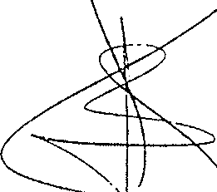Presidente:

FIRMA:

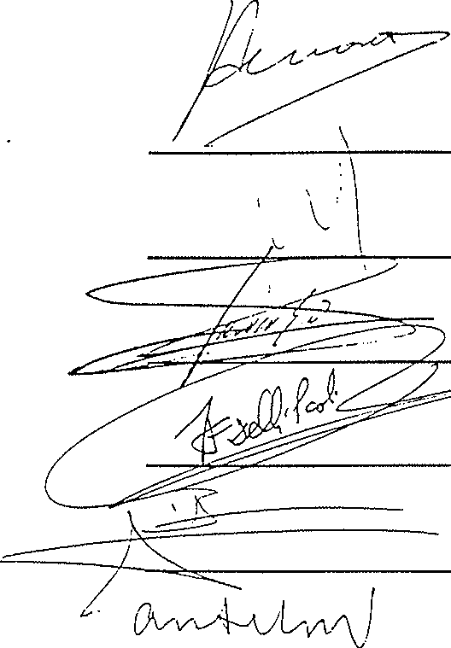
D. Antonio Lantigua Suárez

CONSEJEROS:

D. Alberto Amorós Mustafa

D. Pedro Alfonso Martín

D. Javier González Ortíz

O. José Francisco Delli-Paoli Lima

D. Miguel Becerra Domínguez

D. Andrés Conesa Fon/es

Secretario No Conseiero
""- ''·
O. Luis Rodríguez Muñoz

GOBIERNO DE CANARIAS
,:=fp'f=l
(ONS[J!W. ¡ 1(0NOMil, HA(l[ OJ, 'f (•JMt CiO
{,{ OirwiM Geornf ie P1omoc1tn Ernnómico
. •. $,(1._,"ITI\ C."I.UZ DE TC:NSr:.::s

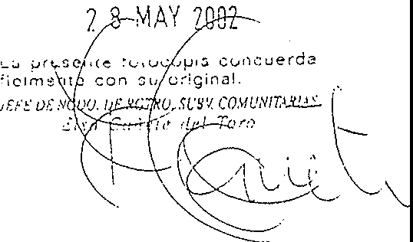

09/2002
- . 1
PAPEL EXCLUSIVO PARA DOCUMENlOS NOTARIALES

4Q8744472

SOCIEDAD CAN. RIA DE FOMENTO EC ICO, S.A
UNION A11r1hpf2 S.L. ·,

AUDIHISPANA
Auditores• Consultores

..c- ";(SPALMAS DE GRAN CANARIA, MARZO, 2002
.R.;;S;;;M;;:;

Los fondos indicados en los apartados anteriores serán destinados a liquidar la deuda pendiente de "SOFESA San Antonio, Inc." con "SOFESA"

En el ejercicio se ha procedido a dotar provisiones sobre otros créditos por importe de 27.290,37 €

8.- CUENTAS FINANCIERAS.

Los saldos de tesorería de la sociedad a 31 de diciembre de 2001 presentan el siguiente desglose:

ENTIDAD | 1 | Saldo 31/12/2001 1 Saldo 31/12/2000 1
Caja Pesetas | 1 | 658 10 I 356 89 !
CajaCanarias | 1 | 857.719 09 I 354.019 02 !
Banco Santander Central Hispano | 1 | -652 63 I 8.413 16 I
La Caixa | 1 | 943 74 I 3.885 45 i
Banco Santander Central Hisoano/Bruselas | 1 | 16.535 58 I 17.634 42 I
Banco Santander Central Hispano | 1 | 97.262701 1.124 81 I
Banco de Canarias Venezuela | 1 | 415.064 19 I 12.020 46 I
Totales | 1 | 1.387.530,78 I 397.454,21I

9.- CAPITAL Y RESERVAS.

El capital social está integrado por 500 acciones de 3.205,80 € cada· una de ellas, equivalente a un capital social de 1.602.900 €. El capital social está totalmente suscrito y desembolsado y las acciones, de igual serie, otorgan los mismos derechos. Todo el capital social esta suscrito por el
Gobierno de canarias.

Evolución del capítulo de "Fondos Propios"

CONCEPTO |  | 1 |  | SALDO INICIAL | ALTAS | BAJAS | SALDO  FINAL
CAPITAL SOCIAL |  |  | 1.602.900 00 |  | o | º' | 1.602.900 00
R. | LEGALES | 1 |  | 80.776,51 | o | o | 80.776,51
R. ESPECIALES |  |  | 194.498 11 |  | o | o | 194.498 11
R. REDENOMI. CAP. |  |  | ( 71) |  | o | o | ( 71)
R. VOLUNTARIAS |  |  | 33.056 25 |  | o | 33.056.251 | o
RDOS. NEGATIVOS |  |  | o |  | 31.287 30 |  | (31.287 30)

Las Reservas Especiales corresponden a las dotaciones a la Reserva para Inversiones en Canarias realizadas con cargo a los beneficios de les ejercicios 1994 y 1997. Los importes respectivos de las dotaciones fueron de 176.764,78 € y 17.733.33 €.
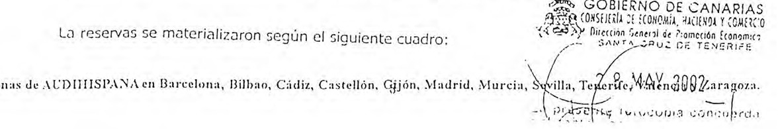

CONSEJO DE ADM/N/STRAC/ON

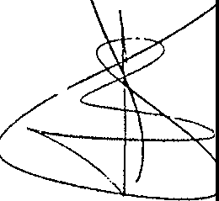Presidente:

FIRMA:

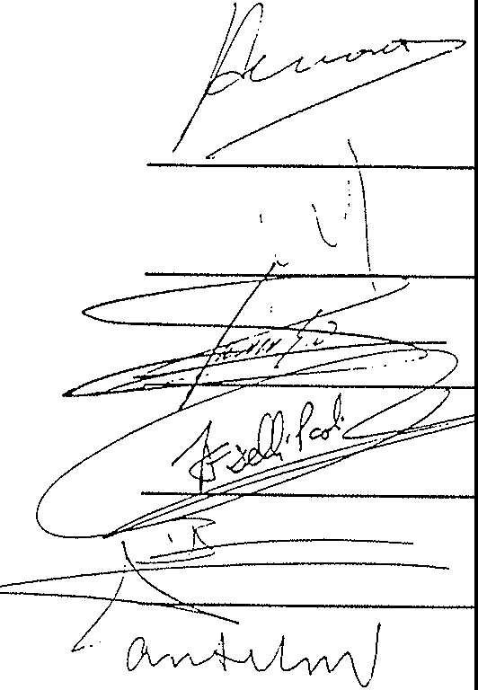
D. Antonio Lantigua Suárez

CONSEJEROS·

D. Alberto Amorós Mustafa

D. Pedro Alfonso Martín

D. Javier Gonzá/ez Ortíz

D. José Francisco Delli-Paoli Lima

D. Miguel Becerra Domínguez

D. Andrés Conesa Fontes

Secretario No Consey·ero,
=, GOa!ERNO DE CANARIAS
D. Luis Rodríguez Muñoz
J.! .COH5fJHll 01 ICOHOMil, HAClrnDl Y COMEWO
'-{A::· P)' Di1mií11 Gonml de Promoción Económica
S,\NT..... CR'..J2 ce TF.NERIFE

7 8 MAY 
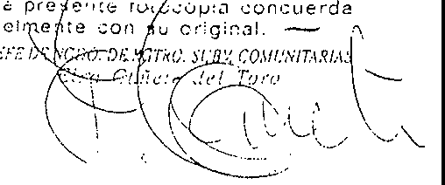



09/2002

4Q8744473

SOCIEDAD CA ARIA DE FOMENTO E \1ICO, S.A
-N.lf+Ma;a;1-- 1
UNIONÁlILWFIA.bMX CANARIA, MA 2002,
AUDIHISPANA
Auditores • Consultores
RSM
...i.. ....-,.. .i

AÑO DOTACION | IMPORTE  DOTACIÓN | AÑO APUCACION | IMPORTE  APUCACION | NATURALEZA
1994 | 176.764 78 | 1995 | 183.902 19 | Inmuebles
1997 | 17.733 33 | 1998/1999 | 18.427 44 | Equipos Inform.

Las variaciones en los epígrafes de Reservas Voluntarias y Resultados Negativos tienen su origen en la distribución de resultados del ejercicio 2000, aprobados por la Junta General de Accionistas celebrada en día 6 de junio de 2001.

10.- SUBVENCIONES.

Las dotaciones de fondos, transferencias y subvenciones, concedidas en el ejercicio 2001, así como su estado de ejecución se detallan en el siguiente cuadro descriptivo:
Objeto | 1 | Im12orte |  | A121icado  1 | Pte  Aolicación
Mantenimiento Oficinas en Canarias | 1 | 991.669 97 |  | 991.669 97 I | O 00
Mantenimiento Oficina Bruselas | 1 | 270.455 45 |  | 270.455 451 | O 00
Mantenimiento Oficina Venezuela | 1 | 120.202 42 | 120.202 42 I O 001
Actividades de Promoción | 1 | 570.961 so | 570.961 so 1 O 001
Campaña divuloación € | 1 | 120.202,42 1 |  | 120.202 421 | O 00
Promoción Estatuto Canarias U.E. | 1 | 72.121 45 I |  | 72.121 45 I | O 00
Actividades formativas en U.E. | 1 | 108.182.18 |  | O 001 | 108.132 18
Estudios potenciales aeroouertos Canarios | 1 | 149.652 011 |  | 414.63 I | 149.237 38
Avuda Humanitaria para El Salvador | 1 | 60.101,21 |  | 60.101 21 I | O 00
Campaña Divulqación € | 1 | 360.607 26 |  | 287.908,62 1 | 72.698 54
Totales | 1 | 2.824.155,87 1 |  | 2.494.037 67 I | 330.118.20

1
I

2 5 :v1AY 2002
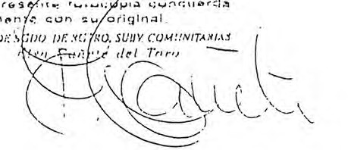

. . . . . é-l·f>n M:t<lri<l, furcia, Scvill:1, T ncrifc-, V:llcnch1 y Z:tr:tj:!01:1.
· 1 \UDIIIISP-\1Ni\on Oarcclonn, Oilbno, Cadll, C.tstollon, J •
OÍi
lCHlil l 1 •

CONSEJO DE ADMIN!STRAC/ON

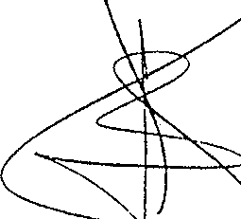Presidente:

FIRMA:

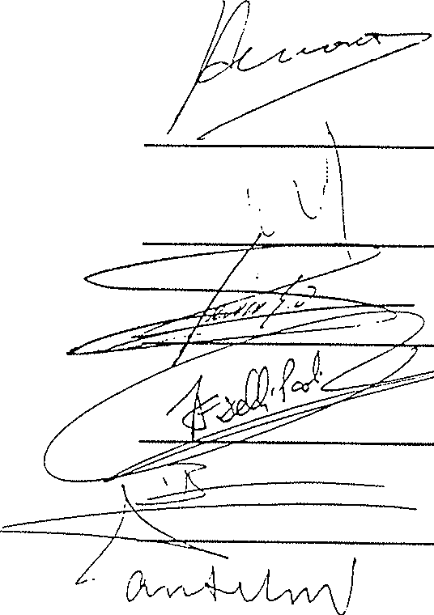
D. Antonio Lantigua Suárez

CONSEJEF OS.·

D. Alberto Amarás Mus/ata

O Pedro Alfonso Martín

O Javier Gonzá!ez Ortíz

D. José Francisco De//i-Paoli Lima

O. Miguel Becerra Domínguez

D. Andrés Conesa Fon/es

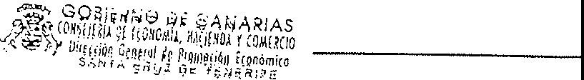
Secretario No Cons,eiero O Luis Rodríguez Muñoz
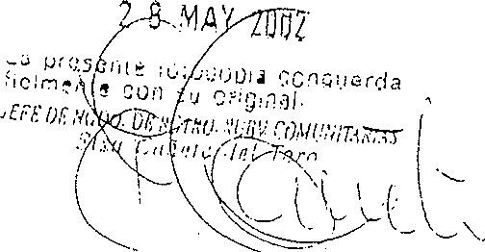

09/2002

SOCIEDAD CA ARIA DE FOMENTO Eccfóftrrco, S.A
AU
NION {101.lsllz ., S.L. :-.::i , •
LAS PALMAS E GRAN CANARIA, MARZO, 2002

4Q8744474

AUDIHISPANA
Auditores• Consultores

Estado de dotaciones de fondos, transferencias y subvenciones, concedidas en ejercicios anteriores.
Objeto  . | 1 |  | Imgorte Pte. 1  Aglicación  2000 | Aglicado  2001 | Pte Anlicación
Formación v Reciclaie Profesional | 1 |  | 148.173 52 I | 27.279 88 | 120.893 64
Contactos·Prescriotores Inversión | 1 |  | 56.646,891 | 56.646 89 | O 00
Divulqación de € |  |  | 96.161 94 1 | 96.161 94 | O 00
Actuaciones San Antonio Texas |  |  | 146.646 95 I | 141.565 28 | 5.081 67
Búsaueda Socios Tecnolóaicos |  |  | 150.253 03 I | 7.781 59 | 142.471 44
Caotación inversiones ne | 1 |  | 138.232 78 I | 35.049 82 | 103.182 96
Avuda Seneaal/Mauritania/Marruecos | 1 |  | 120.202 421 | 120.202 42 | O 00
Canarios San Antonio/Lousiana | 1 |  | 60.101 21 I | 60.101 21 | O 00
Coooeración Canarios Araentina/Uruauav | 1 |  | 60.101 211 | O 00 | 60.101 21
Pabellón Médico la Quinta Cuba | 1 |  | 150.253,031 | 13.595 28 | 136.657 75
Pabellón Médico Sto. Dominao de Guzmán | 1 |  | 36.060.73 r | O 00 | 36.060 73
Reconstrucción La Guaira | 1 |  | 15.025 30 1 | O DO | 15.025301
Art 299 T.E.U. | 1 |  | 14.919 11 I | O 001 | 14.919 11
Avuda Humanitaria Venezuela | 1 |  | 270.275951 | O 001 | 270.275 95
Canarias Televisión Diaital | 1 |  | 2.389.023,11 I | 1.502.530 26 | 886.492 85
Totales | 1 |  | 3.852.077 18 1 | 2.060.914 57 | 1.791.162 611

1

El estado de aplicaciones del ejercicio 2001 correspondiente a subvenciones de capital y de contratación de empleados, con origen en ejercicios, es el siguiente:

1
Importes concedidos | Saldo pendiente  31/12/2000 | Aplicados 2001 1 · | Pendientes Aolicación
582.500 93 I | 66.076 021 | 13.385 35 I | 52.690 56
4.096.86 1 | 2.867 58 I | 409 691 | 2.458 001

Con relación a las concedidas en el ejercicio 2001:

Importes concedidos
Aplicados Aplicados 2001
Hasta 2000
Pendientes A licación

399.673.05 i 0,001 0,001 399.673,051

. GOBIERNO DE CANARIAS
n.'f,'co,
(ON\!IIIÍI DI ICONOMil. ACIINOI Y COM!l(IO
tm
· Oi1t<Cl O G,n,r,I de P:omcc16n [conom1(0
' • SANTA CRUZ OS TENERlr'E.

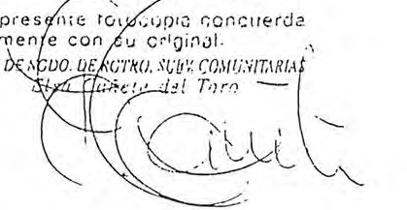
2 8 MAY ZUOl

Oíicin:is d,e\liDIIIISP,\:-,/,\cn 0arcclona, íl1lhao, C,idiz. C:islellún, C¡ih<in, Modricl. :\lurci;i. Sevilla,Tenerifc, V,lcncby Zarogoza.

CONSEJO DE ADMINISTRACION

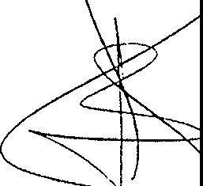Presidente:

FIRMA:

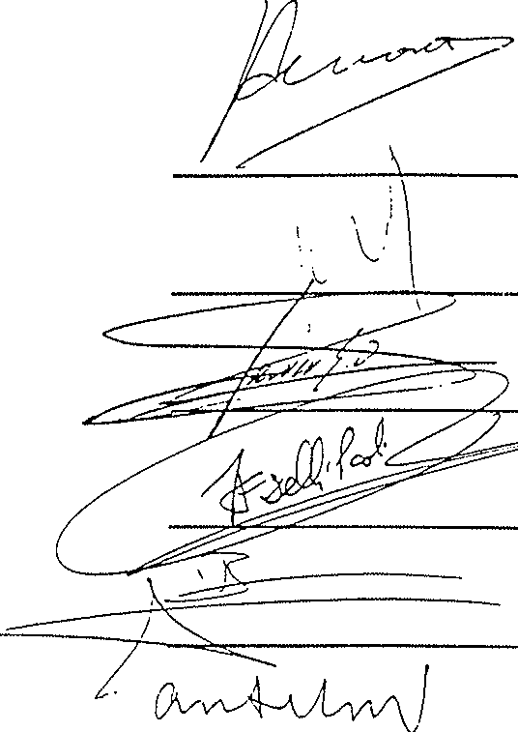
D. Antonio Lantigua Suárez

CONSEJEROS:

D. Alberto Amorós Mustafa

O. Pedro Alfonso Martín

O. Javier González Ortíz

D. José Francisco Delli-Paoli Lima

O. Miguel Becerra Domínguez

O. Andrés Conesa Fon/es

Secretario No Conseiero

''· ''
O. Luis Rodríguez Muñoz

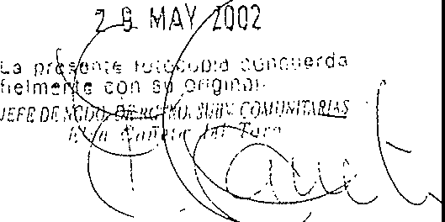

09/2002 •
PAPEL EXCLUSIVO PARA oocu •ENTOS NOTAIMLES

4Q8744475


, s IEDAD c¿_N \RIA DE FOMENTO EC ICO,-
UNIONA'11.wfl'tfz ''G CANARIA, MA 02

11.- PROVISION S.
AUDIHISPANA
Auditores• Consultores
;R;;;S;;;M;;;¡

Corresponden a las prov1s1ones estimadas por indemnizaciones de carácter laboral. El movimiento de esta partida durante el ejercicio 2001 ha sido:

CONCEPTOS INICIAL ALTAS BAJAS FINAL

Provisiones 75.357 72 o 45.518,25 29.839,47.

Las bajas producidas están integradas por dos importes de 28.192,03 € y 17.326,22 €, el primero de ellos corresponde a provisiones aplicadas a su finalidad y el segundo a exceso de provisiones dotadas en ejercicios anteriores.

12.- DEUDAS CON ENTIDADES DE CRÉDITO.

El detalle de las deudas con entidades de crédito es el siguiente

ENTIDAD | VENCIMIENTO A LARGO PLAZO | VENCIMIENTO A CORTO PLAZO | INTERES | 1 | VENCIMIENTO
La Caixa Préstamo | 28.323,461 | 20.605,95 | 5,375% |  | 2004
Hiootecario | 28.323,461 | 20.605,95 |  | 1

El tipo de interés nominal vigente durante el ejercicio 2001 ha sido del 5,375 %. Durante el ejercicio 2002 el tipo nominal aplicable es del 3,875 %.

Los préstamos hipotecarios, detallados en el cuadro anterior, corresponden a tres préstamos derivados de la adquisición, en diciembre de 1995, de un local de 'oficinas y dos plazas de
·· garaje sitos en santa Cruz de Tenerife.

13.- OTRAS DEUDAS NO COMERCIALES

Con Administraciones Públicas

CONCEPTO ' . | Saldo | 31/12/2001 ₁ | Saldo | 31/12/2000
Por I.R.P.F. | 38.424 57I |  | 39.420 35
Seour:dad Social | 29.227 36 I |  | 25.460,24

Con Proveedores de inmovilizados y personal
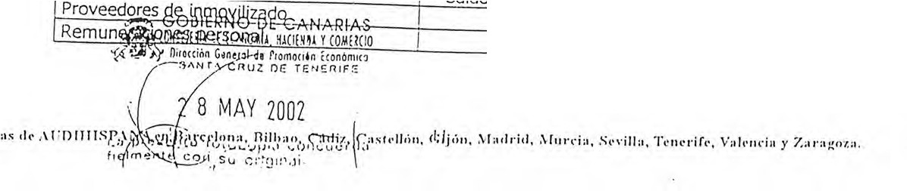
Saldo 31/12/2001 1 Saldo 31/12/2000
7.534,19 I 5.174,141
21541' oool

CONSEJO DE ADMIN/STRAC/ON

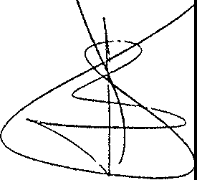Presidente:

FIRMA:

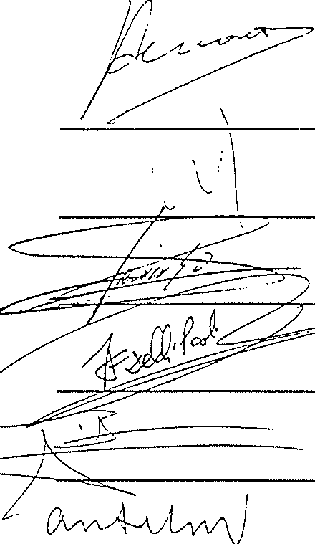
O. Antonio Lantigua Suárez

CONSEJEROS·

O. Alberto Amorós Mustafa

O. Pedro Alfonso Martín

O Javier González Ortíz

O. José Francisco Oe//i-Paoli Lima

O Miguel Becerra Domínguez

O. Andrés Conesa Fon/es
---

Secretario No Conseiero
.< ,'
O. Luis Rodríguez Muñoz

GOBIERNO DE CANARIAS
CON\i!l!II 01 iCOHOi!íl. l,l(![HOI Y COMl!C:O
. °.,f,l'e.
'{ · )_')' Oi1mi1Jn Gene1,;I !e ?ioinoo6n tconóm1(0
SA !T,\ CRUZ DE TENE .IFE

8 zooz

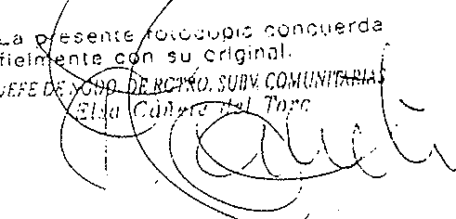

09/2002
l \PEL EXCLUSIVO PARA DOCUMENTOS NOTARIALES


  - .
•
1

4Q8744476

SOCIED D.,C N RIA DE FOMENTO EC ICO,S.A
UNIONA®tifi & -CANARIA, MA 002,
AUDIHISPANA
Auditores• Consullores

14.- SITUACIÓN ISCAL.

Conciliación del resultado contable y fiscal.

CONCEPTOS | CONTABLE | FISCAL
RESULTADOS (PERDIDAS) | -259.010 20 | -259.010,20
+- DIFERENCIAS PERMANENTES | O 00 | 166.949 71
+- DIFERENCIAS TEMPORALES | O 00 | O 00
RESULTADOS AJUSTADOS | -259.010 20 | -92.060 49

La sociedad no ha sido inspeccionada por las autoridades tributarias, para ningún impuesto, por las actividades realizadas en los ejercicios 1997 a 2000. De acuerdo con la legislación vigente los impuestos no pueden considerarse liquidados definitivamente hasta que las declaraciones presentadas hayan sido inspeccionadas por las autoridades fiscales o haya transcurrido el plazo de prescripción de cuatro años.

Las declaraciones no pueden considerarse definitivas hasta su prescripción o su aceptación por las autoridades fiscales y, con independencia de que la legislación fiscal es susceptible a interpretaciones, la sociedad estima que cualquier pasivo fiscal adicional que pudiera ponerse de manifiesto, como consecuencia de una eventual inspección, no tendrá un efecto significativo en las cuentas anuales tomadas en su conjunto.

15.- INGRESOS Y GASTOS

El desglose de la partida de "gastos de personal" de la cuenta de pérdidas y ganancias, es el siguiente:

CONCEPTO | 1 | Saldo 31/12/2001 | 1 Saldo 31/12/2000
Sueldos v Salarios | 1 | 963.655 52 |  | 939.361 44
Indemnizaciones | 1 | 19.426 52 |  | 71.199 00
Sequridad Socicl | 1 | 312.112 36 |  | 292.704 79
Otros Gastos Sociales | 1 | 27.1S2 19 |  | 17.459 14

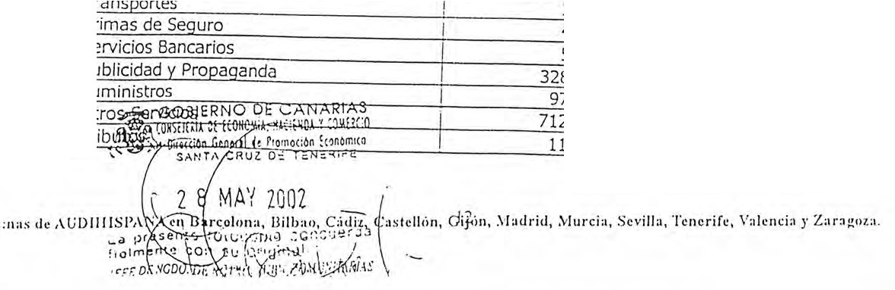
Por lo que respecta a los gastos de explotación:

CONCEPTO | Saldo 31/12/2001 |  | Saldo 31/12/2000
Arrend.imientos | 139.061 99 |  | 132.162 22
Re araciones Conservación | 8.597 38 |  | 8.631 09
Ser;icios Profesionales | 1.971.817 62 |  | 1.684.963 48
 | 3.279 48 / |  |  | 1.622 96
 |  | 4.964 62 | 8.603 28
 |  | 5.708 86 | 4.448 58
 |  | 328.459 35 | 66.756 99
 |  | 97.034 53 | 95.833 51
 |  | 712.867 77 / |  | 521.420 13
 |  | 11.428 94 |  | 10.249,63

CONSEJO DE ADM/NISTRAC/ON

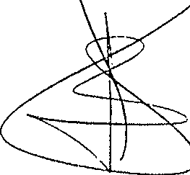Presidente:

FIRMA:

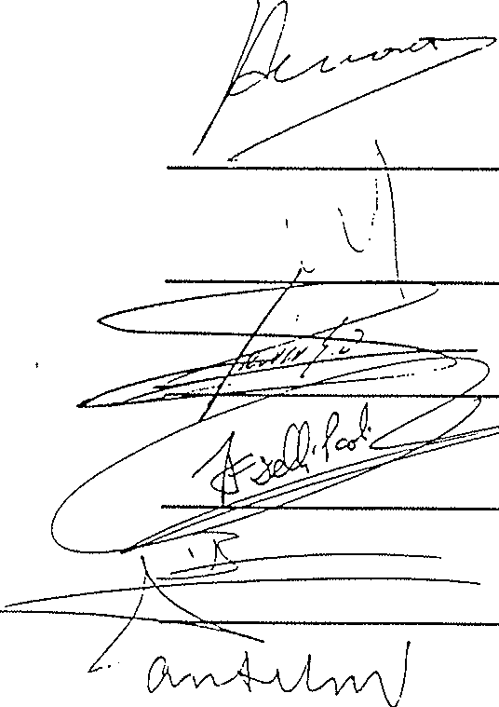
O. Antonio Lantigua Suárez

CONSEJEROS.

O. Alberto Amarás Mustafa

O. Pedro Alfonso Martín

O. Javier González Ortíz

D. José Francisco Delli-Paoli Lima

D. Miguel Becerra Domínguez

O. Andrés Conesa Fon/es

Secretario No Conseiero
( '.

D. Luis Rodríguez Muñoz

GOBIERNO DE CANARIAS
(ONliJI¡\¡ N ICOH0Mil, HlClrnll Y COMIWO
:'l'.JTo
,¿{®))' 0i1wi111 Ccricr<JI ¿e P•ornoc11n t(onom;cn
1: S:i\NT-"' cnu;;: L)[ T:!NER.IFF..

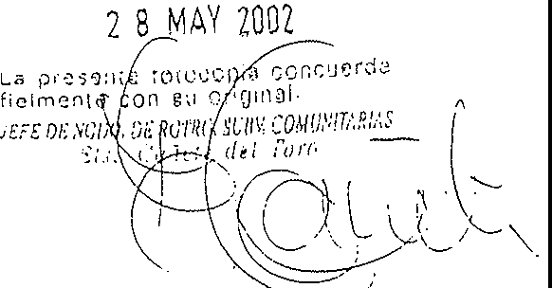

- .
•
1
,

09/2002
PAPEL EXCLUSIVO PARA DOCUMENTOS N01AAIAlES

4Q8744477


RIA DE FOMENTO ECONÓMICO, S.A
NIF: A38282-t55

LAS PALMAS D GRAN CANARIA, MA 002,
U A
NION UDIT J.Y. , S.L. .:.......:i ,
AUDIHISPANA
Auditores• Consultores
RSM

Los incrementos habidos en los epígrafes de servicios profesionales y otros servicios han sido como consecuencia del grado de ejecución de transferencias y subvenciones en el presente ejercicio. De igual manera, el importe correspondiente al epígrafe de publicidad y propaganda tiene su origen en las campañas publicitarias como consecuencia de la entrada en vigor del €.

Detalle de las partidas A.6 y B2C

CONCEPTO | Saldo 31/12/2001 1 Saldo 31/12/2000
Intereses de oréstamos | 3.077 45I 3.362 32
Otros intereses financieros | 2.447651 17.894,38
Totales qastos 1 5.525,101 21.256,70
Intereses etas. Financieras | 55.379 26 I 18.457 68
Totales inaresos | 55.379,26 I 18.457 68

Los ingresos vienen con el nivel de desglose adecuado en el haber de la cuenta de pérdidas y ganancias. La partida B) 1.b "Otros ingresos de explotación", por importe de 4.649.468,09 €, corresponden a transferencias y subvenciones del Gobierno de Canarias; el detalle de las mismas se explica en la nota 10. Así mismo, en el epígrafe anterior, se ha contabilizado un importe de 96.161,94 € de la aportación del Banco de Santander Central Hispano co.rrespondientes al acuerdo de colaboración de la campaña de difusión del € en el Archipiélago Canario.

La plantilla media d_ela, sociedad en el curso del ejercicio 2001 ha sido, por categorías, la siguiente

GERENCIA | 1
TITULADOS GRADO SUPERIOR | 15
TITULADOS GRADO MEDIO | 7
AUXILJARES ADMINISTRACION | 1-7
OPERADORES ORDENADORES | 1
ORDENANZAS | 2
total | 43

La sociedad tiene un contrato suscrito con la Compañía Zurich, de cobertura de accidentes para sus empleados (6.010,12 € por muerte e invalidez)

16.- OTRA INFORMACIÓN.

Con fecha 19 de noviembre de 2001 el Gobierno de Canarias tomó el acuerdo de fusión entre las sociedades SOFESA, S.A. y PROEXCA S.A., hecho este que se culminara durante el primer semestre de 2002.

La sociedad tiene concedido un aval por parte del Banco de taij ' 'htrá/E afl0?1<ill5
Bruselas, por un impcrte de 50.260,41 €. )_;t:s,t :t •11: fC ;•,1:- ¡c;¡,\011COMflGO
'-"( -..:Y> O, crron G e/JI io Pt.Jmoo6n(conomico
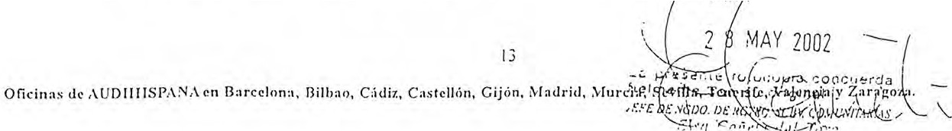
JJ\NT CH•J.? GE TENE' IF=E

Sociedad Canaria de Fomento Económico S.A. SOFESA: CONSEJO DE AOMINISTRAC!ON

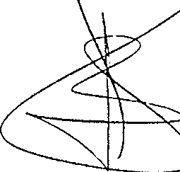Presidente:

FIRMA:

O. Antonio Lantigua Suárez

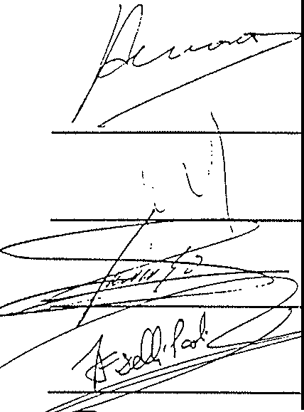CONSEJEROS:

\ K -----

D. Alberto Amorós Mustafa

D. Pedro Alfonso Martín

D. Javier González Ortíz

O. José Francisco Dellí-Paoli Lima

D. Miguel Becerra Oomínguez
....- /

O. Andrés Conesa Fon/es

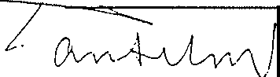
Secretario No Conseiero

D. Luis Rodríguez Mu"ñoz ,='> GOBIERNO DE CANARIAS ·
, f'.j[W/OHStJl,i_l Oi f(GNOMil, Hl(liSOl Y (OMfülO
(,? P'f ílHe,rn,o Gene1ol <le Promoc160 Ernnómirn
S1\."ITA CílUZ OE TENE.' .!FE

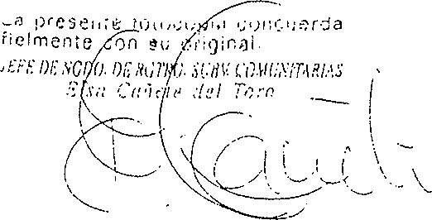
2 8 MAY 2002

PAPEL EXCLUSIVO PARA oocu;,,unos NO!AAIALES
•

•
.

1

4Q8744478

09/2002

SOCIEDAD E FOMENTO ECONÓMICO, S.A
NIF: A38282.t55
LAS PALMAS D CANARIA, MA 002

AUDIHISPANA

UNIONAUDIT J.Y. i • ::-.::i ,-
Audilorcs • Consullorcs
;R:;;S;¡;M;;:;

17.- ACONTECIM ENTOS POSTERIORES AL CIERRE.

Con independencia de otras transferencias y subvenciones que pudiera conceder el Gobierno de Canarias a la Sociedad, destinadas a actividades especificas dentro su objeto social, la Ley de Presupuestos para el ejercicio 2002 del Gobierno de Canarias, tiene asignados para la sociedad un presupuesto de capital de 1.579.466 € y de explotación de 3.397.221. €.

,=,. GOBIERNO 0E CANARl:'!-S
o,
(OHl!Hlil !COSOMil. KA@Ol I COM,'.(10
../. )'-u Oi1rni6n Gcn.1 1 lo P,omo<i6n [<onóm1ca
'I SAN CRUZ Ce; TENEIIIFE

2 8 MAY 2002
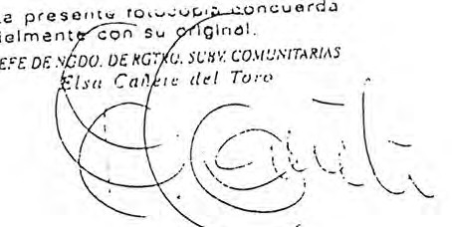

1.1

Oficinas de AUDIHISP,\N.-\cn lhrcélona, Bilhao, C:idiz, Caslell<in, Gijón, Madrid, :'vlurcia, Sevilla, Tcncrifc, V:,lcncia Y Zar, 01.:1.

Sociedad Cariaría de Fomento Económico S.A. SOFESA: CONSEJO DE AOMINISTRAC/ON

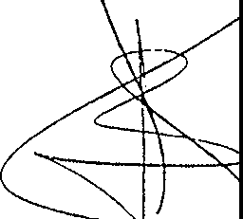Presidente:

FIRMA:

D. Antonio Lantigua Suárez

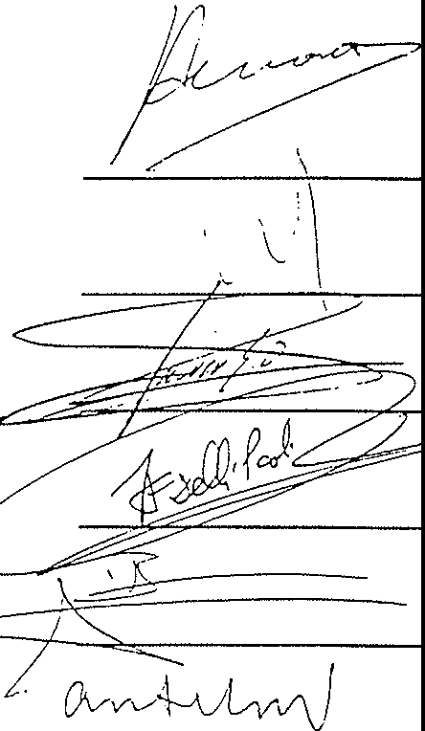
CONSEJEROS:

D. Alberto Amorós Mustafa

D. Pedro Alfonso Martín

D. Javier González Ortíz

D. José Francisco Dellí-Paoli L1,na

D. Miguel Becerra Domínguez

D. Andrés Conesa Fon/es

Secretario No Conseiero

O. Luis Rodríguez Muñoz



2 8 MAY W02
/
,-.:: r 'ijf'."'•<;t iut•J'.'.J¡)•o •::c.,PCl\tl'rd.;
. c I.. ';[" e con §• (,:-:t;ir,r1:
:r:F:· 1,:: .' '!)(J.!)/: . ('f'. U- 5/ill '. (l),',/i:,'i/T,·\Rl,\S ('
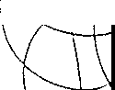
i":, ··,,, r'!1•/,t;,L-L):·,· -
(\0 ''-l.\ \

. \ '
' ,
,,.

09/2002

UNIONÁUDIT J.Y.E., .L.
PAPEL EXCLUSIVO PARA DOCUMENTOS NOTARIALES


4Q8744479

AUDII-IISPANA
Auditores• Consultores

r. ·-·

INFORME DE GESTION



Sociedad Canaria de Fon1ento Económico S.A.
Oficin:1s de ,\UDIIIISP,\,\/,\ en lhrcelona, 0ilbao, C:itlit, Castellcin, Gijón, Motlritl, ;\lurcia, Sevilla, Tenerife, Volencio y Za rogozo.



f'APEL EXCLUSIVO PARA DOCUMENTOS NOTARIALES
•

,

1

4Q8744480

09/2002

UNIONÁUDIT J.Y.E

S.L.
AUDIHISPANA
/\u<li1orcs • Consullorcs
;R;;;S;:;;M;;:¡

INFOR.tvIE DE GES IÓN.-

Los Administradores de la Sociedad, cumpliendo con lo contenido en los artículos 171 y 202.del Texto Refundido de la Ley de Sociedades Anónimas, se dirigen a los socios para dar cuenta de su gestión en el ejercicio de 2001, efectuando un breve resumen de la evolución y situación de la misma, así como de aquellos acontecimientos acaecidos con posterioridad al cierre del ejercicio, que revistan importancia para la evolución de la Sociedad.
El ejercicio se ha cerrado con unas pérdidas de 259.010,20 euros, frente a los 64.344,36 del ejercicio 2000. Pero una parte importante de estas pérdidas, en cuanto a la gestión, se debe considerar que no se corresponden con actuaciones de este ejercicio. Esto se debe a que del importe de las pérdidas, 194.240,08 corresponden a dotaciones por riesgos de impagos de créditos. Por tanto, si descontamos estas dotaciones, las pérdidas de la actividad quedan en 64.770,12, cantidad que es prácticamente igual a la del año anterior.
En cuanto a los gastos del ejercicio, los de personal ascienden a 1.322 MIL euros; con respecto a la partida de "otros gastos de explotación'', formada por los gastos típicos de la actividad característica de la Sociedad, cual es la de "promoción económica", los mismos ascienden a 3.283 HL euros. frente a los 2.535 del ejercicio anterior; por tanto estamos ante un crecimiento de la actividad característica, reflejado en el crecimiento de sus gastos en un 29.5%. Es importante considerar que este incremento de la actividad de la Sociedad se ha acometido con, prácticamente, la misma estructura de personal.

Respecto a los ingresos, estos provienen prácticamente en su totalidad de las transferencias y subvenciones recibidas del Gobierno de Canarias. En este ejercicio se han recibido 4.682 MIL euros frente a los 3.870 del año anterior; por tanto, un 21% más.

Con respecto a acontecimientos posteriores al cierre, que tendrán influencia en la actividad de la empresa reflejándose, por tanto. en sus gastos e ingresos, asi como en el
\·olumen de su patrimonio: se debe señalar que el 19 de noviembre de 2001, el Consejo de Gobierno aprobó la fusión entre las empresas SOFESA Y PROEXCA, para hacerla efecti\"a dentro del primer semestre del 2002.

GOBIERNO DE CANARIAS
_1:t f,CONIIJ[llA ui ¡rn,011.11. Hl(l( OA "( (CM(l(;O
,{ >-r Oi,cccion Gtn<rcl d1 P,cmoc,On Econom•<o
..
" ,HHA c u 04=:TEUERIFE
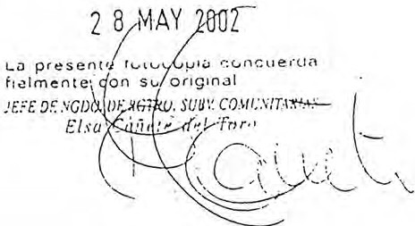

Oficinas <le ,\UDII-IISP,\N.-\cn 13:ircelona, 0ilbao, C:itli1., Castcllún, Gijón, ;\•l:idritl, furcia, Sevilla, Tcncrifc, Valencia Y Zarago,a.

CONSEJO DE ADMIN/STRAC/ON

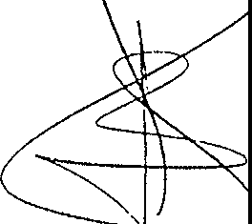Presidente:

FIRMA:

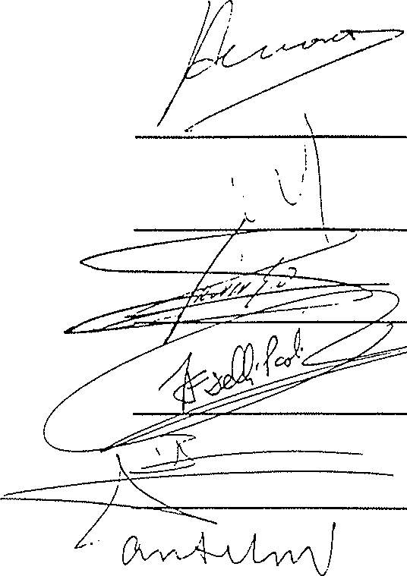
O. Antonio Lantígua Suárez

CONSEJEROS:

D. Alberto Amorós Mustafa

D. Pedro Alfonso Martín

O. Javier González Ortíz

D. José Francisco Del/i-Paoli Lima

O. Miguel Becerra Domínguez

D. Andrés Conesa Fon/es


Secretario No Conseiero

O. Luis Rodríguez Muñoz

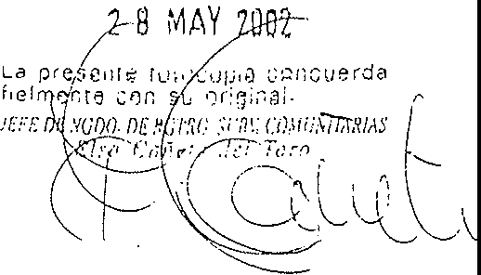

o
-

o
;=->
c.. CESTIÓN DF. LA ACTl\111):\D DE COOPEHACIÓN AL IH:SAHHOLLO.
;;.
<::
o
o
o

d '
-
1
'Z
o
'Z '
e
-t,
-
&•.Jt11
<? -
- "'A'

i,I

z
;;,
¡\ linde ejercicio, la cjct:uciún de l:ts actividades tic coopernción al desarrollo presentaban el siguiente estado:

:.
lfcci,a  c resión | fecha  ejecución 1 · ohjcto | (euros)  importe Itipo | Est:1110 tic ejecución 00
)() | 30-dic-01 Conpcradón y a)uda canar111s Ar¡;.:ntina y llrn¡;iiay | 601111,21 T | 2-1,0-10,-18 euros, como ayutla a Canarios en Argentina. Resto, prórroga pl zo
?29-.11..:-1111 | JO-tlic-01 l(cstauración llospital d11cc111c cli11ic·-q11irur¡;. C11ha | 3<,or,0.13 r | Nada ejecutado. l'rorrogado plazo hasta 30-05-2002
[l 5-dic-011 | 30-di.:-O1 :\ctiviJadcs por C.i11ari11s-S.1n ,\nt1111i,, y l.ouisi;ma­ | 60101,21 T | Ejecutado 601O 1,21, Remo,ld. Catedral S. Fernando• Texas -
pS-dic-00 | JO-tlic-01 Rcmodclac. Quinta Canaria• Cuha - | 150253,03 T | Ejc.:111atlo 13595,:18. Prórroga plazo 30-05-2002
r"29-d1c-llll | 3IJ-dic-01 Recnnstrucc. Amhulat11ri11 C,iiaira | 15025,30 T | Nada ejecutado. l'rnrrogatlu plazo
b-mar-111 | 30-dic-OI Ayutla h1111rnnitaria al Salvadur | 60101,21 T | Ejecutada totalmente a tr.1v s Cruz roja
ps-,1i.:-t111 | 30-tlic-01 Ayuda asis1c11cial a f',.lauritania/Sc11c¡;al/f',.larr11.:co | 120202,12 T | ITutalmentc ejecutado: l lospital campaña y grupos declrógenos -Ma11ri1ania -
::i

=
:,,
--

é.

n

;:,

;:lransfcrt'.nci:t
S subvenciones

•·"': ti>
rffi_{.i,;}
.f

;:: ?r. ;f'i f·.j
I
Q -
YJ

?._'J
:11 G;
·ti
:l.
fig

,,

:,,.►
t§
p
e
m
"'
j
:r
i
>

oz
"'
:">;;
(/)

D
00

l ;.z?:¿cc .::s:
...J
, :.: o p.

0
g · g
:;.". 5 ,:
-<
1-...:,
- n,
o --;,:,i
..¡ ;;:--
¿[ 6
..i::=.

;;-

r- !' gf-..v
mñ m
.....³ 20
::
N_,.,:,:..:-O
,g- .P
¡·!(l:;Cz:/:) :l

º en
()­
..¡:::a.

n

'-<
N

1
\,.-.•-'.-- ,.:,,¡( e.--.
, > (ti
y º
:,e

r· ( "
;;.,
i· *3?
►'"ti 00
l!>,- p
z

CONSEJO DE AOMIN!STRACION

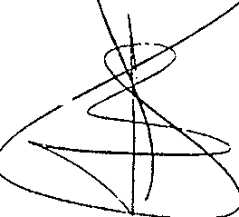Presidente:

FIRMA:

O. Antonio Lantigua Suárez

CONSEJEROS

o. Alberto Amarás Mustafa

D. Pedro Alfonso Martín

h
'- \_/\

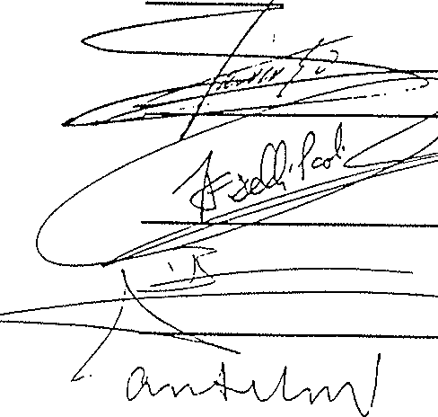D. Javier González Ortíz

D. José Francisco Delli-Paoli Lima

D. Miguel Becerra Domínguez

O. Andrés Conesa Fon/es


Secretario No Conseiero

O. Luis Rodríguez Muñoz

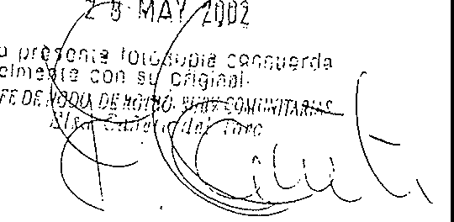

09/2002
  - .
1
•
PAPEL FXCLUSIVO PARA OOCUIAENTOS NOTARIALES

4Q8744482


DATOS DE GEST ON RELATIVOS S SOLICITUDES ÁWDf'.fíi&PJ\.'NA
UNION9\..ftJi:)T_rr\!}!'t, '. !)ADA PORL ERADORES. REA.Auditores-Consultores
RSM
l. SOLICITUD• S DE AYUDAS PRESENTADAS POR LOS OPER,\1)"0''.kES DEL REGIM N ESPECIFICO DE ABASTECIMIENTO.

Durante el eje cicio económico 2001, que acaba de finalizar, la demanda de solicitudes de ayuda comunitaria (REA) se cifra en sesenta y seis millones doscientas ochenta y una mil doscientos cuarenta y cuatro con ochenta y siete céntimos (66.281.244,87) de euros, correspondientes a 437 operadores y a un total de 37.664 expedientes de pago, de los cuales, 16.143 han sido presentados y registrados en la oficina de SOFESA cita en Santa Cruz de Tenerife y los 21.521 expedientes restantes en la oficina cita en Las Palmas de Gran Canaria, por un total de 28.035.780,09 y 38.245.464,78 euros respectivamente.

SOLICITUDES DE AYUDAS PRESENTADAS
PERJODO O1 DE ENERO DE 2001 A 31 DE DICIEMBRE DEL 2001
SANTA CRUZ DE TENERJFE |  | LAS PALMAS DE GRAN CANARJA
Nº PRJMER  EXPTE. | Nº ULTIMO  EXPTE. | Nº PRJMER  EXPTE. | Nº ULTIMO  EXPTE.
01/060000 | O1/076 l-13 | 011000001 | O l/021521
N° TOTAL EXPEDIENTES |  | N° TOTAL EXPEDIENTES
16.143 EXPTES. |  | 21.521 EXPTES.
IMPORTE EUROS |  | IMPORTE EUROS
28.035.780.09 |  | 38.245.464.78

- SOLICITUDES DE.-\YUD.-\S ENCONTR'\DAS CONFORlvIE AL PAGO.

A la fecha del presente Informe se han encontrado conforme al pago. proponiéndose a la Consejería de Economía y Hacienda la correspondiente fonnul:irización de propuesta de pago. un total de 37.282 solicitudes de ayudas. en adelante expedientes. correspondiendo 16.070 expedientes por importe de 23.033.112.53 euros a la oficina de Santa Cruz de Tenerife, y las restantes 21.212 expedientes por importe de 37.309.571,73 euros a la oficina de Las Palmas de Gran Canaria. lo qu.:: supone un total de sesenta y cinco millones ochocientas cuarenta y siete mil seiscientos ochenta y cuotro con veintiséis céntimos (65.847.68-1.26) euros.

E\:PEDIENTES ENCONTRADOS CONFOR.i\1ES AL PAGO
PERJODO 0,1 _DE ENERO DE 2001 A 31 DE DICIEMBRE DE 2001
SANTA CRUZ DE TENERJFE | LAS PALMAS DE GRAN CANARIA
Nº DE EXPEDIENTES | Nº DE EXPEDIENTES
16.070 expedien GOS!ER O | O.E,.C,A.NAmRIA::n$) :1.2 l 2 expedientes
IMPORTE EUR, o¡;;,--:·₀;,;;i ·;G,:;;·,;; | -1i, moc,in!,on,ir.dMPORTE EUROS  · ..- ' - -
28.038. l 12.53 ",,'-'j- ,, ..... | 37.809.571.73

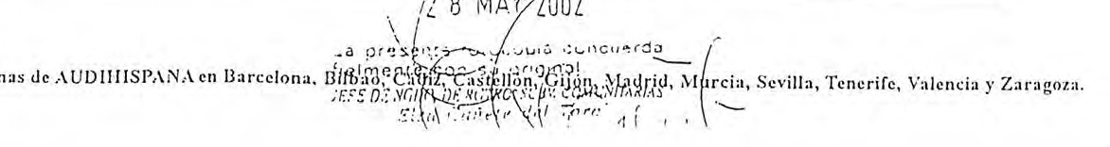

Sociedad Canaria de Fomento Económico S.A. SOFESA: CONSEJO DE ADMINISTRACION

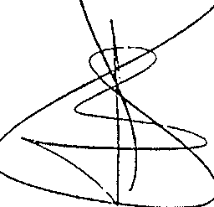Presidente:

FIRMA:

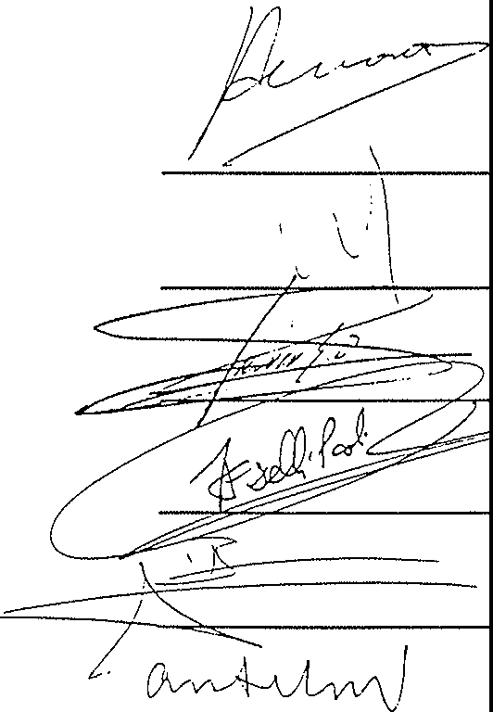
O. Antonio Lantigua Suárez

CONSEJEROS:

D. Alberto Amarás Mustafa

O. Pedro Alfonso Martín

D. Javier González Ortíz

O. José Francisco Oelfi-Paofi Lima

O. Miguel Becerra Domínguez

O. Andrés Conesa Fon/es


Secretario No Conseiero

O. Luis Rodríguez Mv_ñoz
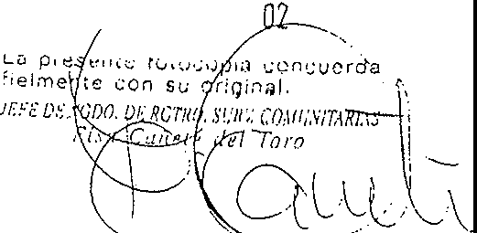
8 MAY 20

0912002
- . '
PAPEL EXCLUSIVO PARA DOCUMENTOS NOTAl,IALES

4Q8744483


Dichas prop stas de pago han sido articuladas a través de 30 remes ..\li
}11;\lne una,_.J:¡1e.ó 1, l. "'s41expedientes por con una periocidad\U;Q{ !í^{I} A
UNJOr tC,.J;{{jU ^{rl.l!l,41s,}
J.):',<,, .L. ' A:la11orcs• onsu ores
Asimismo, e de destacar que la media para proponer la formularizac ¾\e la propuesta de pago se encuentra cercana a los 23 días.

De los 37.66 expedientes reseñados es de destacar que 35.705 expedientes no han sido objeto de ninguna incidencia en la fase de corrección, mientras que el resto, es decir, 1.959 han presentado incidencias, encontrándose conforme para el pago tras una segunda o tercera revisión, lo que supone un porcentaje de incidencia en la fose de corrección del 5.20%, según se observa en el cuadro siguiente;

EXPEDIENTES QUE PRESENTARON INCIDENCIAS EN LA FASE DE CORRECCION (*)
SANTA CRUZ DE TENERIFE | LAS PALMAS DE GRAN CANARIA
Objeto de una sola notificación | Objeto de una sola notificación
4 :-,_, | 1.372
Objeto de dos o más notificaciones | Objeto de dos o más notificaciones
3 | 132
TOTAL | TOTAL
455 | 1.504
TOTAL GENERAL: 1.959

(*) Expedientes objeto de propuesta de formularización de pago una vez subsanadas las anomalías detectadas.

- SOLICITUDES DE AYUDA PENDIENTES DE PROPUESTA DE FOR.vIULARlZACION DE PAGO Y/O ANULADAS.

A fecha de hoy se encuentran en situación de anulados un total de 24 expedientes. de los cuales 5 corresponden a los presentados ante ,la oficina de Santa Cruz de Tenerife y 19 ante la de Las Palmas de Gran Canaria.

Igualmente. es de mencionar que de los 37.664 expedientes presentados se encuentran pendientes de propuesta de formularización de pagos un total de 382 expedientes. de los cuales. unos han presentado incidencias en la fose de corrección sin que a la fecha de hoy se haya procedido a su subsanación. y otros se encuentr:m listos para la propuesta de formul:iriz:ición <.k pago a efectuar en próximos días.

SOLICITUDES | DE | AYUDA PERIODO 2000
ANL;LADAS | 1 |  |  | PENDIENTES | DE TR..-\MITACION
24 | 1 |  |  | 358

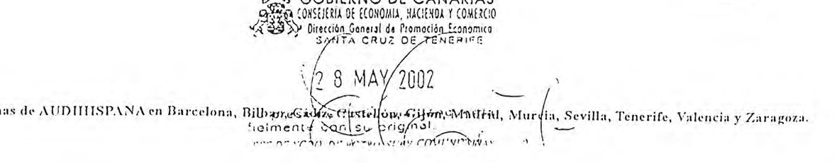

CONSEJO DE AOMIN!STRAC!ON

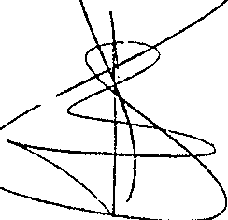FIRMA:

Presidente:

D. Antonio Lantigua Suárez

CONSEJEROS.·

D. Alberto Amarás Mustafa

D. Pedro Alfonso Martín
1;;
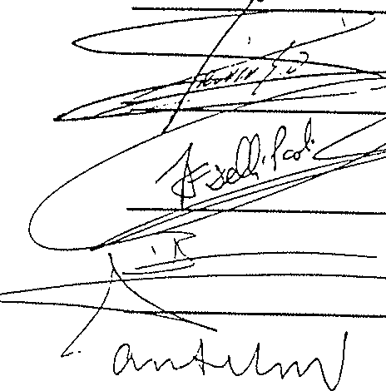\)\

D. Javier González Ortíz

D. José Francisco Delli-Paoli Lima

D. Miguel Becerra Domínguez

D. Andrés Conesa Fon/es

Secretario No Conseiero

D. Luis Rodríguez Muñoz

09/2002
'APH (:)(Cl\lSIVO PARA 00CUMEN'10t>NOTl\ífü\t.f


4Q8744484


- O ROS DAT S DE' GESTION '{ TRANSCENDE <iJfnft%;J A
UNIONAtJffltl}!f.11 .i.REA. , , Aud11orcs • Consultores
RSM

  - CONSULTAS
VACUADAS POR LOS OPERADORES.
-;;;;;;;;;;¡

El promedio a tual de consultas diarias evacuadas por los operadores puede cifrarse en unas 50 c nsultas, de las cuales el 95% son de mero trámite, como por ejemplo información relativa a la ayuda vigente, la cual presenta varias oscilaciones, por productos, a lo largo de la campaña, tipo de cambio, situación del expediente. etc., y el 5% restantes de carácter técnico, teniendo todas ellas, en su gran mayoría. origen telefónico.

La razón a que las consultas de carácter técnico sean, bajas obedece al sistema de información ofrecido por todos y cada uno de los órganos implicados en la gestión del Régimen Específico de Abastecimiento de productos agrícolas a las Islas Canarias.

  - NOTIFICACIONES EFECTUADAS POR EL DEPARTAMENTO REA.

Tai y como apuntamos en el apartado anterior, las notificaciones efrctuadas durante el ejercicio 1999/2000 ascendieron aproximadamente a 1.959 notificaciones lo que representa una media mensu:il de 163 y diaria de 5,43 notificaciones.

  - COLABORACIONES PRESTADAS POR EL DEPARTAMENTO REA.

    - INSPECCIONES.

Durante el ejercicio de 2001 las tareas de colaboración más importantes prestadas por el departamento REA han venido motivadas como consecuencia de las inspecciones realizadas por los distintos órganos encargados de vigilar el cumplimiento de la normativa reguladora del Régimen Específico de Abastecimiento de productos agrarios a las Islas Canari:is. Dichas inspecciones las podemos resumir en dos grandes grupos;

      - INSPECCIONES EFECTUADAS A LOS OPERADORES.

Estas tienen como objetivo primordial velar por el cumplimi<mto de la normativa REA a ni\·el individual. es decir. determinar si los distintos operadores cumplen las obligaciones y compromisos derivados de la concesión de ayuda comunitaria.

Dur:rnte el ejercicio :2001 se efectuaron tres. llevadas a cabo por la Intervención General del Estado: Inter\'ención Territorial Delegación Especial y Provincial de Economía y Hacienda. e Intervención Regional del Gobierno de Canarias.

Es de señalar que. todas y cad:i una de las meritadas inspecciones, han procedido a verificar aspectos relativos a lo.s solicitudes de ayuda comunit:iria. siendo en estas cuestiones donde se ha prestado una mayor colaboración por el departamento REA. y en
concreto en lo. verific:ición. entre otros, de los siguientes aspectos; GOBIERNO DE CANARIAS
_n;/Jrt(OM\ílltil CI ICOHOMÍl.(l(Sll '/ (OMIWO

* Validez del Certificado de J\yud:i.
{,?!]:)..·'y iiirttMn Gcnc1 f le rº;o"mou6n conom,<o

Prueba de imoutación del Cc::ni /icado de A vud:i.
s,,N,., cn•1 r;;Nrnu'

Cumplimient del pbzo de presentación d las solicitudes de ay_uda. /'t"oMAY 2002
Pro ucto con derecho :1 _ayuda. requisitos y condiciones de l s r:t1i J:l),Q ,..._ ,...,,.,_,,¡.,,.:, ·'?''''""'' :.,
,- r[
' .-\pl1c:1c1un currc::ct:.i d impone Je I:! ayuda':' llpo de cami1p.'·cl,r,.. l't..-lo' (Jtfº\ .L1,";;;y, ,·;

rcgbmcntos co111un1t:1rios sectoriales. [. 1-·· ,_...qt0-_ou r. lLU-·
1
>,:·····

Olicin:1s ele ,11:'l)'Ufl Jcn'l:i\ml.!J¿tril tpurUJltte·S "tlifoÍs'IJffllfl &i!ón. :\-1:ulrid,.\lurci: s :.
V:r rnc 1ro..:.'.'.."'·

{ I\ "¡ t °' V \ 1

CONSEJO DE ADMINISTRAC!ON

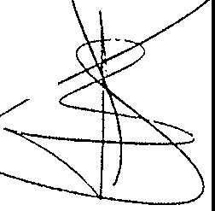Presidente:

FIRMA:

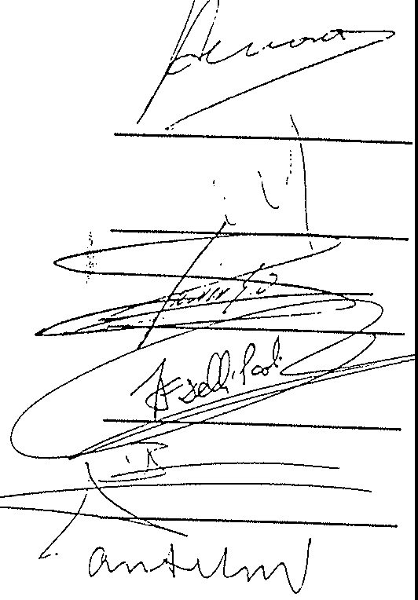
D. Antonio Lantigua Suárez

CONSEJEROS:

D. Alberto Amorós Mustafa

D. Pedro Alfonso Martín

O. Javier González Ortíz

O. José Francisco Oelli-Paofi Lima

D. Miguel Becerra Domínguez

O. Andrés Conesa Fon/es


Secretario No Conseiero

O. Luis Rodríguez M floz


09/2002
PAPElEXCLUSIVO PARA OOCUMEPfTOS NOTARIALES


.
•
1

4Q8744485

- Cumplimiento de os plazos de propuesta de pago.
- Verificación de la ocumentación soport
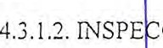
UNIONÁUDIT J.Y.E., .L.

AUDIHISPANA
Auditores• Consullorcs
RSM

CIONES EFECTUADAS AL DEPARTAMENTO REA.'M"
A lo largo del p ríodo 2001, se ha llevado a cabo una inspección, a instancia del Fondo Español de Gara tía Agraria, teniendo como finalidad el análisis de los sistemas de control ejercitados por el departamento REA.

- OTRAS COLABORACIONES.

Para finalizar, en este apartado únicamente señalaremos la labor realizada a nivel informático y en concreto, la elaboración de listados relativos a las ayudas REA, los cuales han sido tomados de base, por los distintos órganos con competencia en la materia:para la elaboración de informes, estadísticas y realización de inspecciones entre otras cuestiones.

DEPARTA.:vfENTO DE PROMOCIÓN Y DESARROLLO ECONÓMICO

INTRODUCCIÓN

Siguiendo la definición del objeto social de SOFESA. el Departamento de Promoción y Desarrollo Económico fue creado para apoyar al inversor y fomentar la atracción y materialización de nuevas inversiones en Canarias, así corno para prestar servicios de apoyo a la empresa Canaria. Se pueden enumerar una serie de actuaciones que se encuadran de forma genérica en este marco de funciones. y que.sirven para situ:ir el espectro de actuación del departamento:

O Realizar acciones promocionales dirigidas a posibles inversores
O Localizar y realizar el seguimiento de posibles inversores
O S ir. en la medida de lo posible. como interlocutor único ante el inversor extranjero en parte de sus gestiones
O Proponer medidas para la consecución de un grado elevado de agilidad en los trámites administrativos para los inversores
O lnfom1:ir. negociar. personalizar y ofertar ayud:is a l:i inversión
O Promocionar C:.rn:irias en el exterior
O Investigar mercados
O Identificar nue\·os sectores de interés
O Pn:scar servicios de apoyo :i la PYME can:uia. incluyendo la promoción de los vcnt:ijas tisc:ilcs existentes

En el de. art.'.lmento se_ han creado Ir ¡_cjo11ali:s p.'.lra aco_mcta
l,)s ob1et1\·ns. qt:c scr:in descmos d ro:10.. ob euvo estr:iteu1cos
••cnerales··. .,.ü >-r Oi1C((lift Gcnml do .IOlft0(; ft .1onom1t:
- ,._ . .;AN7, :R•..'.: Cé TéNé. 1Fí:

-2 / AY 2 ..
Oficinos tic AUDIHISP,\i'I,\ en 0orcclon:t, ílilb:10, C:id!.7,i 'j; ;lfl:I ¡Jri_cl,,.M11t,;ii1dScvi \ncrifc, \i:ilcncia Y Zaragoza.
:1clmcn:e tn-9'\- .
- ··· · r•: \',..:,,' . ,, 1•: ,fn\!!:¡..·1•.,.JJ¡.,. · ....._

CONSEJO DE ADMINISTRACION

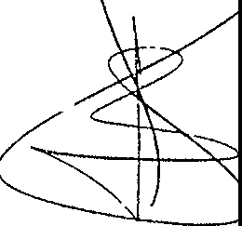Presidente:

FIRMA:

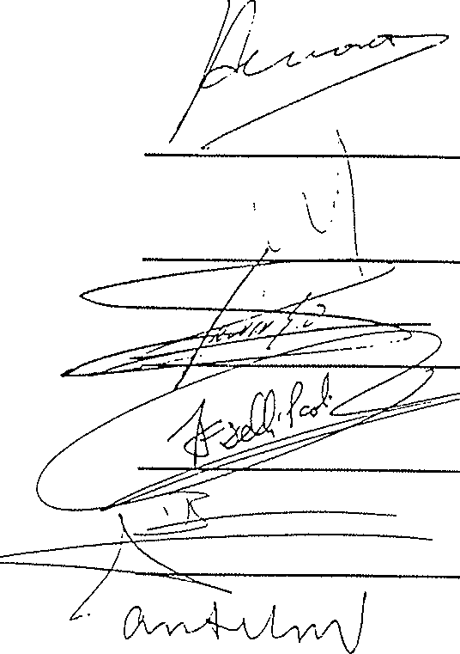
O. Antonio Lantigua Suárez

CONSEJEROS:

O. Alberto Amorós Muslafa

O. Pedro Alfonso Martín

O. Javier González Ortíz

O. José Francisco Delli-Paoli Lima

D. Miguel Becerra Domínguez

O. Andrés Conesa Fon/es


Secretario No Consejero

O. Luis Rodríguez Muñoz



09/2002
PAPEL EXCLUSIVO P_.RA DOCUMENTOS NOTAl<IALES

4Q8744486

I.
UNIONÁU ttt s
fortalecer los asp
e v fomento re0ional AUDIHISPANA a en la prestació e-6 rvicios de orientaciól'\<\Jl!lt ro'o.'.lci&lil1Mrcs tanto de nueva ere como ya existentes), encarJR OS a
tos en los que típicamente éstas tienen mayores carencía't

- .l\.rea de romoc·'n v atracción de nuevas inversiones
Su actividad se c ntra en la planificación, organización y desarrollo efectivo de toda actividad en aminada a la promoción de Canarias. Se trata de explicar las excelencias de Canarias a todos los niveles, para la atracción de potenciales inversores.

JIJ. Área de establecimiento de servicios para el inversor
Su actividad se centra en la prestación de servicios de asistencia, orientación, información y seguimiento a las nuevas inversiones que se establezcan en Canarias, apoyando y facilitando las gestiones hasta consolidar la inversión.

DEFINICIÓN DE LOS OBJETIVOS GENER-\LES
1°' FOMENTAR LA INVERSION EN CANARIAS, LLEGANDO A EMPRESAS E INVERSORES (TANTO CANARIOS COMO DE FUER-\ DE NUESTRO TERRITORIO), Y F.-\ VORECER LA GENER<\CIÓN CONTINUADA DE INVERSIONES A LARGO PLAZO EN Y HACIA CANARIAS

La inversión que se pretende fomentar queda circunscrita a áreas estratégicamente definidas por la política económica del Gobierno Autónomo, que se encuadran de forma genérica en sectores de alto valor añadido, que creen nuevos puestos de trabajo, y que se:i complementarias a las industrias ya existentes en el Archipiélago Canario. Es indispensable también que las inversiones sean respetuosas con aspectos medioambientales. Un estudio realizado por la empresa Andersen Consulting en el aiio
199 definió como sectores de mayor interés: actividades de I+D, telecomunicaciones, turismo de calidad, fabricación de productos farmacéuticos, servicios de salud, educación. fabricación de equipos de informática y de óptica, transporte. reciclaje de residuos. acuicultura. agua. industria agroalimentaria. floricultura. fabricación de material médico. servicios financieros e industria textil.

Subordinados a este o.bj.etivo general, se encuadran los tres subobjetivos siguientes:

+ Realizar actuaciones dirigidas a establecer el Departamento de Promoción de SOFESA como interlocutor para el inversor y dotarlo de las c:ipacidades nc::cesarias para satisfacer los requerimientos del mismo relacionados con la oportunidad de invertir. ,=>, GOBIERNO DE CANARIAS
"} (OHIIillll !t í(O!OMÍI;,(!(101 T (OMll(!U
mo: c mtn
. -0.f>."y ni,cwo Ge !" li!
- La Crcacwn tic Imagen de Canarias dentro de la comunidad dé'' n'vers'ores. -· · tratando de crear una visión de las islas corno un lugar favorable.)i>!l:P\, l),'<,er-, 1z n:saltamlo 1:.is vent:ij:.is competitivas que prescma y trat3ricÍo dit rí'nsn¾\cir fa' id¿/J
de ,1ue Cana i::s no es solo un tkstino turístico sinp \,k, ad · a.f ece:-asrW\5111,c-z::•"'º'º:'
Oficinas <le ,\UDI/ii1)Viltaw,rjb1t_r.ºlena Ililh•q C:i<lizi W l,ón,Gi ón, ,\/a<lri,, · , cia,,,:1ffrl :1,,?.:f lC.Sllºs 'I .,. ' .tra o,.,.
t. :; u1110 cchrro te, c.,..01:10. • 1:ff;,r,:Jo:nf.,i;:-Ru..il:.,·.",).11::.•,mx1,1:,
'f.... l \/-:-,._...;-.. ... ,., _r ,

CONSEJO DE ADMINISTRAC/ON

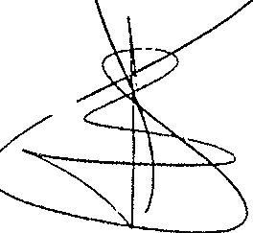Presidente:

FIRMA:

O. Antonio Lantigua Suárez

CONSEJEROS

O. Alberto Amorós Mustafa

O. Pedro Alfonso Martín
·:\

D. Javier González Ortíz

D. José Francisco Del/i-Paoli Lima

O. Miguel Becerra Domínguez ---is:
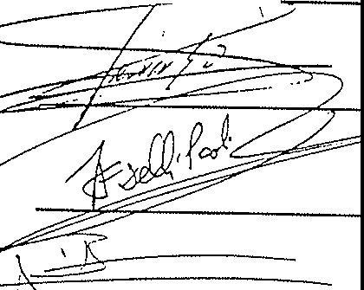/Ovv
O. Andrés Conesa Fon/es

Secretario No Cons€(ero

O. Luis Rodríguez Muñoz



2 8 :v\AY 1002

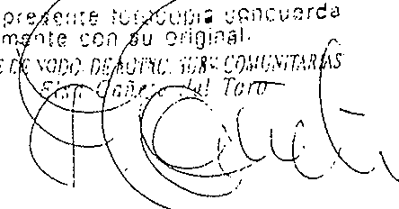

PAPEL EXCLUSIVO PARA DOCUMENTOS NOTARIALES

09/2002
•
.
1
4Q8744487
(.
2º AYUDAR A F RTALECER A LAS PYMEs CANARIAS EN AQUELLOS ASPECTOS E LOS QUE ÉSTAS TÍPICAMENTE TIENEN MAYORES CARENCIAS

+ Calidad de dirección
+ Acceso a I+D
+ Gestión administrativa y legal
+ Financiación
+ Internacionalización
+ Formación específica empresarial
+ Innovación

Recursos Humanos del Departamento.

ORGANIGRAMA FUNCIONAL

3 ÁREAS DE ACTUACIÓN FUNCIONALES

1 1
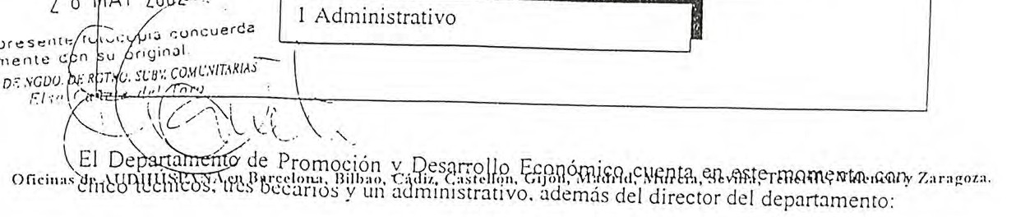
, *_ª_" _AA RE_c_URSo_s_HUMANo_s
,,
FORvlACIÓN,
-DESARROLLO DE
PYiWES Y FOR.MENTO
PROMOCIÓN Y ATRACCIÓN DE NUEVAS
ESTABLECIMIENTO DE SERVICIOS PARA EL INVERSOR

Director Departamento (en L/P de Gran Canaria)
s  ,O  • | 5 Jécnicos ( 1 en L/P de Gran Canaria y 4 en SIC de Tenerife)  3 bec:irios (2 en L/P de Gr:111 Can:iri_:i y 1 en SIC de Tenerife)  Blllt 111■1 11■1 ·--

CONSEJO DE ADMINISTRACION

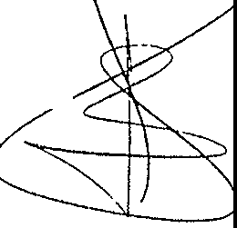Presidente:

FIRMA:

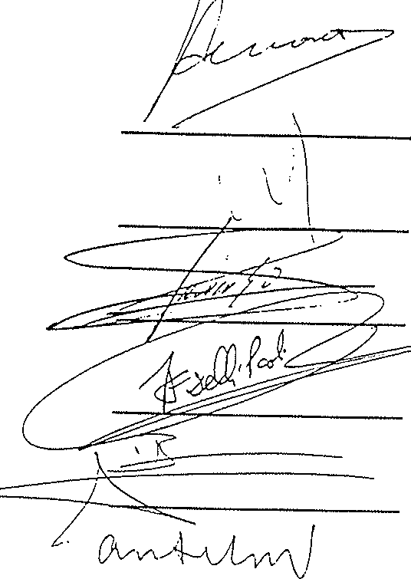
D. Antonio Lantigua Suárez

CONSEJEROS·

D. Alberto Amorós Mustafa

D. Pedro Alfonso Martín

O. Javier González Ortiz

D. José Francisco Delli-Paoli Lima

D. Miguel Becerra Domínguez

D. Andrés Conesa Fon/es


Secretario No Conseiero

O. Luis Rodríguez Muñoz


.
•
09/2002
PAPEL e,c,USIVO PARA DOCUMENTOS NOIARIALES

4Q8744488

UNIONÁUDIT J.Y.E., s :. ::i
AUDIHISPANA
Auditores • Consultores
RSM

OBJETIVOS (*):

- FOR.l\tlACIÓN, DESARROLLO DE PYMES Y FOMENTO REGIONAL

- PROMOCIÓN Y ATRACCIÓN DE NUEVAS INVERSIONES

- ESTABLECIMIENTO DE SERVICIOS PARA EL INVERSOR

Objetivo (*) | ACTIVIDAD | Programa | Fecha | Observaciones
I | Jornadas "Internacionalización de Operáciones para Pymes Canarias" en Tenerife y G.C. | Plan de formación empresarial | marzo | Actividad realizada
 | Jornadas '·La empresa familiar: 12 claves para el éxito.. en Tenerife, G.C., Lanzarote y La Palma | Plan de formación empresarial | septiembre oct\lbre | Actividad realizada
 | ' .  Jornadas ··La ZEC y sus posibilidades  de aprovechamiento·· en Tenerife, Gran Canaria. Lanz:irote. La Palma y Madrid (x2)  GOBIERNO DE CANARIAS  .• f (Oij'{'tlll QE t(ONCIIÍI. l(l{SOIY (0Ml1(;0 | Plan de formación empresarial  Jornadas de la ZEC | octubre, noviembre | Canceladas las Jornadas en Lanzarote y La Palma. Las dos Jornadas previst1s en Madrid se modifican a una en Madrid y otra en Barcelona. y  se aplazan al
oii¡ición r,onu1I dt ?101no<iOn f<onti cn  .I''-- ;; ,..... |  | Plan de formación empresarial  Jornadas de la ZEC |  | ejacicio 2002 1
 |  | Plan de formación empresarial  Jornadas de la ZEC |  | 1

naJse,,uoni :
;,9.t t:_i 6;",;M·ºªi"fCastellón, Gijón, Madrid, Murcia, Sevilla, Tenerifc, Yalrncia )' Zaro oza.

Oíici
...f,. n "i.,; xr.:-·,1,,1.,,i...._o,u•.,\,r.,.• .
... ·· .. ·,,..1/-;c.· ,!:·:-!o·"' 1·-

CONSEJO DE ADMIN/STRACION

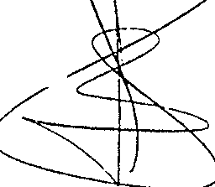Presidente:

FIRMA:

D. Antonio Lantigua Suárez

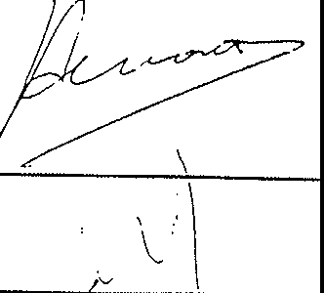CONSEJEROS:

D. Alberto Amorós Mustafa

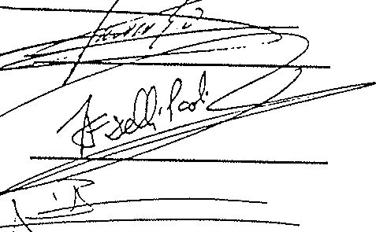O Pedro Alfonso Martín

D. Javier González Ortíz

D. José Francisco Oelli-Paoli Lima

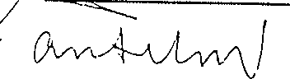
D. Miguel Becerra Oomínguez .---------/ s
D. Andrés Conesa Fon/es


Secretario No Conseiero
' '

D. Luis Rodríguez Muñoz

1
•
'

09/2002
PAPEL EXCLUSIVO PARA OOCUtAENlOS NOTARIALES

4Q8744489

UNI
.*DIT J.Y.B.c IWDAD

Fe

Eventos en

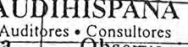
........,.....,

ac10ncs

Seminario intro uctorio "Dirección y Gestión de Vivei os de Empresas en Canarias" en Te erife y G.C.
Nuevas Tecnologías

octubre
Actividad realizada. Se acortó el período de realización de dos a una semana

Seminario "Dirección y Gestión de Viveros de Empresas en Canarias"(2' Fase) en San Antonio, Texas (EE.UU)
Eventos en Nuevas Tecnologías

Cancelado

Ciclo de Conferencias "Oportunidad de las TIC para Pymes Canarias'' en Tenerife, La Palma, G.C. y Lanzarote
Eventos en Nuevas Tecnologías

Cancelado

Jornadas "Creación y gestión de empresas de nuevas tecnologías'' en Tenerife y G.C.
.
' .

Cursos de reciclaje profesional
Eventos en Nuevas Tecnologías

Plan de formación empresarial

mayo

Actividad realizada

Aplazado al ejercicio
2002

Curso on-line ..Estrategias de gestión en pymes Canarias.. (M¿todo Caso 1)
Formación on­ line

abril

Actividad realizad:i

Curso on-line 'Estrategias de gestión en pymes Canarias" (Método Caso 2)

Formación on­ line

mayo Actividad rcalizad:i

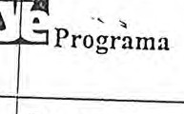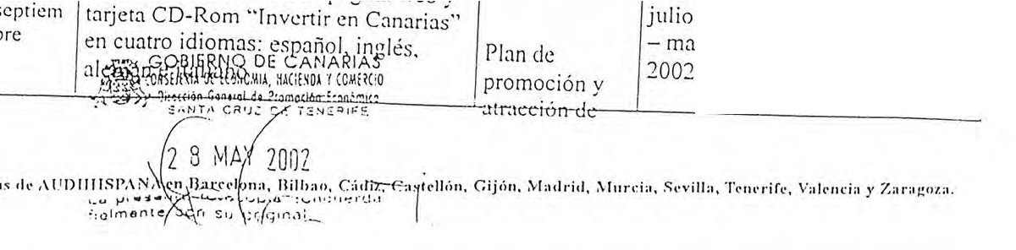julio 2001
- marzo
2002

Actualmente en ejecución

CONSEJO DE ADM!N!STRACION

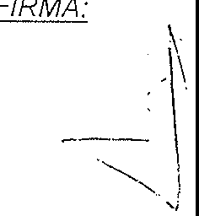
Presiden/e:

O. Antonio Lantigua Suárez

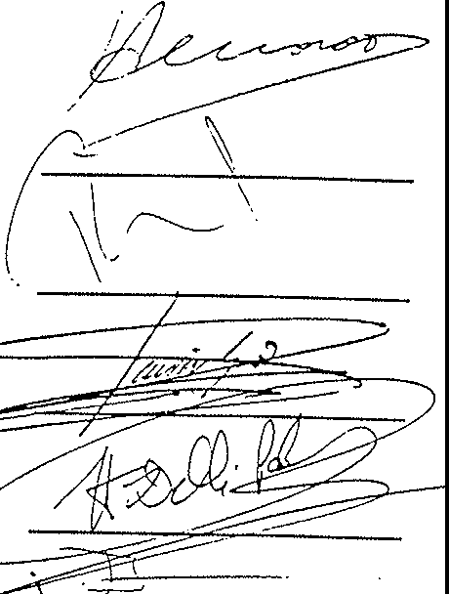CONSEJEROS:

._ e::::=:+--= ------

D. Alberto Amorós Mustafa

D. Pedro Alfonso Martín

D. Javier González Ortíz

D. José Francisco Delli-Paoli Lima

D. Miguel Becerra Domínguez
-h/ ,

D. Andrés Conesa Fon/es


Secretario No Consei§ro
' '
D. Luis Rodríguez Muñoz

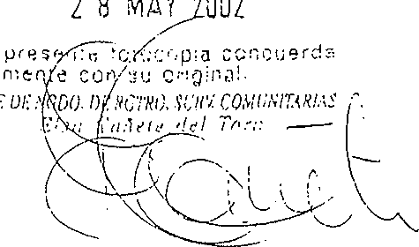


4Q8744490

09/2002

'*

AU !HISPANA
Fcc-lf'udi

UNI
)
DIT J.Y.B. Shlt,mAD

Estudio de com etitividad del sector de las TIC, a travé del Instituto de Austin, IC=

Recepción comercial de empresarios de EE.UU en Canarias
Progr.a111a
1 res • 1s11l1orcs . _
RS-l\l scrv:rcroncs
;:;;;;..;;::¡

todo el
año y- Actuálmente en
primer ejecución semestre
2002

junio Actividad realizada

Recepción comercial de empresarios del Reino Unido en Canarias

Aplazada al ejercicio 2002

Contratación de consultor externo experto en TIC (Tip Consulting, EE.UU)

Contratación de consultora (McCallum Corporate Consulting) para la
•réalización de una Presentación de Canarias y reuniones_persooalizadas con potenciales inversores tecnológicos británicos

Búsqueda de socios tecnológicos

Acción iniciada, hubo de ser cancelada tras acontecimientos del 11 sept. 200 l

octubre Actividad realizada

Stand en Feria"'COMDEX Lis Vegas 2001"' (Las Vegas. Nevada. EE.UU.). Misión de empresas tecnológicas Canarias a la misma Feria

noviembre

Actividad realizada

Presentación del R.E.F en el Seminario "'Spain New Technologies·• en Nueva York y San Francisco
GOBIERNO DE CANARIAS
FÍ ll COH\!:llll OE ECONOAIIA, aJC:[SOl '/ (OMllGO
..: ... Jf'\)I lil,:rnfn i,cr.e1:il te r10mooón fconOmico

re- ef?.Óoz

Búsqueda de socios tecnológicos

Agencb de
e

mayo

Actividad realizada

Oficinas deAUDll·IISPí^{-·}\s'IM^{I)•} oem\l "'.' ·;"·!'·--:!;·,,!uliJ•,/,"';"H"l,"iC'!.:.í.u' ;J·.:r··tcllón, CiJ.ón, Matlr.nl,.\;Jur.cia, scv1·11a, T cncri'f e, Va ^{J}cn.ci:i,V Z,.·1ra oz·•1•
,,:,:r.DI-." N(i nt.· ,;r.Y¡,.,.sr:u',: ,;(),\IIJSIT\SI....
!·l. ·11 ·,,·'/. :.,17·,,,.,, \ ...._

CONSEJO DE ADMINISTRACION

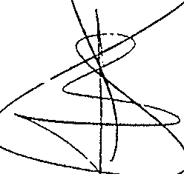Presidente:

FIRMA:

O. Antonio Lantigua Suárez

CONSEJEROS.

D. Alberto Amorós Mus/ata

O. Pedro Alfonso Martín

é
L \_• \

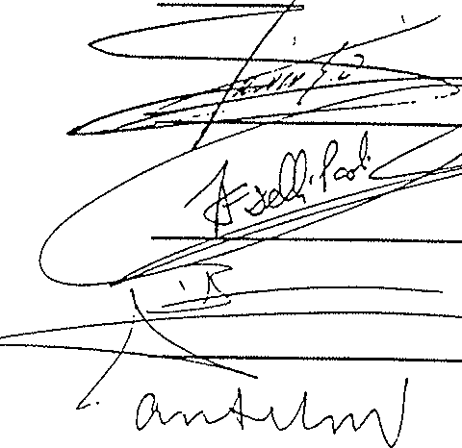D. Javier González Ortíz

O. José Francisco Delli-Paoli Lima

D. Miguel Becerra Domínguez

O. Andrés Conesa Fon/es

Secretario No Conseiero

O. Luis Rodríguez Muñoz


2 8 MAY 2002



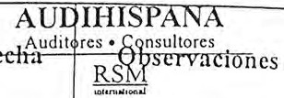09/2002
4Q8744491
UNI
Programa
F
contactos con prescriptores
Presentación d I R.E.F en el Seminario "World Busine s Forum" en Madrid
de inversión
Actividad realizada
Jornada ZEC y Presentación de Canarias ante la Cámara de Comercio Alemana para España. en Madrid
sepciembre Actividad realizada
10 DE CANAR •ASo

Actividad realizada

Participación en Jornadas de Techlocate en Londres

Actividad realizada

agosto

Viaje de prospección al Reino Unido/ Este de Inglaterra

Actividad realizada

julio
Viaje de prospección a Milán

junio

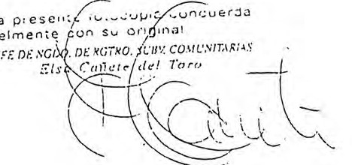
2 8 MAY 2002

Oficinas ,l,e\liDIIIISP,\N.-\cn lhrcclonn, ílilh:oo, C:idiz, Ca.stcllún, Gijón, Madrid, lurcia, Sevilla, Tcncrifc, Valrncioy Z:oragozo.

CONSEJO DE ADMIN!STRACION

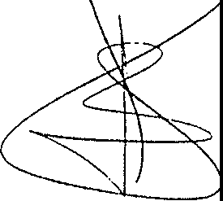Presidente:

FIRMA:

O. Antonio Lan/igua Suárez

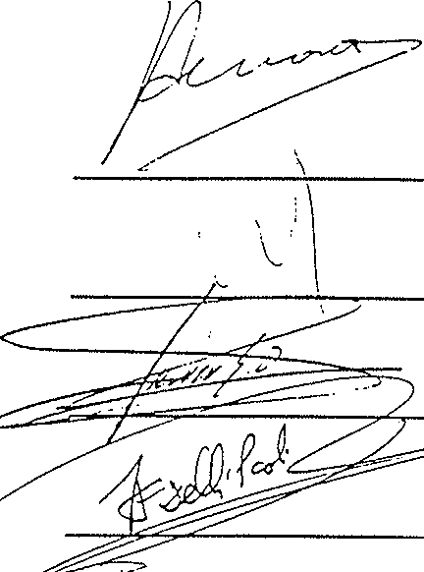
CONSEJEROS.·

O. Alberto Amorós Mustafa

O. Pedro Alfonso Martín

O. Javier González Ortíz

O. José Francisco Delli-Paoli Lima

1 JK, ­

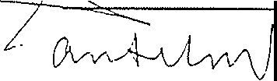
O. Miguel Becerra Domínguez /

O. Andrés Conesa Fon/es


Secretario No Con!seiero


O. Luis Rodríguez Mur'ioz

09/2002
PAPR EXCLUSIVO PARA DOCUMENTOS NOTARIALES



1
•
'

4Q8744492

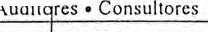UN1okA¡:uL=::.:::;:;t:ifu t nt ac io 'n d e--r,- --- --¡ Acl:m\ll=IWWSr.A,._

Canarias ante' a Cámara de Comercio Italiana en Es aña, en Madrid

septiembre
RSM
Ácii°Zi0idad realizada

Reunión con I Embajada de Suecia - Oficina Comercial en Madrid y Cámara de Comercio Hispano-Sueca en Madrid

Búsqueda de

octubre

Actividad realizada

¡ socios

Jornada ZECy Presentación de Canárias en el Instituto de Empresa, en Madrid
tecnológicos

Agenda de

octubre

Actividad realizada

¡ Jcontactos con

Jornada de la ZEC y Presentación de Canarias ante la Unión Industrial de Pescara
prescriptores de inversión

noviembre

Actividad realizada

II
Jornada de la ZEC y Presentación de Canarias en Milán, a través de la Cámara de Comercio Española en Milán'! Promos

noviembre

Actividad realizada

Participación en el ConQreso
··Ecuador Compite" y r;uniones con Instituciones del Ecuador v Organizaciones Mundiale

Colaboración en distintas áreas

no,vicmbre

Acti\'idad realizada

Misión Comercial a EE.UU. Agenda Empresarial 'rexas ·
Plan de Actuaciones Promocionales en San Antonio
de Texas. enero Visita
Institucional y Comercial a EE.UU.

Actividad realizada

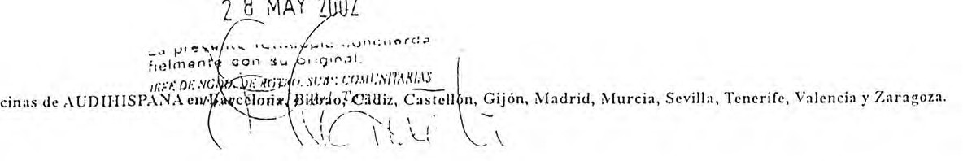

CONSEJO DE ADMINISTRACION

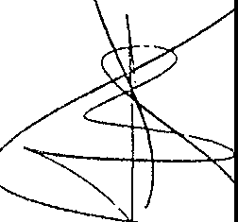Presidente:

FIRMA:

O. Antonio Lantigua Suárez

CONSEJEROS.

O. Alberto Amarás Mustafa

O. Pedro Alfonso Martín
¿
'- ' ; \

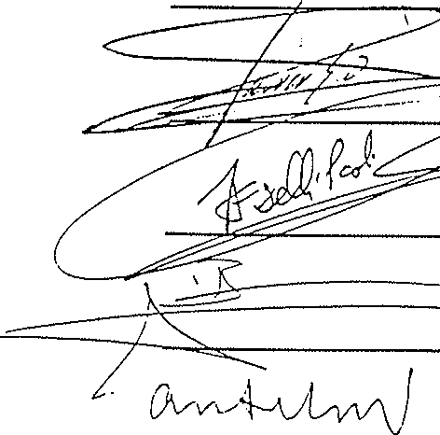O. Javier González Ortíz

D. José Francisco Oelli-Paoli Lima

O. Miguel Becerra Domínguez

O. Andrés Conesa Fon/es


Secretario No Conséiero
( ,,

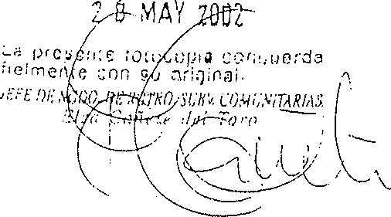
D. Luis Rodríguez Muñoz


0912002

UNIO Au
PAPEL EXC'.lJSIVO PARA OOCUMENTOS NOTARIALES

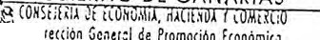Servicio d atención de consultas

Establecimient o de servicios y apoyo al inversor
ers<;J:•'.li. .fS sde datos,

4Q8744493

AUD HISPANA
Audito es • Cnnsullorcs

informes, studios de mercados e informac·i n para el establecimiento
todo el
año
RSM

de servici al inversor

III
Publicado
septiembre
Publicación del libro "Los costes de la ultraperiferia de la economía canaria"
todo el año
Servicio telemático "SOFESA INFORlvfA"

Publicación del libro "Normativa sobre el Régimen de inte2ración del Archipiélago Canario enla Unión Europea"
Aplazada su publicación al ejercicio 2002

_'3:f
Publicación del libro "Recopilación normativa en sus aspectos económicos del REF"
t:4 Oi,u<iOri Gc;itrd de P1omoci6n Económi<J
.:/\Ni/, :::tt;z CE TENERIFE

2 8 MAY 2002
Aplazada su publicación al ejercicio 2002.

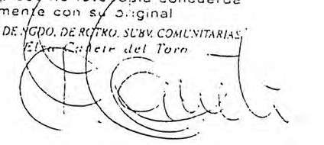

CONSEJO DE ADMIN/STRAC/ON

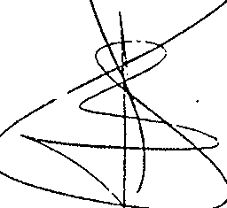Presidente:

FIRMA:

D. Antonio Lantigua Suárez

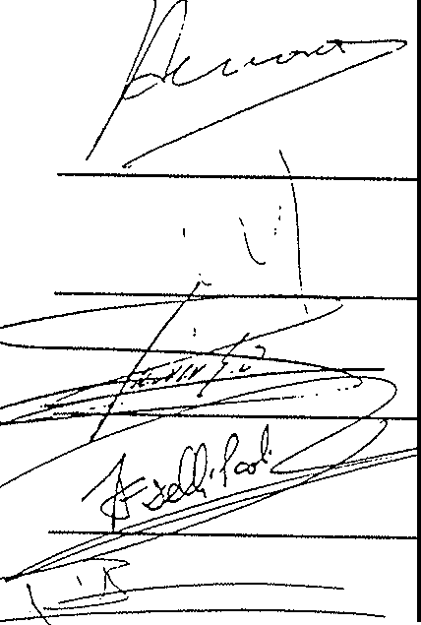CONSEJEROS.·

D. Alberto Amorós Mustafa

D. Pedro Alfonso Martín

D. Javier González Ortíz

D. José Francisco Dellí-Paoli Lima

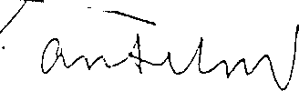D. Miguel Becerra Domínguez -----
J"'

D. Andrés Conesa Fon/es


Secretario No Conseiero

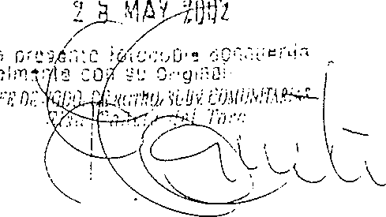D. Luis Rodríguez Muñoz

.
•
1
'
09/2002
PAPEL EXCLUSIVO PARA DOCUMENTOS NOTARIALES

4Q8744494

11

BALANCE DE SITUACIÓN INTERMEDIO AUDITADO

PROMOCIONES EXTERIORES CANARIAS, S.A.

Las Palmas de Gran Canaria 31 de mayo de 2002



ÍNDICE

Informe de los Auditores Balance de Situación

2

09/2002
''APEL EXCLUSIVO PARA DOCUMENTOS NOTARIALES

4Q8744495



INFORME ESPECIA.IL DE AUDITORÍA INDEPENDIENTE DE BALANCE DE SITUACIÓN INTERMEDIO (ARTÍCULO 239 DEL TEXTO REFUNDIDO DE LA LEY DE SOCIEDADES ANÓNIMAS)
••
,
1

A los Accionistas de la Sociedad
PROMOCIONES EXTERIORES CANARIAS, S.A.
Las Palmas de Gran Canaria
V

Hemos auditado el balance de situac10n intermedio de la sociedad PROMOCIONES EXTERIORES C/\N/\Rl1\S, S.A. al 31 <le mayo de 2002, cuya formulación es responsabilidad <le los administradores de la sociedad. Nuestra responsabilidad es verificar dicho balance de situación con base en el trabajo realizado <le acuerdo con las normas de auditoría generalmente aceptadas, gue requieren el examen, mediante la realización de pruebas selectivas, de la evidencia justificativa del balance de situación y la evaluación <le su presentación, ele los principios contables aplicados y de las estimaciones realizadas.

De acuerdo con la legislación mercantil, los administradores presentan, a efectos comparativos, con cada una de las partidas del balance, además de las cifras a 31 de mayo ele 2002, las correspon­
j dientes al ejercicio anterior. Nuestra opinión se refiere exclusivamente al balance de situación a 31 ele mayo <le 2002. Con fecha 27 de marzo de 2002, emitimos nuestro informe de auditoría acerca
<le las cuentas anuales abreviadas del ejercicio 2001 en el gue expresamos una opinión favorable.

En nuestra opinión, el balance de situación intermedio a 31 de mayo <le 2002 adjunto expresa, en todos los aspectos significativos, la imagen fiel del patrimonio y cié la situación financiera de PROMOCIONES EXTERIORES CANARIAS, S.A. a dicha fecha y ha sido elaborado de con­ formidad con principios y normas contables generalmente aceptados gue guardan uniformidad con los aplicados en el ejercicio anterior.

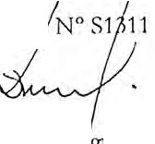Este informe especial ha sido preparado a su solicitud en relación con lo previsto en el artículo 239 del Texto Refundido de la Ley de Sociedades Anónimas, por lo que no debe ser utilizado para ninguna otra finalidad.
J\.C
l º-

ne Domí1 guez Salgado
1,as Palmas de Gran Canaria.
8 de julio de 2002

3

fnulin f.mlr,lru, A .'111Of,rinc• .'>0.1 • íl110. 1170 Al')!,I '• • l"t11t. 970 161 ,1:.,3 • 35007 lm rolmrn clco ,\111 CcmuriCI• (!-il•AÑA

•PAOf:KCA

BALANCE DE SITUACIÓN INTERMEDIO
31 de mayo de 2002
Cifras expresadas en euros

ACTIVO
,7.
¼os
" 31.05.02 31.12.01
=
G
'--
1 B) Inmovilizado 854.922,05 872.761,83
-
=:
"o
e'
11. | Inmovilizaciones inmateriales | 15.938,14 | 17.028,47
111. | Inmovilizaciones materiales | 835.743,91 | 853.930,32
IV. | Inmovilizaciones financieras | 3.240,00 | 1.803,04

:e

e
:.:,?
,o,
0
,.e
..
,
.,

g
"

/ C) Gastos a distribuir en varios ejercicios 1.810,27 2.002,82
o
o

ª¡f
"_j
o
..,,
•
D) Activo Circulante 3.128.164,48 1.508.630,81

.
111) | Deudores | 2.919.401,04 | 1.304.901,58
VI) | Tesorería | 79.393,85 | 181.953,25
VII) | Ajustes por periodificación | 129.369,59 | 21.775,98

}Ji
".,'
<
'o°
,o,
o
¿:

TG) TOTAL GENER'AL. 3.984.896,80 2.383.395,46

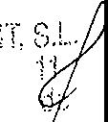
k'iL. .\_:;_
¡: .(),/\,t_;,:::;:,·; 3-j ·I
sc :t: :J. c-ftu os
id(:nhífc;::clón

C!. Emilio Cts!l'l:1r, .,¡ - 5ª pl:rnt:1 • Tell".: <)2 L!7 2tl 00 • Fax: 928 47 2tl 01 • J5007 Las Ptllmas de Gran Cnnariti
C/. lrncldo Scrís. 57 - Lj" planta• Tclf.: 922 28 ó0 50 - 54 • Fax: 922 28 67 22 • 38003 Santa Cruz de Tcncrifc
/\vd. H:1ss:1n 11 • !n111. Mcryam 2Cmc etagc • Tphonc: (2 !2) 48 8tl 28 66 / 72 • Fax: (212) t18 82 67 48 • ;\_gadir-Maroc

09/2002
P,\PEl laJ<ClUSlVO Pj\AA DOCUMENTOS NOTARIALES


4Q8744497

1 -· -
¡ ,.
,-;,(:;;l"'s::-;•¡


- ••
;L-C !
l'-, ..:.._.,, D [::: 7-A.SACIC:>N ES

I: | .A 1 ;; | /'.11•.)I J:11 r·: r'IJl""tA | 1-::- 11'-IC.r::'NIEl--={IA
1 |  |  | .,

1L

I política económica para el fomento de actividades que colaboren en la fonnación de
! capital en ayudas para la promoción de esas actividades y otras de orden social. En
1 este momento, y con el fin de ser más eficiente en el cumplimiento de los objetivos
! de ambas sociedades, ha diseñado una operación de reestructuración empresarial destinada a concentrar la actividad promociona! en una sola sociedad, para lo que ha
diseñado un proceso de fusión con el fin de reorganizar y conseguir economías ele escala.

J.- Identidad de las sociedades participantes en el proceso de fusión.

1.1.- Sociedad absorbente: SOCIEDAD CANARIA DE FOMENTO ECONOMICO S.A., con C.I.F. A-38282455, domiciliada en la calle Tomas Millcr número 38, C.P. 35007 en Las Palmas de Gran Canaria; inscrita su constitución, en el Registro Mercantil de Santa Cruz de Tenerifc, al tomo 750, folio 153, hoja 2.179, inscripción l"; el cambio de domicilio social esta inscrito en el Registro Mercantil de Las Palmas de Gran Canaria, al tomo 1.488, folio 172 de la sección 8ª, hoja numero GC-21.907, de fecha 20 de julio de 1.999.

1.2.- Sociedad absorbida: PROMOCIONES EXTERIORES DE CANARIAS
S.A., con C.I.F. A-38085489, con domicilio social en la calle Emilio Castelar, número 4 5" Planta, C.P. 35007 en Las Palmas de Gran Canaria; inscrita en el Registro Mercantil de Las Palmas de Gran Canaria, al tomo 775 general de sociedades, folio 151, hoja número GC-1.267, inscripción 11".

2.- Estructura de la operación de Fusión por Absorción.

Confonne con la aplicación rigurosa de los acuerdos adoptados por los Administradores de las sociedades participantes en el proceso de fusión, y a la especial circunstancia de que existe un único titular de las acciones, ésta se podría enmarcar en una Fusión Impropia, con integración del patrimonio de las dos sociedades mediante la transmisión en bloque y en un solo acto de todo el patrimonio, a titulo ele sucesión universal, de la sociedad absorbida, a favor de la sociedad absorbente, con extinción de la sociedad absorbida, que desaparece del trafico jurídico, con' extinción de su personalidad jurídica mediante el proceso de disolución sin liquidación.

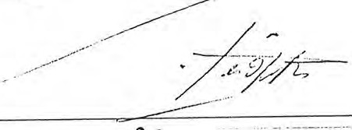3.- Método y base de valoración.

2 .
,1,t11it, ! /,', l',\11\\/\'"


3.1.- Se ha tomado como base ele valoración, tanto ele la sociedad absorbente como ele la sociedad absorbida, el valor contable de sus patrimonios, calculados en base a los valores contables de los activos y pasivos que los integran. En el Proyecto ele fusión los administradores utilizan los siguientes argumentos para justificar este método ele valoración:

· a.- Las empresas se constituyen como instmmento ele política económica del Gobierno ele Canarias y prestan servicios ele carácter publico.
b.- Ambas sociedades pertenecen a la misma Institución, El Gobierno ele Canarias.
c.- No es necesario practicar valoraciones de mercado puesto que no hay negociación para la fusión.

A tales efectos, se han aplicado criterios ele valoración homogéneos, los cuales son a mi juicio adecuados y conducen a los valores que sirven ele base para el cálculo ele la relación de participación. Las sociedades se limitan a agregar sus patrimonios, sin ampliación de capital, manteniendo para la nueva sociedad el capital de la sociedad absorbente, cuyo valor es inferior al importe de la suma de los Fondos Propios y está plenamente justificado.

3.2.- Relación de participación. Coeficiente de conversión:
El método ha consistido en establecer una relación de participación, determinando la proporcionalidad entre los valores netos patrimoniales de cada una de las sociedades, coincidente con el valor teórico o neto contable de las mismas.

3.3.- Procedimiento relación y tipo de canje:
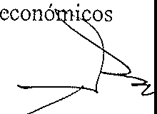
Todo el procedimiento se lleva a cabo sobre la base de los datos siguientes:
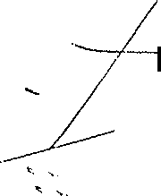
I

. ·:·-7•-.':
&d 7(.}:/>; L-:,
/




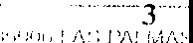

09/2002

••

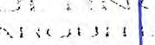1
•
'
PAPEL EXCLUS YOPARA DOCUMENTOS NOTARIALES



4Q8744498

1 :. <-, '-..j ·
1 : •. ,,... \ i
: .-. r:-) l ::-:: T /"-. -;.r-r,._ C l C) N ES
< ; ! LJ 1: l /', 1_::· 1 i'-le;l"::;:NI E 1- 1

L_____ _____ ,
1

 | CUENTAS | SOFESA | PROEXCA | ltLIMINA  CIONES | FUSIONADA
 | ACTIVO
B | INMOVILIZADO | 1.024.773,63 | 854.922,05 | 9.390,21 | 1.870.305,47
D | CIRCULANTE | 5.186.087,51 | 3.128.164,48 |  | 8.314.251,99
c | GASTOS A DISTRIB. VAR. EJERC. | 0,00 | 1.810,27 |  | 1.810,27
 | TOTAL ACTIVO | 6.210.861,14 | 3.984.896,80 |  | 10.195.757,94
 | PASIVO
A | FONDOS PROPIOS | 1.646.124,28 | 308.758,40 |  | 1.954.882,68
 | CAPITAL | 1.602.899,28 | 83.841,19 |  | 1.602.899,28
 | RESERVAS | 43.225,00 | 224.917,21 | 9.390,21 | 342.593,19
B | INGRESOS A DISTRIB. VAR.EJERC. | 3.779.393,58 | 2.751.638,30 |  | 6.531.031,88
 | SUBVENCIONES | 452.819,38 | 493.555,14 |  | 946.374,52
 | OTROS INGRESOS | 3.326.574,20 | 2.258.083,16 |  | 5.584.657,36
 | FONDOS DE FUSION | 2.098.943,66 | 802.313,54 |  | 2.901.257,20
c | PROVISIONES | 29.839,47 | 0,00 |  | 29.839.47
D | ACREEDORES A LARGO PLAZO | 28.323,46 | 452.498,79 |  | 480.822,25
E | ACREEDORES A CORTO PLAZO | 727.180,35 | 472.001,31 |  | 1.199.181,66
 | TOTAL PASIVO | 6.210.861,14 | 3.984.896,80 |  | 10.195.757,94
 | Numero de Acciones | 500 | 180 |  | 500,00
 | Valor leorico del titulo | 4.197,89 | 4.457,30 |  | 5.802,51
 | Canje | 191,00 |  |  | o
 | lmporle compensado | 801.796.48 |  |  | o
 | Diferencia a compensar | 517,06 |  |  | o

De acuerdo con lo mani fcstado en el Proyecto de Fusión, se canjean 180 acciones de la sociedad absorbente por 191 acciones de la sociedad absorbida, que se atribuirían el 11.2% a SOFESA y el 88.8% al GOBIERNO DE CANARIAS. Se anulan los títulos de la sociedad absorbida, que desaparece, y el capital social de la nueva sociedad seguirá teniendo los mismos títulos, es decir, 500, todos al valor nominal de
3.203.39 €, lo que significa un capital de 1.601.695 €, por razones de ajuste distinto al de la sociedad absorbente, que es de 1.602.899.28 €, cuya diferencia de 1.204.28 € aumentarían las reservas de la sociedad absorbente.

A mi juicio, aceptando que el planteamiento de los autores del proyecto pueda ser correcto, en puridad no existe canje, en el sentido de sustituir títulos de una sociedad por títulos de otra. Lo que realmente ocutTe es que se anulan los títulos de PROEXCA y se amortizan los que en el canje corresponden a SOFESA, ya que si no se convertirían en acciones propias, compensándose con el aumento de los Fondos Propios netos de la fusionada, por no haber ampliación de capital ni por lo tanto emisión de nuevos 'tnulos. Oc esta manera, que aún cabría en este momento del proceso, se evitaría una alteración del capital, que obligaría a otorgar la co1Tespondicntc escritura publica con el pertinente acuerdo tomado por la Junta General de ambas sociedades.
En resumen lo que la Junta General tendrá que aprobar es que la fusión se _1,
,7P---
cabo por absorción de Proexca por Sofcsa, con anulación de todos los tít

l -------- -7-,.L----,,---==== _-_- _-
¡
-_ . 1
l

L- ·;,\;; I .! G.::ll - ;;D /:;, l'/\Lt;/\S · . TFNO.. 920 :,,1!J:; 0!i•• F/\X. !J;.>1120 11 •I1

·.:.·,<c. -¡ - ;;- ::-:-
···¡-·,/:',..-:'=:-:.,:0....c C)! N r--=s

/'-,:·:·i'.·( .)l_J¡··r- f:.:· c·.:.··1.··:. 3 ¡::·:{.,.0.,. E:: ¡ 1---. JC:¡¡EN I EF1Jp,..,_

Proexca, tanto los que corresponden al Gobierno ele Canarias, así como aquellos que corresponden a Sofcsa que se convierten en acciones propias y que se anulan en el proceso ele fusión, compensándose en el balance de la sociedad fusionada con reservas, permaneciendo como capital de la sociedad fusionada el actual de Sofcsa así como el numero de títulos y por lo tanto su valor nominal.

El patrimonio real aportado coincide con el manifestado en el proyecto ele fusión.

II.- Alcance de las comprobaciones realizadas.

Este informe tiene como objeto exclusivo cumplir con lo exigido en el artículo 236 del Texto Refundido de la Ley de Sociedades Anónimas.

Para la realización de nuestro trabajo hemos llevado acabo los siguientes procedimientos:

1.- Obtención y análisis global ele la siguiente información:

- Copia del Acta del Consejo ele Administración.

- Cuentas anuales Auditadas, las de la sociedad absorbente, SOCIEDAD CANARIA DE FOMENTO ECONOMICO S.A., por la sociedad de auditoría UNIONAUDIT
J.Y.E. S.L., y las de la sociedad absorbida, PROMOCIONES EXTERIORES DE
CANARIAS S.A., por la sociedad de auditoría MUNDIAUDIT S.L., ambas de estados financieros intermedios, datados el 31 de mayo de 2002.

- Proyecto de Fusión fornrnlaclos por los Consejos de Administración de las dos sociedades.

- Obtención ele los criterios de valoración utilizados por los Administradores de acuerdo con la información disponible, así como la evaluación de su razonabilidad y correcto cálculo.

2.- Verificación y revisión de los siguientes aspectos:
, ,.
- Revisión critica y evaluación de las conclusiones y opinión de los Auditores de Cuentas de las sociedades absorbente y absorbida.

- Verificación y revisión ele los cálculos efectuados para establecer el tipo ele ,_
base a los estados financieros intem1cdios auditado _,
/ 7c¡µ-r

- ---------

-
'' 5
I_/.,:) P/1,!,:\P:'\';
----··.

09/2002
..
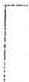1
•

4Q8744499

¡·<.._;·<.:, l''-l:.:.:;. l J L ¡- -¡......-. ( -,- ,=:>-E 7- A.SA.C Ie:>N ES
! : .A 1 )f /,l··l<".H.JI i ¡ c.::·u1--lA E INCc,l:::::, IEl IA
j
L

IIL- Conclusiones

Conforn1e a los procedimientos aplicados en nuestro trabajo, a la info1mación
utilizada y a los criterios de valoración aplicados, descritos en los apaiiados
anteriores, al objeto de cumplir con los requisitos establecidos en el artículo 236 del Texto Refundido de la Ley de Sociedades Anónimas, es nuestra opinión profesional, con la que concluimos, la siguiente:
  - El tipo de canje de las acciones, en los ténninos antes expresados, está justificado y el patrimonio aportado por la sociedad que se extingue se con-esponde con la cifra en que aumentan los Fondos
Propios con la fusión.
►
El método seguido para establecer el tipo de canje, con la afección antes referida de las acciones, consiste en el valor contable de los patrimonios de ambas sociedades calculados sobre la base de los valores contables de los activos y pasivos que lo integran, tomándose como base para la determinación de dichos valores los balances de fusión cerrados a 31 de mayo de 2002 de cada una de las sociedades.
►
No han existido dificultades especiales de valoración
C\ Las Palmas de Gran Canaria, a 16 de agosto de 2002.

F 1gudAngel Barber Guen-a
Economi ta-A /

CONSULTING DE /TASACIONES DE ARQUITECTURA E INGENIERIA S.A.
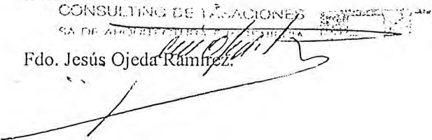

..6 -
.;,,rn,11 l./\'.: l'/ Ll •l:\ l ·1rNO. !128 2!o !1:1Oli·• l·/\X: U:'!I 2!1 11 ,11




09/2002

4Q8744500


...PRIMERA COPIA FIEL DE SU MATRIZ, CON LA QUE CONCUERDA Y QUE BAJO EL NÚMERO AL PRINCIPIO INDICADO, OBRA EN MI PROTOCOLO GENERAL CORRIENTE, DONDE DEJO NOTA DE HABERLA EXPEDIDO, Y A INSTANCIA DE LA ENTIDAD "SOCIEDAD CANARIA DE FOMENTO ECONOMICO, S.A.", LA LIBRO, SIGNO, FIRMO, RUBRICO Y SELLO EN OCHENTA Y DOS FOLIOS DE PAPEL TIMBRADO EXCLUSIVO PARA DOCUMENTOS NOTARIALES, SERIE 4Q, NÚMEROS 8.744.419 Y LOS OCHENTA Y UNO SIGUIENTES EN ORDEN CORRELATIVO. EN SANTA CRUZ DE TENERIFE, A TRECE DEL MISMO MES Y AÑO DE SU OTORGAMIENTO.- DOY FE.-

fE PÚBLICA t1OTARIAL
" \\.,1 11.;,u ,
"
1 \ffilil,S. t?,,-
* 1v,.
< tf.
- (·
.
,,
.•
.


Registro Mercantil Las Palmas SOCIEDAD CANARIA DE FOMENTO ECONOMICO
SA
Presentacióq: 1/145/. 93/9 Folio: 147
1
Prot.: 2003/22/N/07 01 2003
Fecha: 20/02/2003 Hora: 12:46
N.Entrada: 1/2003/2.187,0

RAnistro MArr.-intil 1 -is P-ilm-is
SOCIEDAD CANARIA DE FOMENTO ECONOMICO SA
PrAsP.nt-ir.ión· 1/14!1/s:l1s:l Folio· 147
Prot · ?00 /77/N/07/01/700:,.
Fecha: n/03t2003 H-ora: 09:0'i
N:Entrada. t/200313-:5'98;0- ,



CONSEJERÍA DE ECONOMIA, HACIENDA y co
OFICINA DE ATENCIÓN TRIBUTARIA IMPUESTO SOBRE TRANSMISIONES PATRIMONIALES Y
ACTOS JURÍDICOS DOCUMENTADOS

El proaente docUAento •• devuelve al intereu.do que alega la EXENCIÓN del pago aobre el Impuesto de Tranal:lisionu Patrimoniales y '-ctoa Jurídico■ Documentados prevista en el Artículo 25 de h Ley19/1994, da 6 de Julio, do moditicaci6n del Régicien Económico y Fiscal de Canarias.
El incumplicliento de loa requisitos previstos en dicho artículo determinar, la improcedencia da la exención alegada, y el ingreso en dicho momento del gravamen que correaponda, con aua correspondientes intereses de decora, comensando a contarse el plaso de prescripción par,- determinar la deuda tributaria deade h, fecha en que •• produs:c• tal incumplimiento.
Copia del citado docu.1:1.ento queda en poder de esta Administración para la comprobación posterior de la Autoliquidación y, en su caso, rectUicación o liquidación complementaria que proceda, conforme a los trámites establecidos
en ol Real Decreto l/U9.l, de 24 de Septiembre, por el que se aprueba el texto refundido del Impuesto.

Las Palmas de Gran Cano.ria, a 24 de Marso de 2003

DATOS DE PRESENTACIÓN

OPICINA DB ATSNCIÓN TRIBUTARIA

X 9HS9
DECLARADO EXENTO



REGISTRO MERCANTIL DE LA PROVINCIA DE LAS PALMAS.
PRESENTADO el precedente documento a la::; 12,46 horas del 20 de Febrero 6ltimo, asiento 939 del diario 145, en unión de:
- Certificación subsanatoria de 5 de marzo 61Limo, de "Sociedad Canaria de Fomento Económico, S.A.".
- Aceptaciones de cargos de los Consejeros designados.
J) Aceptación de cargo del Auditor de 25 de septiembre de 2002.
INSCRITO el mismo en los siguientes términos:
- En cuantg_ a la absorbente "SOCIEDAD CANARIA VE FOMENTO ECONOMICO, S.A.", al folio 679., del tomo 1542 General, hoja G.C. 21907 e inscripción 1s.1.


- En cuanto a la di oluci6n por fusión por absorción de "PROMOCIONES EXTERIORES CANARIAS, S.A.", al folio 135.2., del tomo 1542 Generul, hoja G.C. 1267 e i nscr i pc i 6n -+ o.t .

Las Palmas de Gran Canaria, a 6 de Mayo de 200J.
ernández

Rodriguez

BASE: Decla1ada
D.Ad. 3.t. Ley 8/89.

.Fiscal . N.2. 2- 2 2 • I n c i so 2.2.

N6mero del Arcel
Honorarios Devengados Ptas.

I .G. r .c.
% ptas.

Liquido a pagar (IGIC incluido) Ptas.
LEY 8/89 - O.Ad. 31. 0 BASE DECLARADA O ACTO SIN BASE DE CUANTÍA N2 ARANCEL _





